
专题02对数函数
目录
A题型建模・专项突破
题型一、对数函数的概念 2
题型二、对数函数求值 2
题型三、对数函数求解析式 3
题型四、已知对数的概念求参数 4
题型五、已知对数的值求参数 5
题型六、定点问题 6
题型七、对数函数的定义域 6
题型八、已知对数函数的定义域求参数 7
题型九、对数函数的图像 8
题型十、画出对数函数的图像 11
题型十一、对数函数的图像含参问题 13
题型十二、对数函数比较底数大小问题 15
题型十三、利用对数函数比较大小 16
题型十四、对数函数单调性的判断 18
题型十五、对数函数的单调区间 19
题型十六、已知单调性求参数 20
题型十七、解常规对数不等式 21
题型十八、已知解析式解对数不等式 23
题型十九、利用奇偶性解对数不等式 25
题型二十、简单对数函数的值域 26
题型二十一、复合型对数函数的值域 27
题型二十二、已知对数函数的值域求参数 28
题型二十三、已知对数函数的值域求参数取值范围 30
题型二十四、简单对数函数的最值 32
题型二十五、复合型对数函数的最值 34
题型二十六、已知对数函数最值求参数 35
题型二十七、已知对数函数最值求参数取值范围 37
题型二十八、对数函数奇偶性问题 38
题型二十九、恒成立问题 40
题型三十、有解问题 42
B综合攻坚・能力跃升

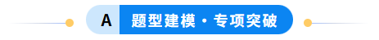

题型一、对数函数的概念
1．下列函数是对数函数的是（ ）
A．$y={\text{log}}_{x}2$ B．$y={\text{log}}_{3}x$ C．$y=2{\text{log}}_{3}\left(x+3\right)$ D．$y={\text{log}}_{3}x+1$
【答案】B
【分析】由对数函数的定义可得.
【详解】形如$y={\text{log}}_{a}x$，$a>0$且$a≠1$的函数为对数函数，故B正确.
故选：B.
2．下列函数中是对数函数的为（ ）
A．$y=\log_{\frac{2}{3}}x^{2}$ B．$y=\log_{3}\left(x-1\right)$
C．$y=\log_{\left(x+1\right)}x$ D．$y=\log_{\text{π}}x$
【答案】D
【分析】运用对数函数概念可判断.
【详解】根据对数函数概念，形如$y=\log_{a}x(a>0$且$a≠1)$的函数是对数函数.结合选项知道$y=\log_{\text{π}}x$为对数函数.
故选：D.
3．（多选）(24-25高一上·新疆和田县·期末)下列数字中，能做为对数式中真数的是（ ）
A．0 B．$1$ C．$\text{π}$ D．$\text{e}$
【答案】BCD
【分析】根据对数函数的定义，结合选项，即可求解.
【详解】由对数函数$f\left(x\right)=\log_{a}x$ $(a>0$且$a≠1)$，可得函数$f\left(x\right)$的定义域为$(0,+∞)$，
结合选项，可得$1,\text{π},\text{e}$可以作为对数函数的真数.
故选：BCD.

题型二、对数函数求值
4．(24-25高一上·浙江杭州上城区杭二东河·期末)已知函数$f\left(x\right)=\{\begin{aligned}1-x^{2},x≤0 \\ \log_{2}x,x>0\end{aligned}$，则$f\left(f\left(0\right)\right)=$（ ）
A．0 B．1 C．2 D．$-2$
【答案】A
【分析】根据分段函数解析式计算可得.
【详解】因为$f\left(x\right)=\{\begin{aligned}1-x^{2},x≤0 \\ \log_{2}x,x>0\end{aligned}$，所以$f\left(0\right)=1-0^{2}=1$，
所以$f\left(f\left(0\right)\right)=f\left(1\right)=\log_{2}1=0$.
故选：A
5．(24-25高一上·福建福州闽侯县第六中学·月考)已知函数$f(x)=\log_{a}(x+2)$，若图象过点$(6,3)$，则$f(2)$的值为（ ）
A．－2 B．2 C．$\frac{1}{2}$ D．$-\frac{1}{2}$
【答案】B
【分析】首先代入点求函数的解析式，再求函数值.
【详解】由条件可知，$f\left(6\right)=\log_{a}8=3$，得$a=2$，
所以$f\left(2\right)=\log_{2}4=2$.
故选：B
6．(24-25高一上·江苏常州高级中学·月考)已知函数$f\left(x\right)=lg\left|x\right|$，则$f\left[f\left(\frac{1}{10}\right)\right]=$ .
【答案】$0$
【分析】由对数的运算求解函数值即可.
【详解】由函数$f\left(x\right)=lg\left|x\right|$，
所以$f\left(\frac{1}{10}\right)=lg\left|\frac{1}{10}\right|=-1$，所以$f\left[f\left(\frac{1}{10}\right)\right]=f\left(-1\right)=lg\left|-1\right|=0$，
故答案为：$0$

题型三、对数函数求解析式
7．若某对数函数的图象过点$(4,2)$，则该对数函数的解析式为 ．
【答案】$y={\text{log}}_{2}x$
【分析】设出函数解析式，再结合图象所过点求出参数即可.
【详解】设函数解析式为$y={\text{log}}_{a}x$ $(a>0$，且$a≠1)$，
由函数的图象过点$(4,2)$，得${\text{log}}_{a}4=2$，即$a^{2}=4$，解得$a=2$，
所以该对数函数的解析式为为$y={\text{log}}_{2}x$.
故答案为：$y={\text{log}}_{2}x$
8．(24-25高一下·山东潍坊临朐县第一中学·)已知$f\left(\frac{1}{x}+1\right)=lgx$，则$f(x)=$ .
【答案】$lg\frac{1}{x-1}(x>1)$
【分析】利用换元法即可得到函数解析式.
【详解】令$t=\frac{1}{x}+1$，因为$x>0$，则$t>1$，
$x=\frac{1}{t-1}$，$f\left(t\right)=lg\frac{1}{t-1}$，$t>1$，
则$f(x)=lg\frac{1}{x-1}(x>1)$.
故答案为：$lg\frac{1}{x-1}(x>1)$.
9．(24-25·周测12指数函数、幂函数、对数函数增长的比较和信息技术支持的函数研究-·)已知函数$f\left(x\right)=1+f\left(\frac{1}{x}\right)⋅\log_{2}x$．
(1)求函数$f\left(x\right)$的解析式；
(2)解方程$f\left(x\right)=f\left(2\right)$．
【答案】(1)$f\left(x\right)=\frac{1+\log_{2}x}{1+\log_{2}^{2}x}$
(2)$x=1$或$x=2$
【分析】（1）在等式$f\left(x\right)=1+f\left(\frac{1}{x}\right)⋅\log_{2}x$中，用$\frac{1}{x}$替代$x$，可得出$f\left(\frac{1}{x}\right)=1-f\left(x\right)⋅\log_{2}x$，联立这两个等式，即可得出函数$f\left(x\right)$的解析式；
（2）求出$f\left(2\right)$的值，然后直接解方程$f\left(x\right)=f\left(2\right)$即可.
【详解】（1）由题意可知，函数$f\left(x\right)$的定义域为$\left(0,+∞\right)$，
在等式$f\left(x\right)=1+f\left(\frac{1}{x}\right)⋅\log_{2}x$中，
用$\frac{1}{x}$替代$x$可得$f\left(\frac{1}{x}\right)=1+f\left(x\right)⋅\log_{2}\frac{1}{x}=1-f\left(x\right)⋅\log_{2}x$，
所以$\{\begin{aligned}f\left(x\right)=1+f\left(\frac{1}{x}\right)⋅\log_{2}x \\ f\left(\frac{1}{x}\right)=1-f\left(x\right)⋅\log_{2}x\end{aligned}$，解得$f\left(x\right)=\frac{1+\log_{2}x}{1+{\left(\log_{2}x\right)}^{2}}$，
（2）因为$f\left(2\right)=\frac{1+1}{1+1^{2}}=1$，由$f\left(x\right)=f\left(2\right)$可得$\frac{1+\log_{2}x}{1+{\left(\log_{2}x\right)}^{2}}=1$，
整理得$\log_{2}x⋅\left(1-\log_{2}x\right)=0$，可得$\log_{2}x=0$或$\log_{2}x=1$，解得$x=1$或$x=2$.

题型四、已知对数的概念求参数
10．函数$f\left(x\right)=\left(a^{2}-a+1\right){\text{log}}_{\left(a+1\right)}x$是对数函数，则实数$a=$（ ）
A．0 B．1 C．2 D．3
【答案】B
【分析】需要满足对数函数的系数为$1$，同时对数函数的底数要满足大于$0$且不等于$1$，真数大于$0$等条件，然后据此逐步求出$a$的值.
【详解】由$a^{2}-a+1=1$解得$a=1$或$a=0$，又$a+1>0$，且$a+1≠1$，所以$a=1$
故选：B.
11．(24-25高一上·山东淄博第六中学·)已知函数$f\left(x\right)=\{\begin{aligned}{\text{log}}_{2}\left|x-1\right|,x<3 \\ 2^{x-1}-7,x≥3\end{aligned}$，且$f\left(a\right)=1$，则$f\left(3-a\right)$的值为（ ）
A．0 B．1 C．$-3$ D．0或1
【答案】B
【分析】根据分段函数解析式求出$a$的值，再代入计算可得.
【详解】因为$f\left(x\right)=\{\begin{aligned}{\text{log}}_{2}\left|x-1\right|,x<3 \\ 2^{x-1}-7,x≥3\end{aligned}$且$f\left(a\right)=1$，
所以$\{\begin{aligned}{\text{log}}_{2}\left|a-1\right|=1 \\ a<3\end{aligned}$或$\{\begin{aligned}2^{a-1}-7=1 \\ a≥3\end{aligned}$，
解得$a=-1$或$a=4$，
当$a=-1$时，$f\left(3-a\right)=f\left(4\right)=2^{4-1}-7=1$；
当$a=4$时，$f\left(3-a\right)=f\left(-1\right)={\text{log}}_{2}\left|-1-1\right|=1$；
综上可得$f\left(3-a\right)$的值为$1$.
故选：B
12．（多选）(22-23高一上·河北保定蠡县第二中学·月考)设函数$f\left(x\right)=\{\begin{aligned}{\left(\frac{1}{2}\right)}^{x},x<2 \\ {\text{log}}_{2}\left(x-1\right),x≥2\end{aligned}$，若$f\left(x\right)=1$，则$x$的取值可能是（ ）
A．0 B．3 C．-1 D．2
【答案】AB
【分析】对$x$分类讨论解方程即可求解.
【详解】若$x<2,f\left(x\right)={\left(\frac{1}{2}\right)}^{x}=1$，解得$x=0$，
若$x≥2,f\left(x\right)=\log_{2}\left(x-1\right)=1$，解得$x=3$.
故选：AB.

题型五、已知对数的值求参数
13．(24-25高一上·山西大同浑源县第七中学校·期末)若函数$y=\log_{a}x+a^{2}-3a+2$为对数函数，则$a=$ ．
【答案】2
【分析】根据对数函数的概率列式求解即可.
【详解】因为函数$y=\log_{a}x+a^{2}-3a+2$为对数函数，
所以$a^{2}-3a+2=0$，且$a≠1$，则$a=1$（舍去）或$a=2$．
故答案为：2
14．若函数$f\left(x\right)={\text{log}}_{\left(a-1\right)}x+\left(a^{2}-3a-10\right)$是对数函数，则$a=$ ．
【答案】$5$
【分析】根据对数函数的定义求解即可.
【详解】由对数函数的定义可知$\{\begin{aligned}a^{2}-3a-10=0 \\ a-1>0 \\ a-1≠1\end{aligned}$，解得$a=5$.
故答案为：$5$.
15．已知函数$f\left(x\right)=a-\frac{2}{\log_{2}x+1}$，若$f\left(2\right)=1$，则$a=$ ．
【答案】2
【分析】将$x=2$代入解析式，建立关于$a$的等式，利用对数的运算法则进行计算即可求解．
【详解】$∵f\left(x\right)=a-\frac{2}{\log_{2}x+1}$且$f\left(2\right)=1$，
$∴f\left(2\right)=a-\frac{2}{\log_{2}2+1}=1$，
$a-\frac{2}{1+1}=1$，
解得：$a=2$，
故答案为：2．

题型六、定点问题
16．函数$f\left(x\right)={\text{log}}_{a}\left(4^{x}-1\right)$（$a>0$，且$a≠1$）恒过点（ ）
A．$\left(1,0\right)$ B．$\left(0,1\right)$ C．$\left(\frac{1}{2},0\right)$ D．$\left(0,\frac{1}{2}\right)$
【答案】C
【分析】利用$\log_{a}1=0$即可求解.
【详解】令$4^{x}-1=1$，则$4^{x}=2$，解得$x=\frac{1}{2}$，
则函数$f\left(x\right)={\text{log}}_{a}\left(4^{x}-1\right)$（$a>0$，且$a≠1$）恒过点$\left(\frac{1}{2},0\right)$．
故选：C.
17．若函数$y={\text{log}}_{\frac{1}{a}}\left(x-2\right)+5$（$a>0$且$a≠1$）的图象恒过点$A\left(m,n\right)$，则${\text{log}}_{\sqrt{2}}\left(m+n\right)=$（ ）
A．2 B．4 C．6 D．8
【答案】C
【分析】先求得$y={\text{log}}_{\frac{1}{a}}\left(x-2\right)+5$的图象所过定点$A$的坐标得$m,n$的值，再代入${\text{log}}_{\sqrt{2}}\left(m+n\right)$计算即可.
【详解】令$x-2=1$，得$x=3$，$y={\text{log}}_{\frac{1}{a}}1+5=5$，
所以$y={\text{log}}_{\frac{1}{a}}\left(x-2\right)+5$（$a>0$且$a≠1$）的图象过定点$\left(3,5\right)$，
即$m=3,n=5$.
所以${\text{log}}_{\sqrt{2}}\left(m+n\right)={\text{log}}_{\sqrt{2}}8=6$．
故选：C.
18．若函数$f\left(x\right)={\text{log}}_{a}x+5$（$a>0$且$a≠1$）的图象恒过定点$A$，且点$A$在指数函数$g\left(x\right)$的图象上，则（ ）
A．$g\left(x\right)=5^{x}$ B．$g\left(x\right)=x^{5}$
C．$g\left(x\right)=2^{x}$ D．$g\left(x\right)=x^{2}$
【答案】A
【分析】根据对数函数恒过定点分析得出点$A$坐标，再设指数函数$g\left(x\right)=b^{x}$，代入点$A$即可得出结果．
【详解】由对数函数$y={\text{log}}_{a}x$恒过定点$\left(1,0\right)$得函数$f\left(x\right)={\text{log}}_{a}x+5$恒过定点$A\left(1,5\right)$，设指数函数$g\left(x\right)=b^{x}$（$b>0$且$b≠1$），则$g\left(1\right)=b=5$，故$g\left(x\right)=5^{x}$．
故选：A．

题型七、对数函数的定义域
19．函数$y=\log_{2}(2x-4)+\frac{1}{x-3}$的定义域是 .
【答案】$\{x|x>2$且$x≠3\}$
【分析】根据函数的解析式，列出使解析式有意义的不等式组，求出解集即可.
【详解】根据函数$y=\log_{2}(2x-4)+\frac{1}{x-3}$，可列出不等式组，得$\{\begin{aligned}2x-4>0 \\ x-3≠0\end{aligned}$，解得$x>2$且$x≠3$，
故函数$y=\log_{2}(2x-4)+\frac{1}{x-3}$的定义域为$\{x|x>2$且$x≠3\}$.
故答案为：$\{x|x>2$且$x≠3\}$.
20．(24-25高一上·天津弘毅中学·)函数$f\left(x\right)=\sqrt{{\text{log}}_{\frac{1}{2}}x-4}$的定义域是
【答案】$\left(0,\frac{1}{16}\right]$
【分析】按照对数的运算性质计算.
【详解】由题可知：${\text{log}}_{\frac{1}{2}}x-4≥\text{0}⇒0<x≤\frac{1}{16}$.
故答案为：$\left(0,\frac{1}{16}\right]$
21．(24-25高一下·北京延庆区·期末)函数$y=\text{lg}\left(x^{2}+2x-3\right)$的定义域为 .
【答案】$\left(-∞,-3\right)∪\left(1,+∞\right)$
【分析】计算$x^{2}+2x-3>0$即可.
【详解】由题可知：$x^{2}+2x-3>0⇒x<-3$或$x>1$.
故答案为：$\left(-∞,-3\right)∪\left(1,+∞\right)$
22．(24-25高一上·江西多校联考·期末)已知函数$f(x-1)$的定义域为$(-1,3)$，则函数$g(x)=\frac{f(2x+1)}{ln(x+1)}$的定义域为 .
【答案】$(-1,0)∪(0,\frac{1}{2})$
【分析】根据给定条件，利用抽象函数的定义域，结合对数函数的定义及性质列出不等式组求出定义域.
【详解】由函数$f(x-1)$的定义域为$(-1,3)$，得$-1<x<3$，则$-2<x-1<2$，
在$g(x)$中，$\{\begin{aligned}-2<2x+1<2 \\ x+1>0 \\ x+1≠1\end{aligned}$，解得$-1<x<\frac{1}{2}$且$x≠0$，
所以函数$g(x)$的定义域为$(-1,0)∪(0,\frac{1}{2})$.
故答案为：$(-1,0)∪(0,\frac{1}{2})$

题型八、已知对数函数的定义域求参数
23．(24-25高一上·浙江金华卓越联盟·)“$0≤a<4$”是“函数$y={\text{log}}_{3}\left(ax^{2}-ax+1\right)$的定义域为R”的（ ）
A．充分不必要条件 B．必要不充分条件 C．充要条件 D．既不充分也不必要条件
【答案】C
【分析】求出函数$y={\text{log}}_{3}\left(ax^{2}-ax+1\right)$的定义域为R时$a$的范围，再根据充要条件的定义判断即可．
【详解】若函数$y={\text{log}}_{3}\left(ax^{2}-ax+1\right)$的定义域为R，
则当$a=0$，$f(x)=lg1=0$，符合要求；
当$a≠0$时，有$\{\begin{aligned}a>0 \\ \text{Δ}=a^{2}-4a<0\end{aligned}$，解得$0<a<4$，
综上所述，$0≤a<4$，
故“$0≤a<4$”是“函数$y={\text{log}}_{3}\left(ax^{2}-ax+1\right)$的定义域为R”的充要条件.
故选：C.
24．(23-24高一上·山西长治上党好教育联盟·期末)“$a<2$”是“函数$f\left(x\right)=\text{lg}\left(x^{2}+ax+1\right)$的定义域为$R$”的（ ）
A．充分不必要条件 B．必要不充分条件 C．充要条件 D．既不充分也不必要条件
【答案】B
【分析】先求出对数复合函数定义域为$R$的充要条件，然后根据充分条件、必要条件的定义判断即可.
【详解】由于函数$f\left(x\right)=\text{lg}\left(x^{2}+ax+1\right)$的定义域为$R$，则$x^{2}+ax+1>0$在$R$上恒成立，
故满足$\text{Δ}=a^{2}-4<0$，解得$-2<a<2$，由$-2<a<2$成立得$a<2$一定成立，
反之$a<2$成立时，$-2<a<2$不一定成立，
所以“$a<2$”是“函数$f\left(x\right)=\text{lg}\left(x^{2}+ax+1\right)$的定义域为$R$”的必要不充分条件.
故选：B

25．(22-23高一上·湖南邵阳隆回县·期末)已知$f(x)=\log_{2}(x^{2}-2ax+a+2)$
(1)若$f(1)=2$，求$a$的值．
(2)若$f(x)$的定义域为$\text{R}$，求$a$的取值范围．
【答案】(1)$a=-1$
(2)$-1<a<2$
【分析】（1）由$f(1)=2$列式求解即可；
（2）由题意得$x^{2}-2ax+a+2>0$对$∀x∈\text{R}$恒成立，从而$Δ<0$，解不等式即可.
【详解】（1）$f(1)=\log_{2}(3-a)=2$ ∴$3-a=2^{2}=4$，解得$a=-1$.
（2）∵$f(x)$的定义域为$\text{R}$，
∴$x^{2}-2ax+a+2>0$对$∀x∈\text{R}$恒成立，
∴$Δ={(-2a)}^{2}-4\left(a+2\right)<0$，即$a^{2}-a-2<0$，解得$-1<a<2$.

题型九、对数函数的图像
26．(24-25高一上·湖北部分恩施高中、襄阳五中、郧阳中学等学校·)已知$a>0$且$a≠1$，则函数$y=a^{-x}$与函数$y={\text{log}}_{a}\left(-x\right)$的图象可能是（ ）
A．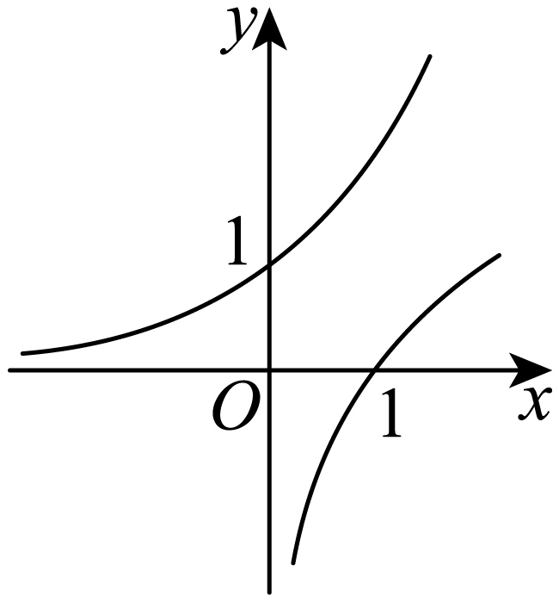 B．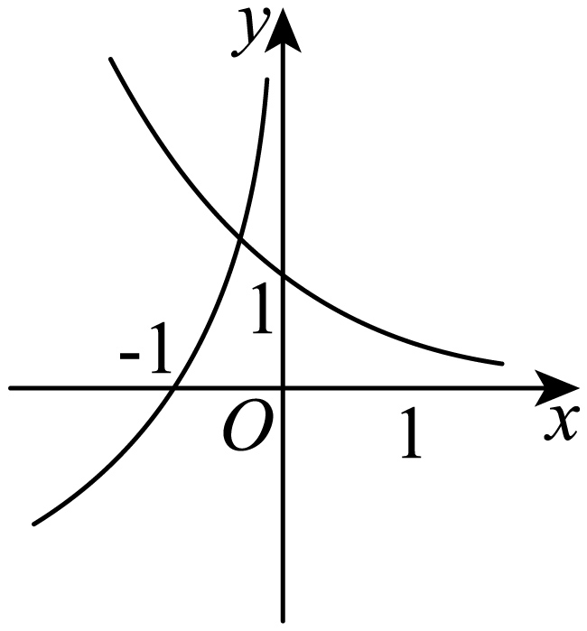
C．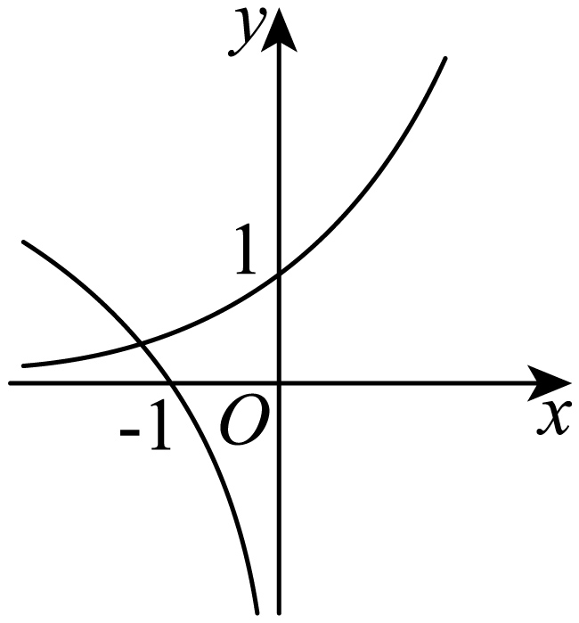 D．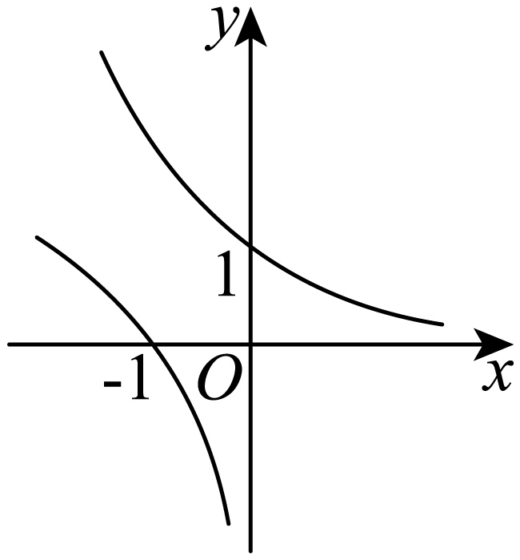
【答案】D
【分析】利用指对函数的图象特征分$a>1$和$0<a<1$判断.
【详解】当$a>1$时，$y=a^{-x}$在R上单调递减且恒过$(0,1)$ ，$y=\log_{a}(-x)$在$\left(-∞,0\right)$ 上单调递减且恒过$\left(-1,0\right)$ ，B不符合，D符合，
当$0<a<1$时, $y=a^{-x}$在R上单调递增且恒过$(0,1)$，$y=\log_{a}(-x)$在$\left(-∞,0\right)$ 上单调递增且恒过$\left(-1,0\right)$，A、C不符合.
故选：D.
27．(24-25高一上·四川泸州合江县中学校·期末)已知函数$y=\log_{a}\left(x-15\right)+4\left(a>0，a≠1\right)$过定点P，幂函数的图象经过点P，则该幂函数的大致图象是（ ）
A．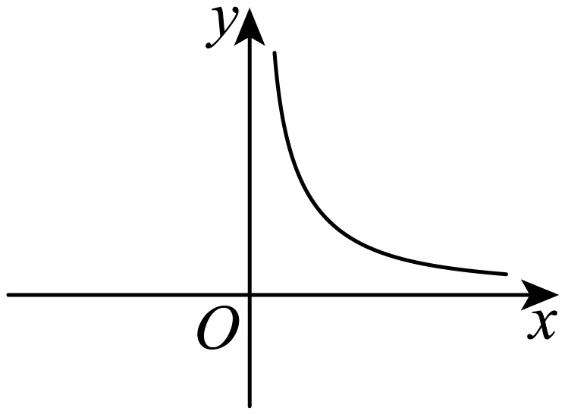 B．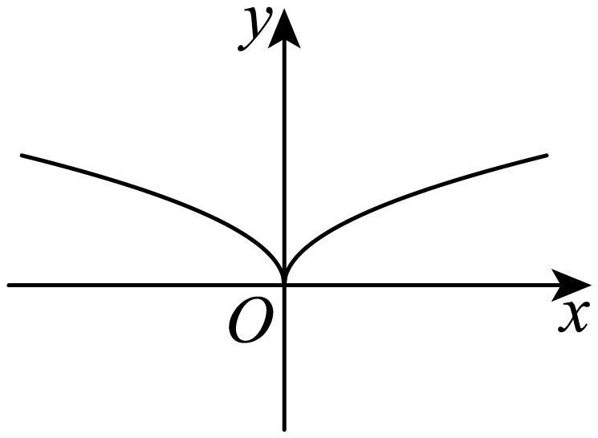
C．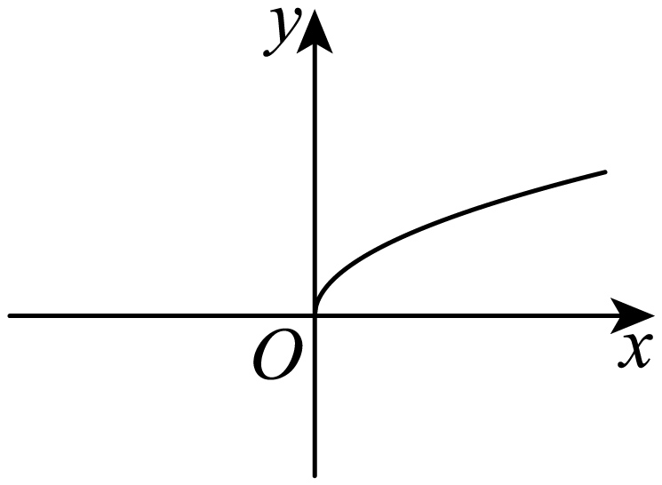 D．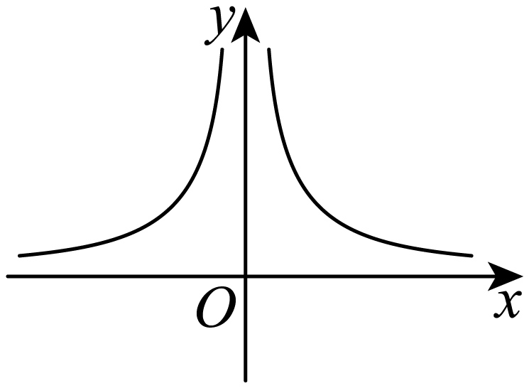
【答案】C
【分析】根据对数型函数恒过定点求出$P\left(16,4\right)$，代入幂函数解析式得$y=x^{\frac{1}{2}}=\sqrt{x}$，进而可得图象.
【详解】因为$y=\log_{a}\left(x-15\right)+4\left(a>0，a≠1\right)$，当$x=16$时，$y=4$，所以过定点$P\left(16,4\right)$，
设幂函数$y=x^{α}$，幂函数的图象经过点P，代入$P\left(16,4\right)$，即$4={16}^{α}$，解得$α=\frac{1}{2}$，
所以幂函数为$y=x^{\frac{1}{2}}=\sqrt{x}$，定义域$\left\{x|x≥0\right\}$，结合定义域和图象，可知C正确，
故选：C.
28．（多选）在同一坐标系下，下列选项中的两个函数的图象与其对应的解析式正确的是（ ）
A．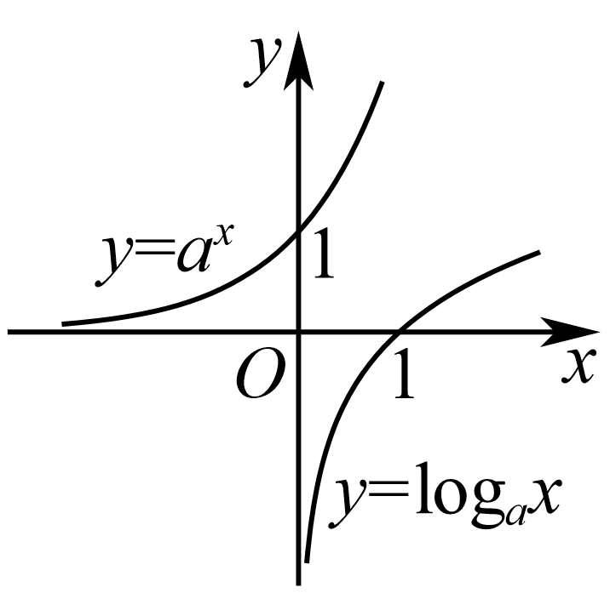 B．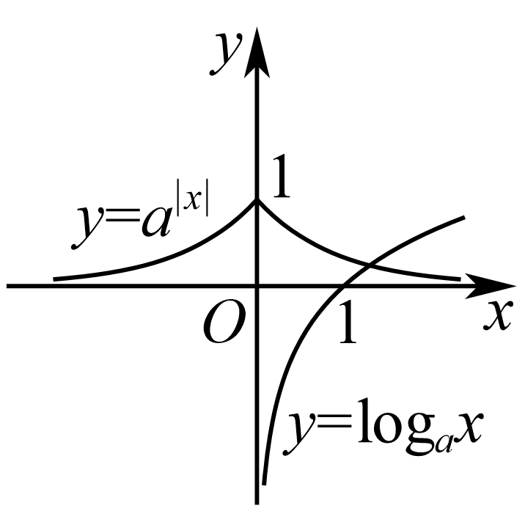
C．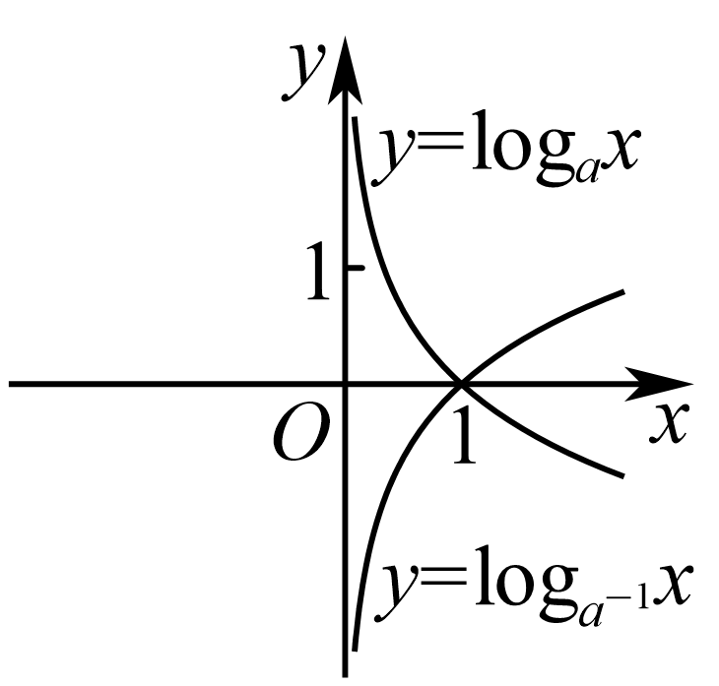 D．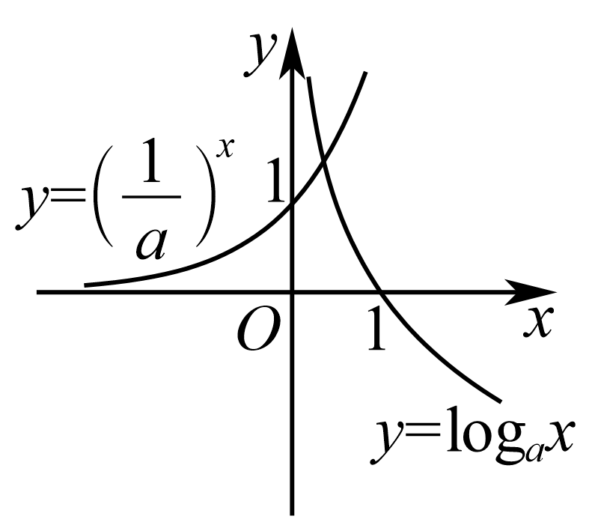
【答案】ACD
【分析】利用反函数性质判断A，利用函数的单调性求解参数范围发现矛盾判断B，结合代入法判断对称性求解C，D即可.
【详解】对于A，由反函数性质得指数函数$y=a^{x}$与对数函数$y={\text{log}}_{a}x$互为反函数，
则其图象关于直线$y=x$对称，故A正确；
对于B，对于$y={\text{log}}_{a}x$，由对数函数性质得$a>1$，
对于$y=a^{\left|x\right|}$，当$x≥0$时，函数变为$y=a^{x}$，当$x<0$时，函数变为$y=a^{-x}={(\frac{1}{a})}^{x}$，
由图象可得$y=a^{\left|x\right|}$在$(-∞,0)$上单调递增，在$(0,+∞)$上单调递减，
得到$\{\begin{aligned}\frac{1}{a}>1 \\ 0<a<1\end{aligned}$，解得$0<a<1$，产生矛盾，故B错误，
对于C，令$y=f(x)={\text{log}}_{a}x$，$y=g(x)={\text{log}}_{\frac{1}{a}}x$，
由换底公式得$g(x)={\text{log}}_{\frac{1}{a}}x=\frac{{\text{log}}_{a}x}{{\text{log}}_{a}\frac{1}{a}}=-{\text{log}}_{a}x=-f(x)$，
设点$(x,y)$在$f(x)$上，则$(x,-y)$在$g(x)$上，
可得$f(x)$与$g(x)$关于$x$轴对称，故C正确，
对于D，如图，作出$y=a^{x}$的图象，
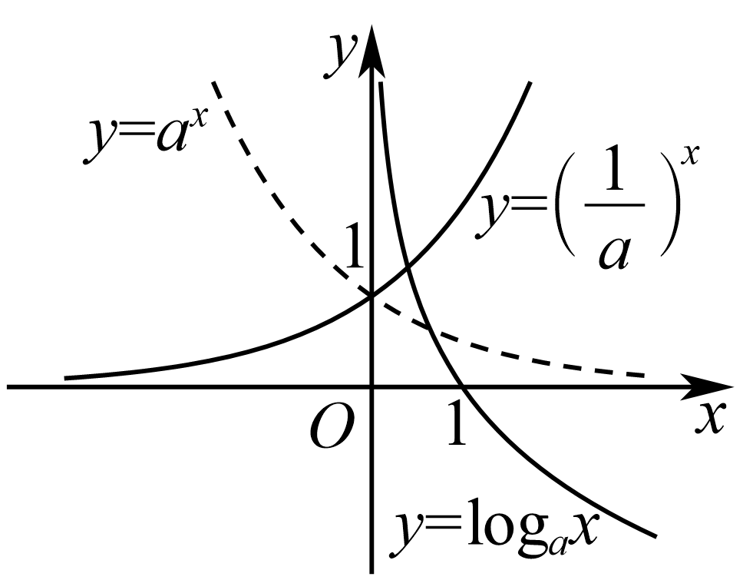
由反函数性质得函数$y=a^{x}$与函数$y={\text{log}}_{a}x$的图象关于直线$y=x$对称，
而$y={\left(\frac{1}{a}\right)}^{x}=a^{-x}$，设点$(x,y)$在$y=a^{x}$上，则$(-x,y)$在$y={\left(\frac{1}{a}\right)}^{x}$上，
得到函数$y=a^{x}$与函数$y={\left(\frac{1}{a}\right)}^{x}$的图象关于$y$轴对称，故D正确．
故选：ACD

题型十、画出对数函数的图像
29．(24-25高一上·江苏连云港灌南县第二中学·)设函数$f\left(x\right)=\left|\log_{2}x\right|$.
(1)画出函数$y=f\left(x\right)$的图象；
(2)若存在不相等的实数$a$，$b$，使$f\left(a\right)=f\left(b\right)$，求$ab$的值.
【答案】(1)作图见解析
(2)$ab=1$
【分析】（1）化简函数$f\left(x\right)$的解析式，即可作出函数$f\left(x\right)$的图象；
（2）分析可知$0<a<1<b$，结合对数的运算性质化简可得结果.
【详解】（1）因为$f\left(x\right)=\left|\log_{2}x\right|=\{\begin{aligned}-\log_{2}x,0<x<1 \\ \log_{2}x,x≥1\end{aligned}$，作出函数$f\left(x\right)$的图象如下图所示：
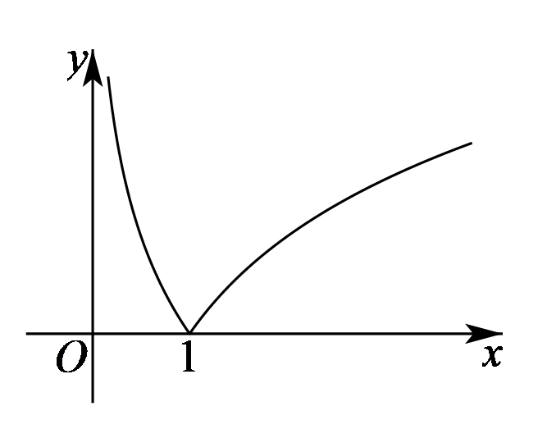
（2）不妨设$a<b$，由（1）可知，函数$f\left(x\right)$在$\left(0,1\right)$上单调递减，在$\left(1,+∞\right)$上单调递增，
因为$f\left(a\right)=f\left(b\right)$，则必有$0<a<1<b$，且有$\left|\log_{2}a\right|=\left|\log_{2}b\right|$，即$-\log_{2}a=\log_{2}b$，
所以$\log_{2}a+\log_{2}b=\log_{2}\left(ab\right)=0$，解得$ab=1$.
30．已知函数$f\left(x\right)=\{\begin{aligned}x+2,x≤0, \\ {\text{log}}_{a}x,x>0,\end{aligned}$且点$\left(4,2\right)$在函数$f\left(x\right)$的图象上．
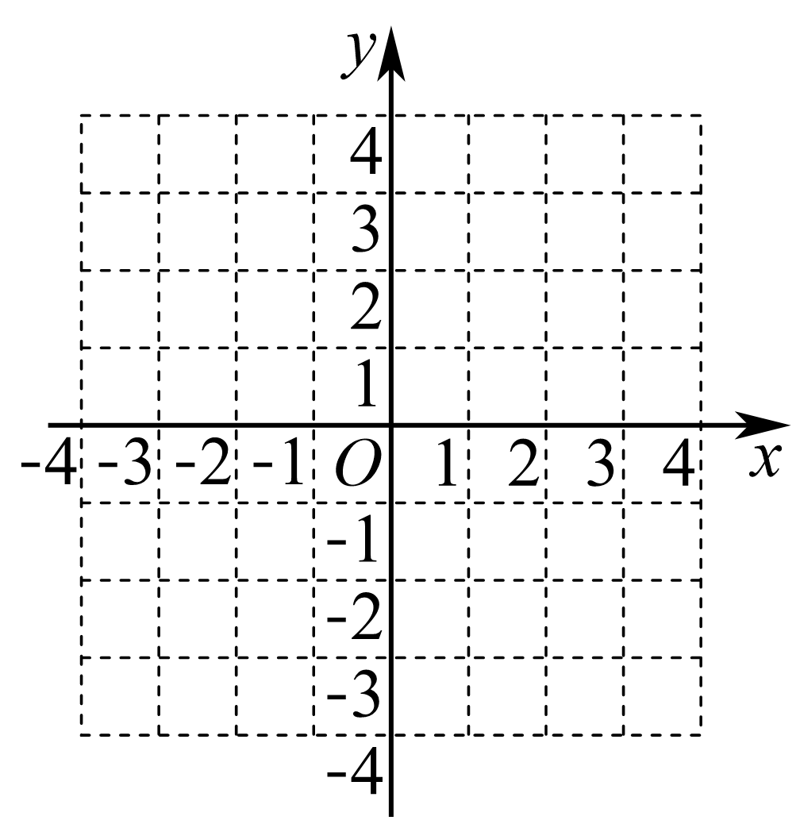
(1)求函数$f\left(x\right)$的解析式，并在图中的直角坐标系中画出函数$f\left(x\right)$的图象；
(2)解方程$f\left(2^{x}-3\right)=0$．
【答案】(1)$f\left(x\right)=\{\begin{aligned}x+2,x≤0 \\ {\text{log}}_{2}x,x>0\end{aligned}$，作图见解析
(2)$\{x|x=0$或$\left.x=2\right\}$
【分析】（1）根据所过点求解析式，结合对数函数性质，再画出分段函数图象即可.
（2）按照$2^{x}-3>0$和$2^{x}-3≤0$分类讨论，利用对数运算和指数运算求解方程即可.
【详解】（1）因为点$\left(4,2\right)$在函数$f\left(x\right)$的图象上，所以$f\left(4\right)={\text{log}}_{a}4=2$，则$a=2$，
所以$f\left(x\right)=\{\begin{aligned}x+2,x≤0, \\ {\text{log}}_{2}x,x>0.\end{aligned}$
$f\left(x\right)$的图象如图所示．
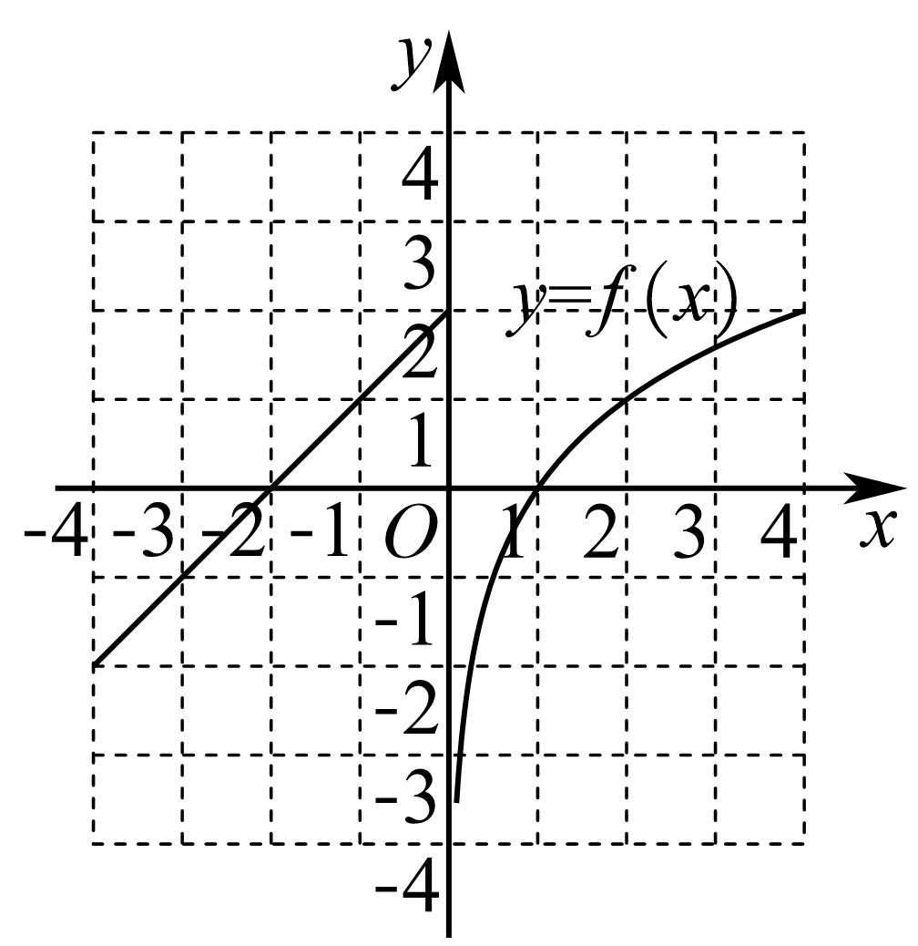
（2）令$\{\begin{aligned}2^{x}-3>0 \\ {\text{log}}_{2}\left(2^{x}-3\right)=0\end{aligned}$，所以$2^{x}-3=1$，即$2^{x}=4$，解得$x=2$；
令$\{\begin{aligned}2^{x}-3≤0 \\ 2^{x}-3+2=0\end{aligned}$，所以$2^{x}=1$，解得$x=0$．
综上，方程$f\left(2^{x}-3\right)=0$的解集为$\{x|x=0$或$\left.x=2\right\}$
31．(24-25高一上·广东深圳实验学校高中园·)已知函数$f(x)=\{\begin{aligned}x+2,x≤0 \\ \log_{a}x,x>0\end{aligned} ,$且点$(4,2)$在函数$f(x)$的图象上．
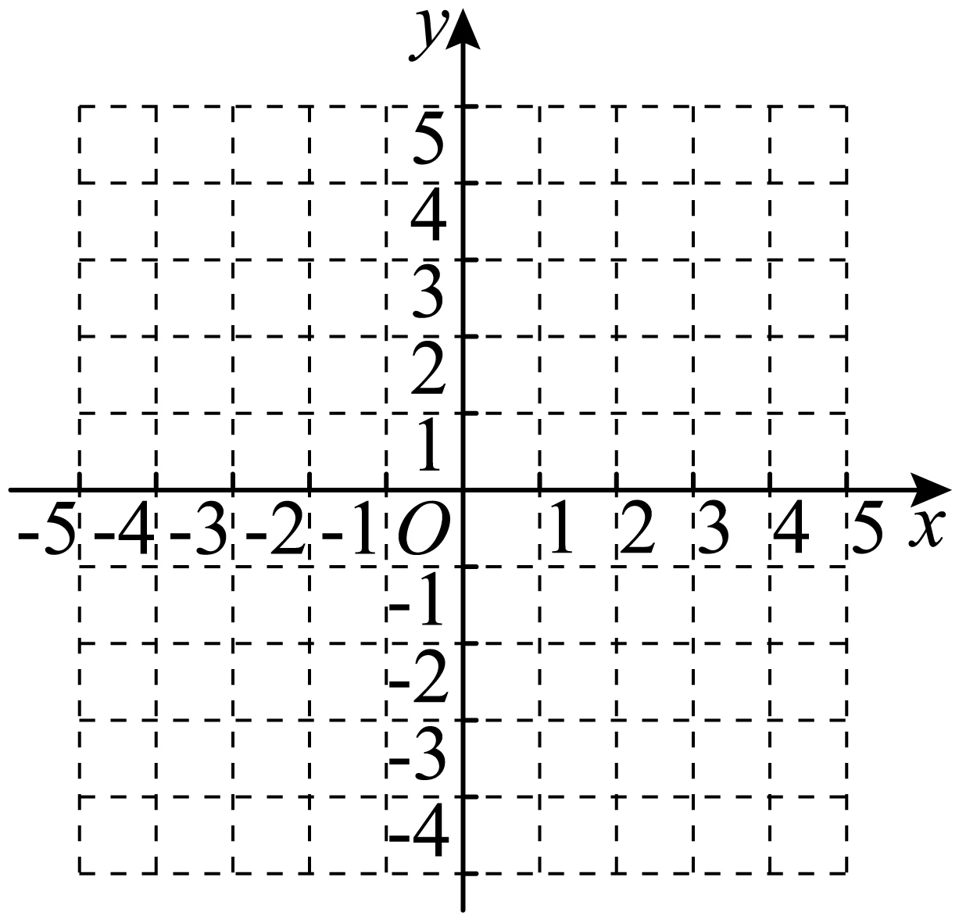
(1)求函数$f(x)$的解析式，并在图中的直角坐标系中画出函数$f(x)$的图象；
(2)若方程$f(x)+x-m=0$有两个实根，结合图像简单说明，求实数$m$的取值范围．
(3)结合图像简单说明，求不等式$f(x)>1$的解集；
【答案】(1)$f(x)=\{\begin{aligned}x+2,x≤0 \\ \log_{2}x,x>0\end{aligned} ,$作图见解析
(2)$m≤2$
(3)$\left(-1,0\right]∪(2,+∞)$
【分析】（1）求出$a=2$，作出函数图象即可；
（2）根据图象平移动直线$y=-x+m$即可得到答案；
（3）作出直线$y=1$，求出交点坐标即可得到解集.
【详解】（1）$∵$点$(4,2)$在函数的图象上，$∴f(4)=\log_{a}4=2$，则$a=2$，
$∴f(x)=\{\begin{aligned}x+2,x≤0 \\ \log_{2}x,x>0\end{aligned} ,$则函数的图象如图所示．
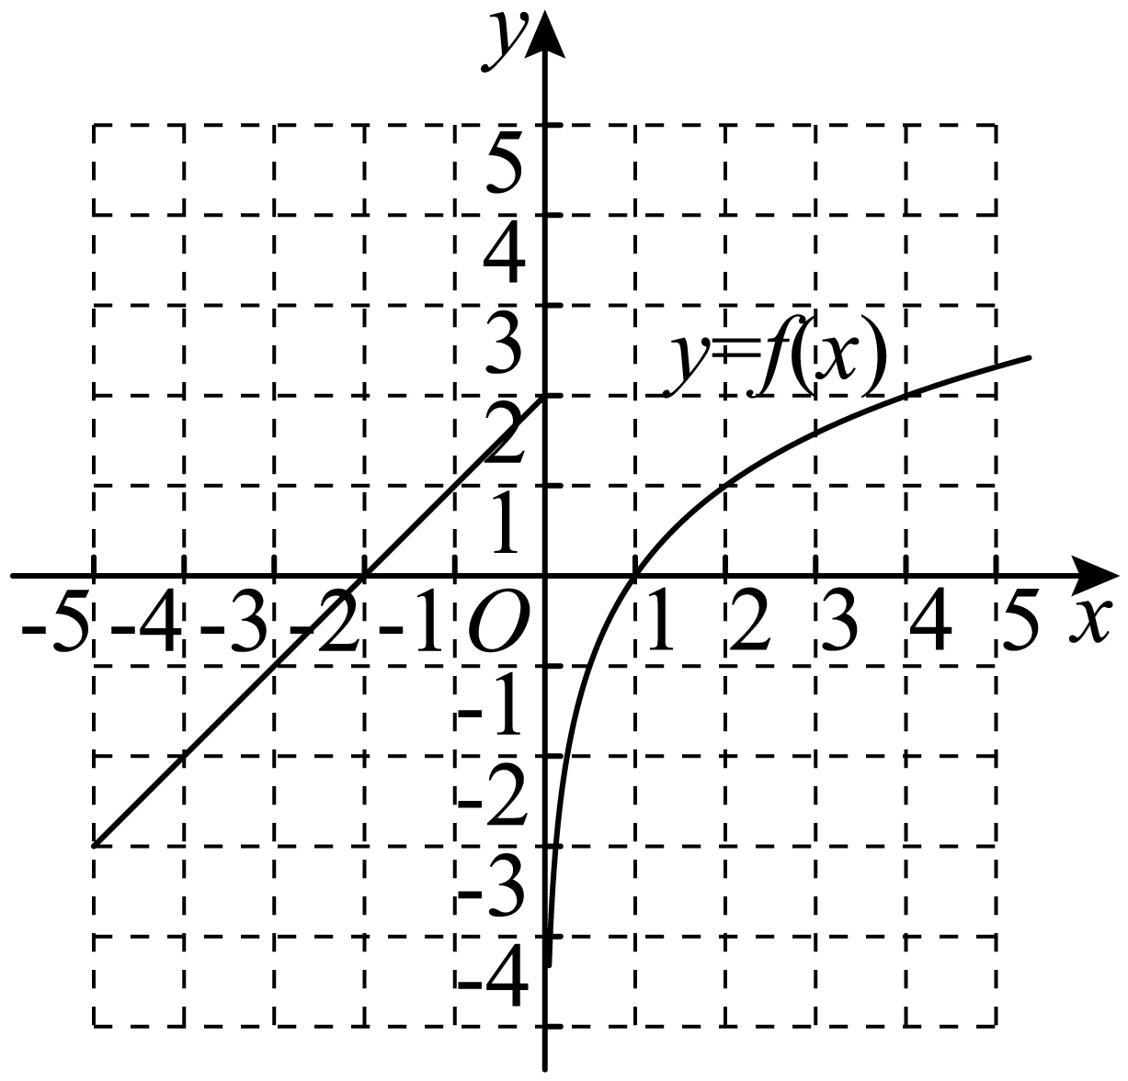
（2）方程$f(x)+x-m=0$等价于$f(x)=-x+m$，
$∵y=f(x)$与$y=-x+m$的图像交点为两个，则由图知$m≤2$.
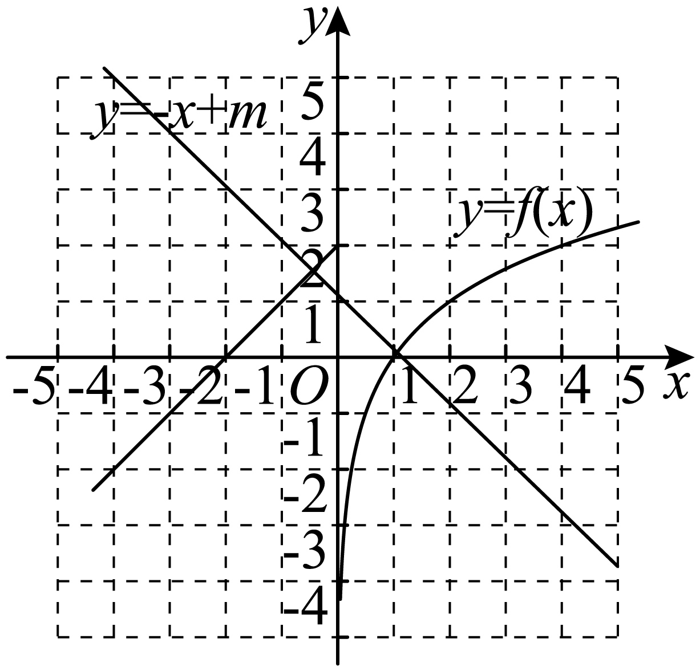
（3）从图象上来看即观察该函数图象在直线$y=1$以上的部分，
令$\{\begin{aligned}x>0 \\ \log_{2}x=1\end{aligned}$和$\{\begin{aligned}x≤0 \\ x+2=1\end{aligned}$，解得$x=-1$和2，
则直线$y=1$与函数交点分别为$\left(-1,1\right)$，$\left(2,1\right)$，
则由图知不等式$f(x)>1$的解集为$\left(-1,0\right]∪(2,+∞)$.
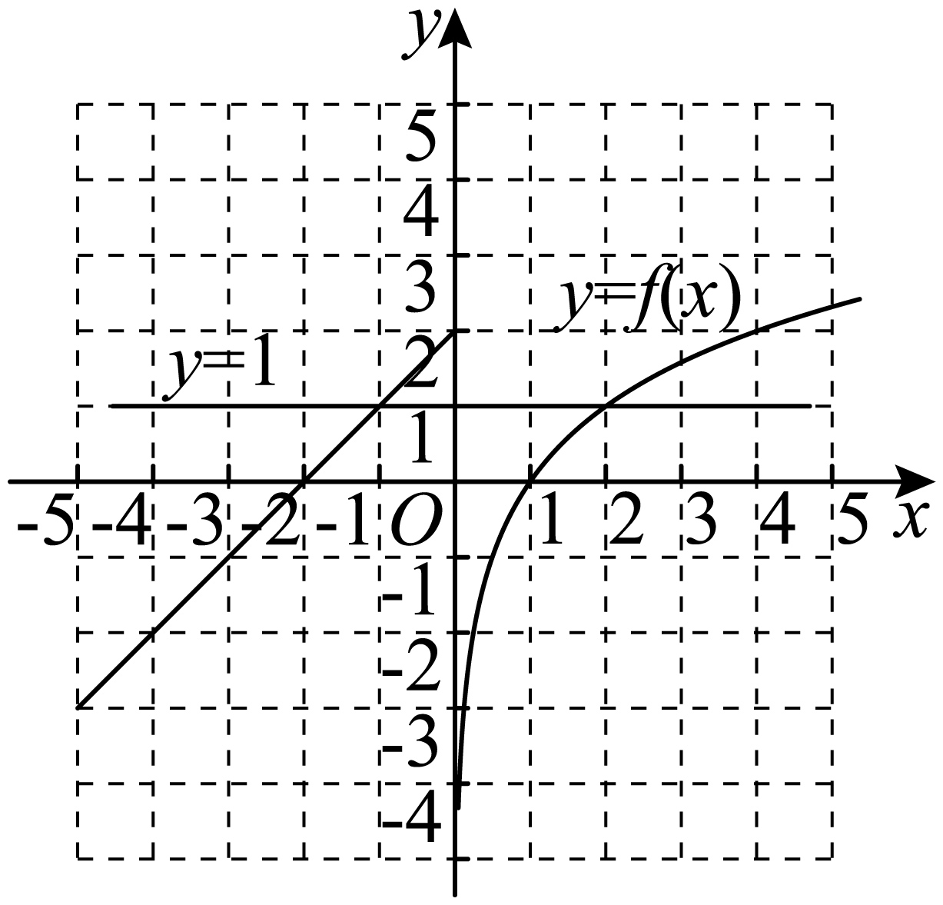

题型十一、对数函数的图像含参问题
32．(24-25高一上·陕西榆林第一中学·期末)若函数$f\left(x\right)={\text{log}}_{3}\left(x-a+2\right)$的图象经过第一、二、三象限，则实数$a$的取值范围为 .
【答案】$\left(-∞,1\right)$
【分析】由题意，根据对数函数的图象可知$f\left(0\right)>0$，利用对数函数的单调性解不等式即可.
【详解】由对数函数的性质，得$x-a+2>0$，解得$x>a-2$，
则函数$y=f\left(x\right)$的定义域为$\left(a-2,+∞\right)$，又函数的图象经过第一、二、三象限，
所以$f\left(0\right)>0$，即${\text{log}}_{3}\left(0-a+2\right)>0$，化简得${\text{log}}_{3}\left(2-a\right)>\log_{3}1$，
则$2-a>1$，解得$a<1$.
故答案为：$\left(-∞,1\right)$
33．(24-25高一上·黑龙江牡丹江·)若函数$f\left(x\right)=\log_{8}\left(x-a+2\right)$的图象经过第一、二、三象限，则实数a的取值范围为 .
【答案】$\left(-∞,1\right)$
【分析】根据底数大于1的对数函数的性质，得出满足条件的图象只需满足$f\left(0\right)>0$即可得解.
【详解】根据对数函数的性质可知，函数$f\left(x\right)=\log_{8}\left(x-a+2\right)$在定义域上单调递增，
要使函数$f\left(x\right)=\log_{8}\left(x-a+2\right)$的图象经过第一、二、三象限，
则$f\left(0\right)=\log_{8}\left(0-a+2\right)>0$，即$-a+2>1$，所以$a<1$，
所以实数$a$的取值范围为$\left(-∞,1\right)$.
故答案为：$\left(-∞,1\right)$.
34．(24-25高一上·广东东莞东莞中学松山湖学校·)已知函数$f\left(x\right)=\{\begin{aligned}x^{3}-3^{x}-1,x<0 \\ x^{3}+\log_{2}\left(x+a\right),x>0\end{aligned}$的图象上存在两个点关于原点对称，则实数$a$的取值范围是（ ）
A．$\left(1,\sqrt{2}\right)$ B．$\left[0,\sqrt{2}\right)$ C．$\left(-∞,4\right)$ D．$\left[0,4\right)$
【答案】D
【分析】由题意转化为$x<0$，$y=x^{3}-3^{x}-1$关于原点的对称图象与$x>0$时的函数$y=x^{3}+\log_{2}\left(x+a\right)$有交点，利用数形结合，即可求解.
【详解】由函数定义域可知，$a≥0$，
当$x>0$时，设$g\left(x\right)=-f\left(-x\right)=x^{3}+3^{-x}+1$，要题目条件成立，只需$g\left(x\right)$的图象与$f\left(x\right)$的图象有公共点，即方程$f\left(x\right)=g\left(x\right)$在$x>0$时有解，
所以$x^{3}+{\text{log}}_{2}\left(x+a\right)=x^{3}+3^{-x}+1$，即${\text{log}}_{2}\left(x+a\right)=3^{-x}+1$在$x>0$时有解，
作出函数$y={\text{log}}_{2}\left(x+a\right),y=3^{-x}+1$的图象如图，
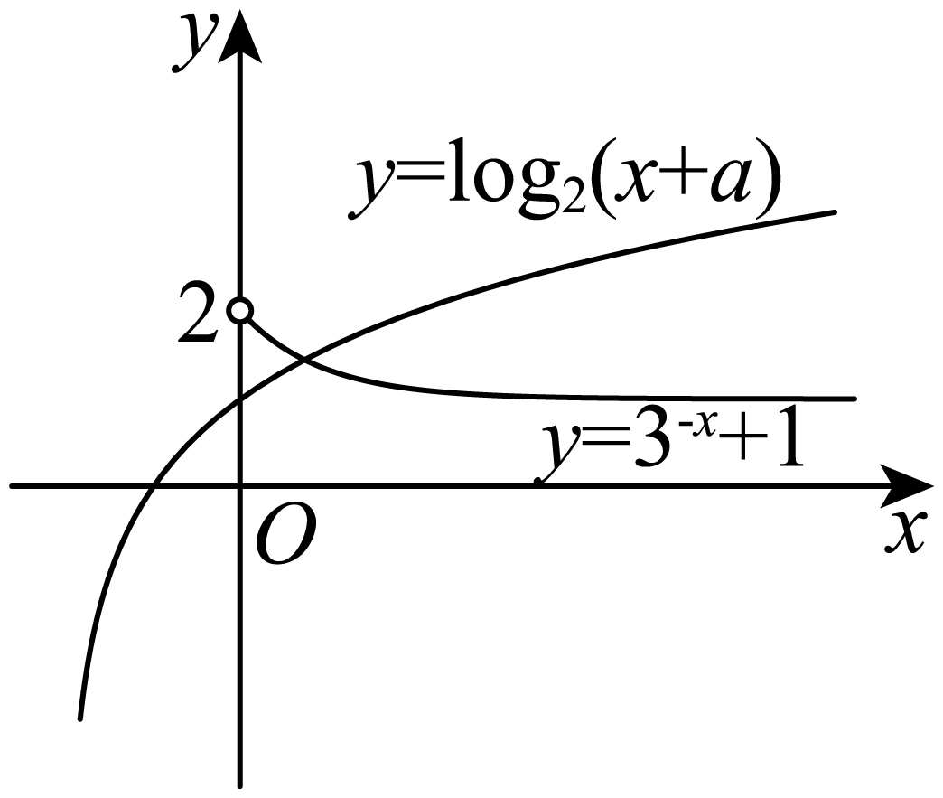
由图象可知，若$y={\text{log}}_{2}\left(x+a\right)$和$y=3^{-x}+1$的图象有一个交点，则${\text{log}}_{2}a<2$，得$0<a<4$，
当$a=0$时，$y=\log_{2}x$与$y=3^{-x}+1$有一个交点，
综上所述，$0≤a<4$.
故选：D

题型十二、对数函数比较底数大小问题
35．(24-25高一上·江苏通州高级中学·)图中曲线是对数函数$y=\log_{a}x$的图象，已知a取$\sqrt{3}$，$\frac{4}{3}$，$\frac{3}{5}$，$\frac{1}{10}$四个值，则相应于$C_{1}$，$C_{2}$，$C_{3}$，$C_{4}$的a值依次为（ ）
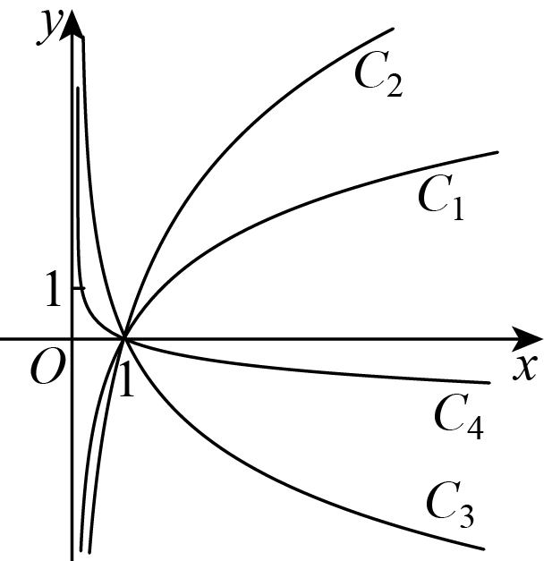
A．$\frac{4}{3}$，$\sqrt{3}$，$\frac{1}{10}$，$\frac{3}{5}$ B．$\sqrt{3}$，$\frac{4}{3}$，$\frac{3}{5}$，$\frac{1}{10}$
C．$\frac{1}{10}$，$\frac{3}{5}$，$\frac{4}{3}$，$\sqrt{3}$ D．$\frac{3}{5}$，$\frac{1}{10}$，$\sqrt{3}$，$\frac{4}{3}$
【答案】B
【分析】利用$\log_{a}a=1$，在图象上画出直线$y=1$，与各个曲线交点的横坐标即为对应的对数底数.
【详解】由已知图中曲线是对数函数$y=\log_{a}x$的图象，画出直线$y=1$，
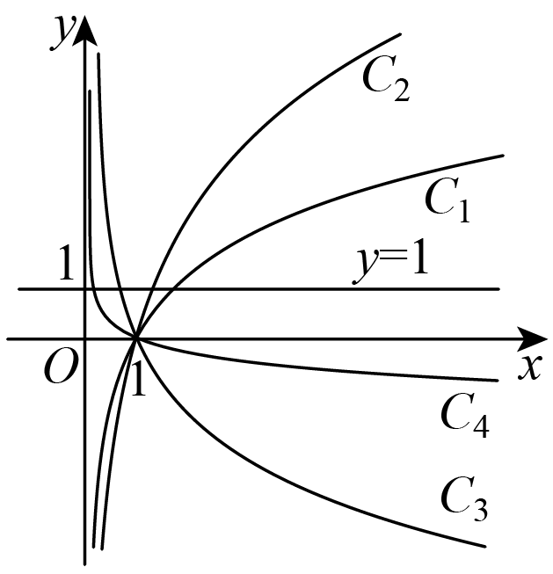
与各个曲线交点的横坐标即为对应的对数底数，
可得$C_{1}$，$C_{2}$，$C_{3}$，$C_{4}$的a值从小到大依次为：$C_{4}$，$C_{3}$，$C_{2}$，$C_{1}$，
由a取$\sqrt{3}$，$\frac{4}{3}$，$\frac{3}{5}$，$\frac{1}{10}$四个值，
故$C_{1}$，$C_{2}$，$C_{3}$，$C_{4}$的a值依次为$\sqrt{3}$，$\frac{4}{3}$，$\frac{3}{5}$，$\frac{1}{10}$，
故选：B.
36．(21-22高一下·湖南五十校教研教改共同体·期末)已知函数$f\left(x\right)=\log_{a}\left(x-b\right)$（$a>0$且$a≠1$，$a$，$b$为常数）的图象如图，则下列结论正确的是（ ）
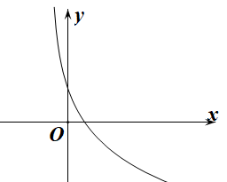
A．$a>0$，$b<-1$ B．$a>0$，$-1<b<0$
C．$0<a<1$，$b<-1$ D．$0<a<1$，$-1<b<0$
【答案】D
【分析】根据函数图象及对数函数的性质可求解.
【详解】因为函数$f\left(x\right)=\log_{a}\left(x-b\right)$为减函数，所以$0<a<1$
又因为函数图象与$x$轴的交点在正半轴，所以$x=1+b>0$，即$b>-1$
又因为函数图象与$y$轴有交点，所以$b<0$，所以$-1<b<0$，
故选：D
37．如图是对数函数$y=\log_{a}x$的图象，已知a值取$\sqrt{5}$，$\frac{5}{3}$，$\frac{4}{5}$，$\frac{1}{8}$，则相应的$C_{1}$，$C_{2}$，$C_{3}$，$C_{4}$的a值依次是（ ）
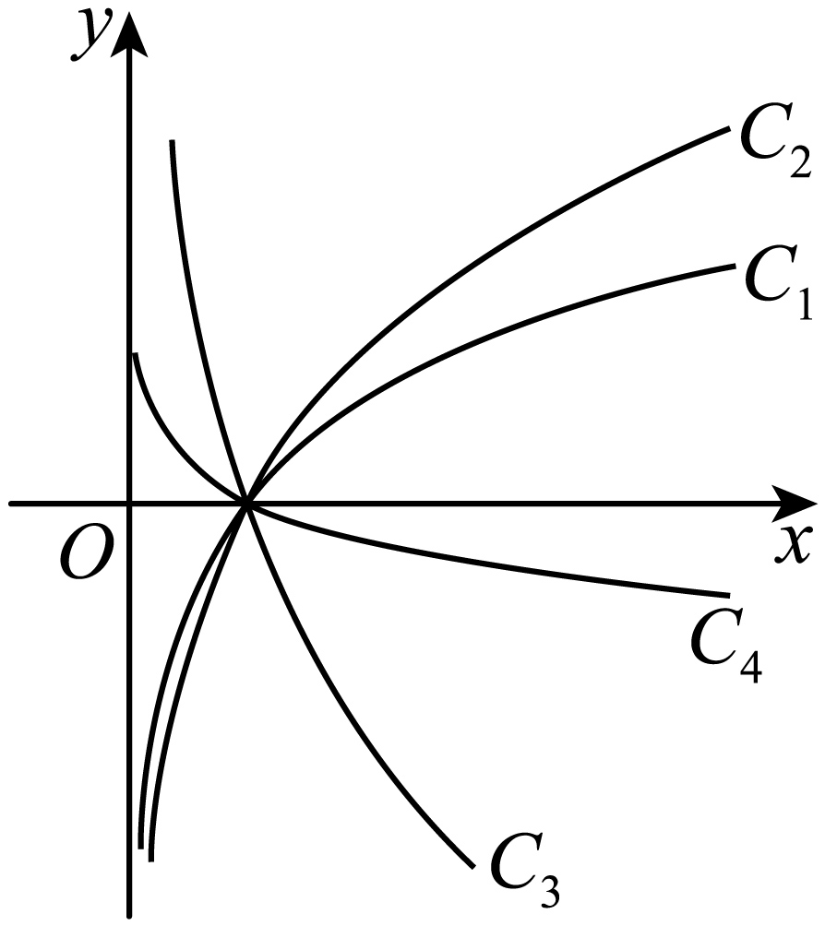
A．$\frac{1}{8}$，$\frac{4}{5}$，$\frac{5}{3}$，$\sqrt{5}$ B．$\sqrt{5}$，$\frac{5}{3}$，$\frac{4}{5}$，$\frac{1}{8}$
C．$\frac{5}{3}$，$\sqrt{5}$，$\frac{4}{5}$，$\frac{1}{8}$ D．$\sqrt{5}$，$\frac{5}{3}$，$\frac{1}{8}$，$\frac{4}{5}$
【答案】B
【分析】根据对数函数的图象与性质判断．
【详解】∵当$a>1$时，图象呈上升趋势；当$0<a<1$时，图象呈下降趋势，又当$a>1$时，a越大，图象向右越靠近x轴；$0<a<1$时，a越小，图象向右越靠近x轴，故$C_{1}$，$C_{2}$，$C_{3}$，$C_{4}$对应的a值依次是$\sqrt{5}$，$\frac{5}{3}$，$\frac{4}{5}$，$\frac{1}{8}$．
故选：B．

题型十三、利用对数函数比较大小
38．(25-26高一上·湖南邵阳·)若$a={\text{log}}_{0.3}\text{e}$，$b={\text{log}}_{\text{π}}3$，$c=3^{0.3}$，则（ ）
A．$a>b>c$ B．$b>a>c$ C．$b>c>a$ D．$c>b>a$
【答案】D
【分析】根据指数函数和对数函数的单调性分别得到$a,b,c$的范围从而判断得到结果.
【详解】$a={\text{log}}_{0.3}{\text{e<log}}_{0.3}1=0$，$0=\log_{π}1<b={\text{log}}_{\text{π}}3<\log_{π}π=1$，$c=3^{0.3}>3^{0}=1$，
故$a<0$，$0<b<1$，$c>1$，所以$c>b>a$.
故选：D.
39．(24-25高一上·江苏南通海门区·期末)设$a={0.3}^{0.4}，b=\log_{0.4}0.3$，则（ ）
A．$1<a<2$ B．$0<b<1$
C．$1<a+b<3$ D．$3<a+b<4$
【答案】C
【分析】利用指数函数、对数函数的单调性逐一判断各选项即可.
【详解】对于A，因函数$y={0.3}^{x}$是减函数，故$a={0.3}^{0.4}<{0.3}^{0}=1$，即A错误；
对于B，因函数$y=\log_{0.4}x$在$(0,+∞)$上为减函数，故$b=\log_{0.4}0.3>\log_{0.4}0.4=1$，即B错误；
对于C，D，由上分析，可得$0<a<1$，$1<b=\log_{0.4}0.3<\log_{0.4}0.16=2$故有$1<a+b<3$，即C正确，D错误.
故选：C.
40．（多选）下列比较大小关系正确的是（ ）
A．${\left(\frac{5}{13}\right)}^{\frac{11}{14}}<{\left(\frac{7}{12}\right)}^{\frac{11}{14}}<{\left(\frac{7}{12}\right)}^{\frac{10}{13}}$ B．${\text{log}}_{0.3}2<{\text{log}}_{0.4}2<{\text{log}}_{0.5}2$
C．${\text{log}}_{2}0.3<{\text{log}}_{3}2<2^{0.3}$ D．$1.5>{\text{log}}_{3}6>2^{0.5}$
【答案】AC
【分析】对于A，结合幂函数$y=x^{\frac{11}{14}}$和指数函数$y={\left(\frac{7}{12}\right)}^{x}$的 单调性比较；对于B，方法一：结合换底公式及$y={\text{log}}_{2}x$，$y=\frac{1}{x}$的单调性比较，方法二：利用同真数底数对图象的影响判断；对于C，引入中间值比较即可，对于D，${\text{log}}_{3}6>{\text{log}}_{3}\sqrt{27}=1.5$，$2^{0.5}=2^{\frac{1}{2}}=\sqrt{2}<1.5$判断即可.
【详解】对于A，由幂函数$y=x^{\frac{11}{14}}$在$\left(0,+∞\right)$上为增函数，得${\left(\frac{7}{12}\right)}^{\frac{11}{14}}>{\left(\frac{5}{13}\right)}^{\frac{11}{14}}$，
又指数函数$y={\left(\frac{7}{12}\right)}^{x}$为减函数，则${\left(\frac{7}{12}\right)}^{\frac{11}{14}}<{\left(\frac{7}{12}\right)}^{\frac{10}{13}}$，从而${\left(\frac{5}{13}\right)}^{\frac{11}{14}}<{\left(\frac{7}{12}\right)}^{\frac{11}{14}}<{\left(\frac{7}{12}\right)}^{\frac{10}{13}}$，故A正确；
对于B，方法一：${\text{log}}_{0.3}2=\frac{1}{{\text{log}}_{2}0.3},{\text{log}}_{0.4}2=\frac{1}{{\text{log}}_{2}0.4}$，${\text{log}}_{0.5}2=\frac{1}{{\text{log}}_{2}0.5}$，
又对数函数$y={\text{log}}_{2}x$在$\left(0,+∞\right)$上单调递增，则${\text{log}}_{2}0.3<{\text{log}}_{2}0.4<{\text{log}}_{2}0.5<{\text{log}}_{2}1=0$，
结合反比例函数$y=\frac{1}{x}$在$\left(-∞,0\right)$上单调递减，则$\frac{1}{{\text{log}}_{2}0.3}>\frac{1}{{\text{log}}_{2}0.4}>\frac{1}{{\text{log}}_{2}0.5}$，
即${\text{log}}_{0.3}2>{\text{log}}_{0.4}2>{\text{log}}_{0.5}2$；
方法二：因为$0<0.3<0.4<0.5<1$，利用底数对对数图象影响知，${\text{log}}_{0.3}2>{\text{log}}_{0.4}2>{\text{log}}_{0.5}2$，故B错误；
对于C，引入中间值比较即可.对数函数$y={\text{log}}_{2}x$与$y={\text{log}}_{3}x$在$\left(0,+∞\right)$上都单调递增，则${\text{log}}_{2}0.3<{\text{log}}_{2}1=0,0={\text{log}}_{3}1<{\text{log}}_{3}2<{\text{log}}_{3}3=1,{\text{log}}_{2}0.3<{\text{log}}_{3}2$.
指数函数$y=2^{x}$为增函数，则$1=2^{0}<2^{0.3}$，故${\text{log}}_{2}0.3<{\text{log}}_{3}2<2^{0.3}$，故C正确；
对于D，${\text{log}}_{3}6>{\text{log}}_{3}\sqrt{27}=1.5$，$2^{0.5}=2^{\frac{1}{2}}=\sqrt{2}<1.5$，所以${\text{log}}_{3}6>1.5>2^{0.5}$，故D错误，
故选：AC.

题型十四、对数函数单调性的判断
41．(24-25高一上·湖北部分恩施高中、襄阳五中、郧阳中学等学校·)下列函数是偶函数且在$\left(0,+∞\right)$上是增函数的是（ ）
A．$y=2^{x^{2}+1}$ B．$y=2^{-\left|x\right|}$ C．$y=-{\text{log}}_{2}\left|x\right|$ D．$y=\sqrt{x}$
【答案】A
【分析】根据函数的奇偶性定义以及函数的单调性性质一一判断各选项，即可得答案.
【详解】对于A，$y=2^{x^{2}+1}$的定义域为R，且$2^{{\left(-x\right)}^{2}+1}=2^{x^{2}+1}$，函数为偶函数，
当$x>0$时，$t=x^{2}+1$在$\left(0,+∞\right)$上为增函数，又$y=2^{t}$为增函数，
则根据复合函数单调性法则可知函数$y=2^{x^{2}+1}$在$\left(0,+∞\right)$上是增函数，符合题意；
对于B，$y=2^{-\left|x\right|}$的定义域为R，且$2^{-\left|-x\right|}=2^{-\left|x\right|}$，函数为偶函数，
当$x>0$时，$y=2^{-x}={\left(\frac{1}{2}\right)}^{x}$，则函数在$\left(0,+∞\right)$上为减函数，不符合题意；
对于C，$y=-{\text{log}}_{2}\left|x\right|$的定义域为$\left(-∞,0\right)∪\left(0,+∞\right)$，且$-{\text{log}}_{2}\left|-x\right|=-{\text{log}}_{2}\left|x\right|$，函数为偶函数，
当$x>0$时，$y=-{\text{log}}_{2}x$，则函数在$\left(0,+∞\right)$上为减函数，不符合题意；
对于D，$y=\sqrt{x}$的定义域为$\left[0,+∞\right)$，函数为非奇非偶函数，不符合题意.
故选：A
42．对于函数$y=\log_{5}\left(1-x\right)+\log_{5}\left(1+x\right)$，下列说法正确的是（ ）
A．是偶函数，且在$x∈\left(-1,0\right)$上单调递增
B．是偶函数，且在$x∈\left(1,+∞\right)$上单调递减
C．是奇函数，且在$x∈\left(-1,0\right)$上单调递增
D．是奇函数，且在$x∈\left(1,+∞\right)$上单调递减
【答案】A
【分析】由奇偶函数定义结合复合函数单调性可得答案.
【详解】因$y=\log_{5}\left(1-x\right)+\log_{5}\left(1+x\right)$，则$\{\begin{aligned}1-x>0 \\ 1+x>0\end{aligned} ⇒x∈\left(-1,1\right)$，即定义域关于原点对称，
又令$f\left(x\right)=\log_{5}\left(1-x\right)+\log_{5}\left(1+x\right)$，则$f\left(-x\right)=\log_{5}\left(1+x\right)+\log_{5}\left(1-x\right)$为偶函数.
又$f\left(x\right)=\log_{5}\left(1-x\right)+\log_{5}\left(1+x\right)=\log_{5}\left(1-x^{2}\right)$，
当$x∈\left(-1,0\right)$，$1-x^{2}∈\left(0,1\right)$，
$y=\log_{5}x$在$\left(0,1\right)$上单调递增，又$y=1-x^{2}$在$\left(-1,0\right)$上单调递增，则$f\left(x\right)$在$\left(-1,0\right)$上单调递增.
故选：A

题型十五、对数函数的单调区间
43．函数$y=\text{ln}\left(x^{2}-2x\right)$的单调递减区间是（ ）
A．$\left(-∞,1\right)$ B．$\left(1,+∞\right)$ C．$\left(-∞,0\right)$ D．$\left(2,+∞\right)$
【答案】C
【分析】根据函数定义域和复合函数的单调性求解.
【详解】由$y=\text{ln}\left(x^{2}-2x\right)$，$∴x^{2}-2x>0$，解得$x<0$或$x>2$，
所以函数$y=\text{ln}\left(x^{2}-2x\right)$的定义域为$\left(-∞,0\right)∪\left(2,+∞\right)$，
令$u=x^{2}-2x$，则函数$u=x^{2}-2x$在$\left(-∞,0\right)$上单调递减，在$\left(2,+∞\right)$上单调递增，
而函数$y=\text{ln}u$在$\left(0,+∞\right)$上为增函数，由复合函数单调性可得$y=\text{ln}\left(x^{2}-2x\right)$的单调递减区间为$\left(-∞,0\right)$．
故选：C.
44．函数$f(x)={\text{log}}_{\frac{2}{3}}(-x^{2}-x+2)$的单调递减区间为（ ）
A．$(-∞,-\frac{1}{2})$ B．$(-2,-\frac{1}{2})$
C．$(-\frac{1}{2},+∞)$ D．$(-\frac{1}{2},1)$
【答案】B
【分析】根据给定条件，求出函数$f(x)$的定义域，再利用二次函数、对数函数单调性，结合复合函数单调性求出递减区间.
【详解】由$-x^{2}-x+2>0$，即$x^{2}+x-2<0$，解得$-2<x<1$，则函数$f(x)$的定义域为$(-2,1)$，
令$u=-x^{2}-x+2$，函数$u=-x^{2}-x+2$在$(-2,-\frac{1}{2})$上单调递增，在$(-\frac{1}{2},1)$上单调递减，
而函数$y=\log_{\frac{2}{3}}u$在$(0,+∞)$上单调递减，所以$f(x)$的单调递减区间为$(-2,-\frac{1}{2})$.
故选：B
45．（1）已知函数$f(x)=ln\left(\sqrt{1+x^{2}}-x\right)$，$f\left(a\right)=4$，则$f\left(-a\right)=$ ．
（2）函数$f\left(x\right)={\text{log}}_{\frac{1}{2}}\left(1－x^{2}\right)$的单调区间为 ．
【答案】 －4 增区间为$\left(\text{0},\text{1}\right)$，减区间为$\left(-\text{1},\text{0}\right)$
【分析】（1）证明函数为奇函数，$f\left(-a\right)=-f\left(a\right)$；
（2）利用复合函数的单调性求函数单调区间.
【详解】（1）函数$f\left(x\right)$的定义域为R，
且$f\left(-x\right)＋f\left(x\right)=ln\left(\sqrt{1+x^{2}}+x\right)+ln\left(\sqrt{1+x^{2}}-x\right)=ln\left(1＋x^{2}－x^{2}\right)=ln1=0$.
∴$f\left(-x\right)=-f\left(x\right)$，

∴$f\left(-a\right)=-f\left(a\right)=-4$.
（2）函数$f\left(x\right)={\text{log}}_{\frac{1}{2}}\left(1－x^{2}\right)$，设$u=1－x^{2}$，由$1-x^{2}>0$得$-1<x<1$，
∴函数定义域为$\left(-1,1\right)$ .
当$x∈(0,1)$时，$u=1－x^{2}$是减函数；而$y={\text{log}}_{\frac{1}{2}}u$为减函数，∴$f\left(x\right)={\text{log}}_{\frac{1}{2}}\left(1－x^{2}\right)$为增函数．
当$x∈(-1,0)$时，$u=1－x^{2}$为增函数，$y={\text{log}}_{\frac{1}{2}}u$为减函数，∴$f\left(x\right)={\text{log}}_{\frac{1}{2}}\left(1－x^{2}\right)$为减函数．
∴$f\left(x\right)={\text{log}}_{\frac{1}{2}}\left(1－x^{2}\right)$的增区间为$(0,1)$，减区间为$\left(-1,0\right)$.
46．已知函数$f\left(x\right)=\left|\log_{4}x\right|$．
(1)求$f\left(x\right)$的单调区间；
(2)若$a<b$，且$f\left(a\right)=f\left(b\right)$，求$a+3b$的取值范围．
【答案】(1)单调递增区间为$\left(1,+∞\right)$，单调递减区间为$\left(0,1\right)$．
(2)$\left(4,+∞\right)$．
【分析】（1）对函数进行分段即可得到单调区间；
（2）由$f\left(a\right)=f\left(b\right)$可得$ab=1$，然后换元根据双勾函数单调性求值域即可.
【详解】（1）函数$f\left(x\right)$的定义域为$\left(0,+∞\right)$．
当$x>1$时，$f\left(x\right)=\log_{4}x$；当$0<x<1$时，$f\left(x\right)=-\log_{4}x$．
又$y=\log_{4}x$在$\left(0,+∞\right)$上单调递增，
故$f\left(x\right)$的单调递增区间为$\left(1,+∞\right)$，单调递减区间为$\left(0,1\right)$．
（2）$f\left(x\right)=\left|\log_{4}x\right|$的图象如下：
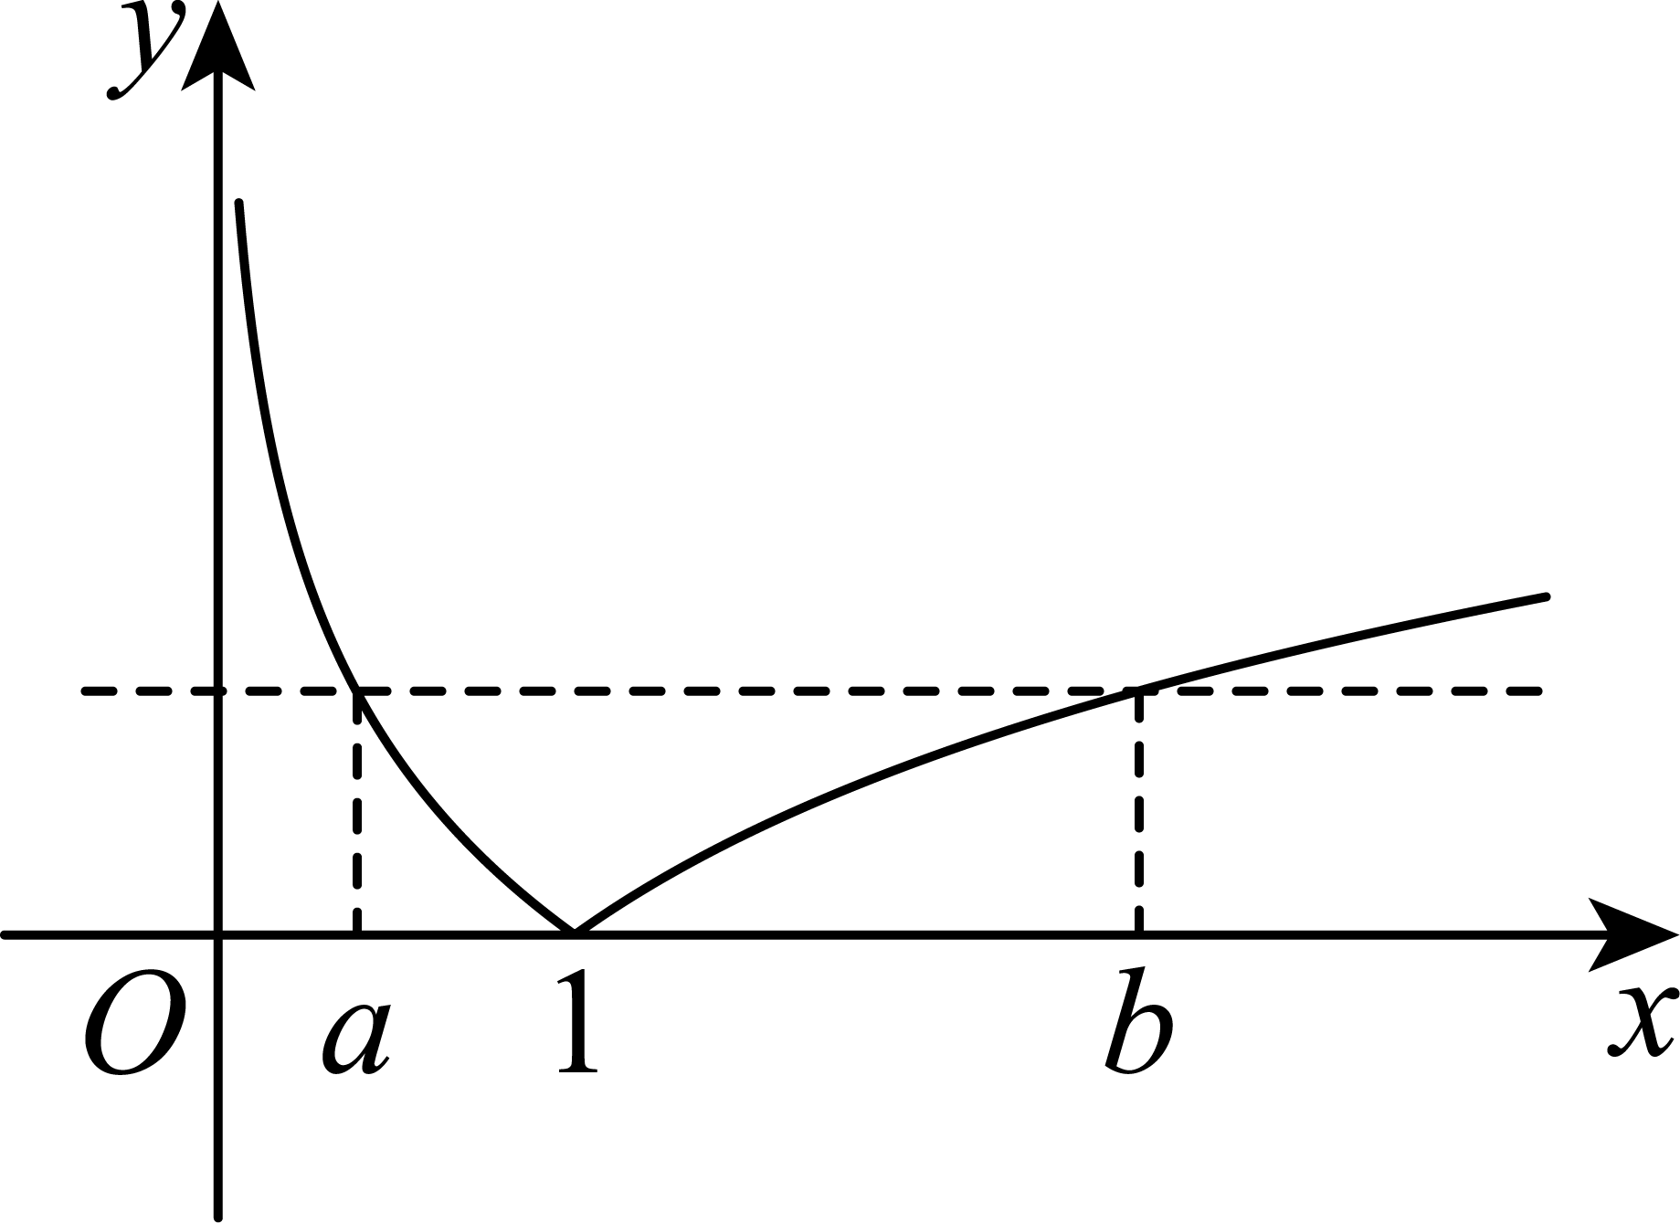
因为$0<a<b$且$f\left(a\right)=f\left(b\right)$，所以$\left|\log_{4}a\right|=\left|\log_{4}b\right|$，由图可得$0<a<1$，$b>1$，
所以$-\log_{4}a=\log_{4}b⇒\log_{4}a+\log_{4}b=0⇒\log_{4}\left(ab\right)=0⇒ab=1$．
故$a+3b=a+\frac{3}{a}$，
由对勾函数$y=x+\frac{3}{x}$在$\left(0,1\right)$上单调递减，得$a+3b=a+\frac{3}{a}>1+3=4$，
所以$a+3b$的取值范围是$\left(4,+∞\right)$．

题型十六、已知单调性求参数
47．(24-25高二下·江西赣州赣县区实验学校高中部·月考)若$f\left(x\right)=\text{ln}\left(x^{2}-2ax+1+a\right)$在区间$\left(-∞,1\right)$上递减，则实数a的取值范围为（ ）
A．$\left(1,2\right)$ B．$\left[1,2\right]$ C．$[1,+∞)$ D．$\left(2,+∞\right)$
【答案】B
【分析】由对数函数$y=lnx$是增函数，可得要使函数$f(x)=ln(x^{2}-2ax+1+a)$在$\left(-∞,1\right)$上递减，则函数$y=x^{2}-2ax+1+a$在$\left(-∞,1\right)$上单调递减以及函数值总大于零，由此联立不等式组求解．
【详解】令$g\left(x\right)=x^{2}-2ax+1+a$，其对称轴方程为$x=a$，对数函数$y=lnx$是增函数，
要使函数$f\left(x\right)=\text{ln}\left(x^{2}-2ax+1+a\right)$在$\left(-∞,1\right)$上递减，则$\{\begin{aligned}a≥1 \\ g\left(1\right)=1-2a+1+a≥0\end{aligned}$，
解得$1≤a≤2$，$∴$实数$a$的取值范围是$\left[1,2\right]$．
故选：B.
48．若函数$f\left(x\right)={\text{log}}_{0.66}\left(8-ax\right)$在区间（2,4）上单调递增，则$a$的取值范围是（ ）
A．（0,2） B．$\left(0,4\right]$ C．$\left(0,2\right]$ D．$\left(0,+∞\right)$
【答案】C
【分析】利用复合函数的单调性及对数函数的定义域计算即可．
【详解】因为$f\left(x\right)={\text{log}}_{0.66}\left(8-ax\right)$在区间（2,4）上单调递增，
底数$0<0.66<1$，函数$y={\text{log}}_{0.66}t$在定义域上单调递减，
则可得$g\left(x\right)=8-ax$在区间（2,4）上单调递减且恒为正，
所以$a>0$且$g\left(4\right)=8-4a≥0$，所以$0<a≤2$.
故选：C．
49．(24-25高一上·安徽蒙城第一中学·期末)若函数$y=lg\left(2+mx\right)$在区间$\left[1,\text{+}∞\right)$上单调递增，则实数$m$的取值范围为（ ）
A．$\left(-∞,-1\right)$ B．$\left(0,+∞\right)$ C．$\left[-2,0\right)$ D．$\left(0,1\right]$
【答案】B
【分析】由复合函数单调性可得$\{\begin{aligned}m>0 \\ 2+m>0\end{aligned}$，再解不等式组即可.
【详解】因为函数$y=lg\left(2+mx\right)$在区间$\left[1,\text{+}∞\right)$上单调递增，
所以$y=2+mx$在区间$\left[1,\text{+}∞\right)$上单调递增，且大于零恒成立，
则$\{\begin{aligned}m>0 \\ 2+m>0\end{aligned}$，解得$m>0$.
故选：B.

题型十七、解常规对数不等式
50．不等式${\text{log}}_{2}\left(2-x\right)>{\text{log}}_{0.5}\frac{1}{3x-2}$的解集为（ ）
A．$\left(\frac{2}{3},1\right)$ B．$\left(-∞,1\right)$ C．$\left(1,+∞\right)$ D．$\left(\frac{2}{3},+∞\right)$
【答案】A
【分析】方法一：利用${\text{log}}_{0.5}\frac{1}{3x-2}={\text{log}}_{2}\left(3x-2\right)$，根据对数型函数的单调性和定义域要求，列不等式求解即可，方法二：特殊值法．
【详解】方法一：因为${\text{log}}_{0.5}\frac{1}{3x-2}={\text{log}}_{2}\left(3x-2\right)$，所以不等式化为${\text{log}}_{2}\left(2-x\right)>{\text{log}}_{2}\left(3x-2\right)$，
又$y={\text{log}}_{2}x$在$\left(0,+∞\right)$上是增函数，
所以${\text{log}}_{2}\left(2-x\right)>{\text{log}}_{2}\left(3x-2\right)⇒$ $\{\begin{aligned}2-x>3x-2 \\ 3x-2>0 \\ 2-x>0\end{aligned}$，解得$\frac{2}{3}<x<1$，
即不等式的解集为$\left(\frac{2}{3},1\right)$．
方法二：当$x=3$时，${\text{log}}_{2}\left(2-3\right)={\text{log}}_{2}\left(-1\right)$无意义，排除C，D；
当$x=0$时，${\text{log}}_{0.5}\frac{1}{0-2}$无意义，排除B.
故选：A.
51．不等式${\text{log}}_{2}\left(2x+3\right)>{\text{log}}_{2}\left(5x-6\right)$的解集为（ ）
A．$\left(-∞\text{,}3\right)$ B．$\left(-\frac{3}{2}\text{,}3\right)$ C．$\left(-\frac{3}{2}\text{,}\frac{6}{5}\right)$ D．$\left(\frac{6}{5}\text{,}3\right)$
【答案】D
【分析】利用对数函数的单调性可得答案.
【详解】由已知得$\{\begin{aligned}2x+3>0 \\ 5x-6>0 \\ 2x+3>5x-6\end{aligned}$，
解得$\frac{6}{5}\text{<}x\text{<}3$.
故选：D.
52．(24-25高一上·北京延庆区·期末)不等式$\log_{3}x≥\frac{1}{2}(x-1)$的解集是（ ）
A．$\left\{x|1≤x≤3 \right\}$ B．$\left\{x|1≤x≤4 \right\}$
C．$\left\{x|x≥1 \right\}$ D．$\left\{x|0≤x≤1或x≥3 \right\}$
【答案】A
【分析】作出函数$y=\log_{3}x,y=\frac{1}{2}(x-1)$的图象，再借助图象关系求出不等式的解集.
【详解】在同一坐标系内作出函数$y=\log_{3}x,y=\frac{1}{2}(x-1)$的图象，如图，
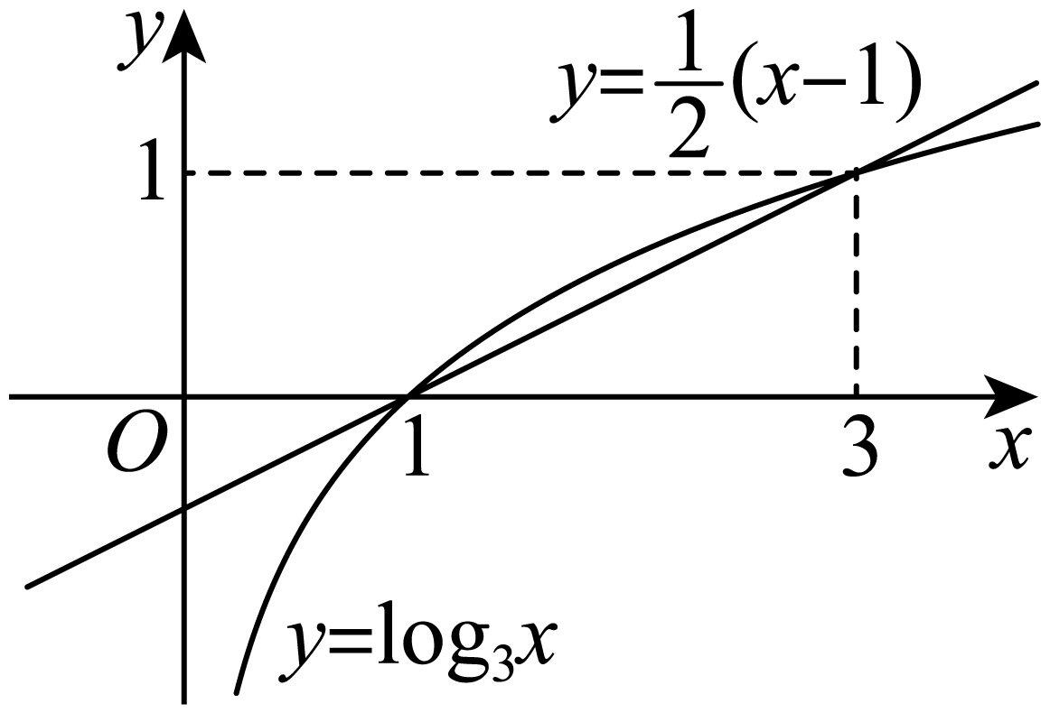
观察图象知，当且仅当$1≤x≤3$时，函数$y=\log_{3}x$的图象不在直线$y=\frac{1}{2}(x-1)$的下方，
所以不等式$\log_{3}x≥\frac{1}{2}(x-1)$的解集是$\left\{x|1≤x≤3 \right\}$.
故选：A

53．(24-25高一下·安徽安庆江淮协作区·期末)若$\frac{1}{3^{m}}-\frac{1}{3^{n}}<\log_{5}m-\log_{5}n$，则（ ）
A．$ln\left(m-n+1\right)>0$ B．$ln\left(n-m+1\right)>0$ C．$\frac{1}{m-1}<\frac{1}{n-1}$ D．$\frac{1}{m-1}>\frac{1}{n-1}$
【答案】A
【分析】依题意，$\frac{1}{3^{m}}-\log_{5}m<\frac{1}{3^{n}}-\log_{5}n$，构造函数$f\left(x\right)=\frac{1}{3^{x}}-\log_{5}x$，利用单调性得$m>n>0$，即$m-n+1>1$，判断A选项，由$n-m+1<1$判断B，利用作差法结合 $\left(m-1\right)\left(n-1\right)$的正负无法判断，可得$\frac{1}{m-1}$与$\frac{1}{n-1}$的大小无法比较，并举反例说明，判断CD选项.
【详解】依题意，$\frac{1}{3^{m}}-\log_{5}m<\frac{1}{3^{n}}-\log_{5}n$，令$f\left(x\right)=\frac{1}{3^{x}}-\log_{5}x$，
因为$y=\frac{1}{3^{x}}$，$y=-\log_{5}x$均在$\left(0,+∞\right)$上单调递减，故$f\left(x\right)$在$\left(0,+∞\right)$上单调递减，
则$m>n>0$，
$∴m-n+1>1$，故$ln\left(m-n+1\right)>0$，
$n-m+1<1$，若$0<n-m+1<1$，则$ln\left(n-m+1\right)<0$，
若$n-m+1≤0$，则$ln\left(n-m+1\right)$不存在，B错误，
因为$\frac{1}{m-1}-\frac{1}{n-1}=\frac{n-m}{\left(m-1\right)\left(n-1\right)}$，
$∵m>n>0$，$∴\left(m-1\right)\left(n-1\right)$的正负无法判断，故$\frac{1}{m-1}$与$\frac{1}{n-1}$的大小无法比较.
反例如下：取$m=5,n=1$，可得$\frac{1}{3^{m}}-\frac{1}{3^{n}}=\frac{1}{3^{5}}-\frac{1}{3}<0<1=\log_{5}5-\log_{5}1=\log_{5}m-\log_{5}n$，
此时$n-m+1<0,n-1=0$，CD都不成立，
故选：A.

题型十八、已知解析式解对数不等式
54．已知函数$f\left(x\right)={\text{log}}_{4}(x-2)$ $-{\text{log}}_{4}\left(a-x\right),f\left(3\right)=0$，则不等式$f\left(2x-5\right)≤0$的解集为（ ）
A．$\left(\frac{7}{2},4\right]$ B．$(3,4)$ C．$\left(\frac{7}{2},4\right)$ D．$\left[4,\frac{9}{2}\right)$
【答案】A
【分析】根据已知函数值及对数的运算性质求得$a=4$，不等式化为${\text{log}}_{4}\left(2x-7\right)≤{\text{log}}_{4}\left(9-2x\right)$，利用对数函数的单调性解不等式求解.
【详解】由题意得，$f\left(3\right)={\text{log}}_{4}\left(3-2\right)-{\text{log}}_{4}\left(a-3\right)=0$，解得$a=4$，
所以$f\left(x\right)={\text{log}}_{4}\left(x-2\right)-{\text{log}}_{4}\left(4-x\right)$，
所以$f\left(2x-5\right)={\text{log}}_{4}\left(2x-7\right)-{\text{log}}_{4}\left(9-2x\right)≤0$，
所以${\text{log}}_{4}(2x-7)$ $-{\text{log}}_{4}\left(9-2x\right)≤0$，即${\text{log}}_{4}\left(2x-7\right)≤{\text{log}}_{4}\left(9-2x\right)$，
从而$\{\begin{aligned}2x-7>0 \\ 9-2x>0 \\ 2x-7≤9-2x\end{aligned}$，解得$\frac{7}{2}<x≤4$，
故不等式$f\left(2x-5\right)≤0$的解集为$\left(\frac{7}{2},4\right]$.
故选：A
55．(24-25高一下·浙江金华卓越联盟·)已知函数 $f\left(x\right)=\log_{2}\left(x+\sqrt{1+x^{2}}\right)+2，$ 若 $f\left(x^{2}-3\right)+f\left(3x-1\right)>4，$则实数$x$的取值范围为（ ）
A．$\left(-4,1\right)$ B．$\left(-∞，-4\right)∪\left(1，+∞\right)$ C．$\left(\frac{3-\sqrt{17}}{2} , \frac{3+\sqrt{17}}{2}\right)$ D．$(-1，3)$
【答案】B
【分析】由$f\left(x\right)=\log_{2}\left(x+\sqrt{1+x^{2}}\right)+2，$令$g\left(x\right)=\log_{2}\left(x+\sqrt{1+x^{2}}\right)$，判断奇偶性，然后由初等函数的单调性，判断$g\left(x\right)$单调性，进而解不等式.
【详解】由$f\left(x\right)=\log_{2}\left(x+\sqrt{1+x^{2}}\right)+2$可知函数定义域为$R$，
令$g\left(x\right)=\log_{2}\left(x+\sqrt{1+x^{2}}\right)$，
则$g\left(-x\right)+g\left(x\right)=\log_{2}\left(x+\sqrt{1+x^{2}}\right)+\log_{2}\left(-x+\sqrt{1+x^{2}}\right)=0$，
故$g\left(x\right)$为奇函数，
由$f\left(x^{2}-3\right)+f\left(3x-1\right)>4，$则$f\left(x^{2}-3\right)-2+f\left(3x-1\right)-2>0$，
即$g\left(x^{2}-3\right)>-g\left(3x-1\right)=g\left(1-3x\right)$,
由初等函数可以得到$g\left(x\right)$在定义域上单调递增，
故$x^{2}-3>1-3x$,即$x^{2}+3x-4>0$,解得$x<-4$或$x>1$.
故$x$的范围为$\left(-∞，-4\right)∪\left(1，+∞\right)$.
故选：B.
56．(24-25高一下·湖北“新八校”协作体·月考)已知函数$f\left(x\right)={\text{log}}_{3}\left(9^{x}+9\right)-x$，若$f\left(a+2\right)≥f\left(2a-1\right)$成立，则实数$a$的取值范围为（ ）
A．$\left(-∞,3\right]$ B．$\left[\frac{1}{3},3\right]$
C．$\left[-\frac{1}{3},3\right]$ D．$\left[-∞,\frac{1}{3}\right)∪\left[3,+∞\right)$
【答案】B
【分析】化简函数解析式为$f\left(x\right)=\log_{3}\left(3^{x}+3^{2-x}\right)$，分析可知函数$f\left(x\right)$的图象关于直线$x=1$对称，利用复合函数法分析函数$f\left(x\right)$在$\left[1,+∞\right)$上的单调性，结合$f\left(a+2\right)≥f\left(2a-1\right)$可得出关于实数$a$的不等式，解之即可.
【详解】对任意的$x∈R$，$9^{x}+9>0$，即函数$f\left(x\right)$的定义域为$R$，
且$f\left(x\right)={\text{log}}_{3}\left(9^{x}+9\right)-x={\text{log}}_{3}\left(9^{x}+9\right)-\log_{3}3^{x}=\log_{3}\frac{9^{x}+9}{3^{x}}=\log_{3}\left(3^{x}+3^{2-x}\right)$，
因为$f\left(2-x\right)=\log_{3}\left(3^{2-x}+3^{2-\left(2-x\right)}\right)=\log_{3}\left(3^{2-x}+3^{x}\right)=f\left(x\right)$，
所以，函数$f\left(x\right)$的图象关于直线$x=1$对称，
令$u=g\left(x\right)=3^{x}+3^{2-x}=3^{x}+\frac{9}{3^{x}}$，其中$x∈R$，
任取$x_{1}$、$x_{2}∈\left[1,+∞\right)$且$x_{1}>x_{2}$，即$x_{1}>x_{2}≥1$，故$x_{1}+x_{2}>2$，
所以$3^{x_{1}}-3^{x_{2}}>0$，$3^{x_{1}+x_{2}}>9$，
则$g\left(x_{1}\right)-g\left(x_{2}\right)=\left(3^{x_{1}}+\frac{9}{3^{x_{1}}}\right)-\left(3^{x_{2}}+\frac{9}{3^{x_{2}}}\right)=\left(3^{x_{1}}-3^{x_{2}}\right)-\left(\frac{9}{3^{x_{2}}}-\frac{9}{3^{x_{1}}}\right)$
$=\left(3^{x_{1}}-3^{x_{2}}\right)-\frac{9\left(3^{x_{1}}-3^{x_{2}}\right)}{3^{x_{1}+x_{2}}}=\frac{\left(3^{x_{1}+x_{2}}-9\right)\left(3^{x_{1}}-3^{x_{2}}\right)}{3^{x_{1}+x_{2}}}>0$，即$g\left(x_{1}\right)>g\left(x_{2}\right)$，
所以，函数$g\left(x\right)$在$\left[1,+∞\right)$上为增函数，
又因为函数$y=\log_{3}u$为增函数，由复合函数的单调性可知，函数$f\left(x\right)$在$\left[1,+∞\right)$上为增函数，
因为$f\left(a+2\right)≥f\left(2a-1\right)$，则$\left|a+2-1\right|≥\left|2a-1-1\right|$，即$\left|a+1\right|≥\left|2a-2\right|$，
即${\left(2a-2\right)}^{2}-{\left(a+1\right)}^{2}=\left(a-3\right)\left(3a-1\right)≤0$，解得$\frac{1}{3}≤a≤3$，
因此，实数$a$的取值范围是$\left[\frac{1}{3},3\right]$.
故选：B.

题型十九、利用奇偶性解对数不等式
57．(24-25高一上·天津南开中学·)已知函数$f(x)$为定义在R上的奇函数，且在$[0,+∞)$上单调递增，满足$f\left(\log_{2}a\right)-f\left(\log_{\frac{1}{2}}a\right)≤2f(3)$，则实数a的取值范围为（ ）
A．$[8,+∞)$ B．$\left[\frac{1}{8},8\right]$ C．$\left(0,\frac{1}{8}\right)$ D．$(0,8]$
【答案】D
【分析】分析可知$f(x)$在$\text{R}$上是增函数，根据函数奇偶性以及单调性解对数不等式计算可得结果.
【详解】因为函数$f(x)$为定义在R上的奇函数，且在$\left[0,+∞\right)$上单调递增，
可知$f(x)$在$\left(-∞,0\right]$内单调递增，所以$f(x)$在$\text{R}$上是增函数，
又因为$f(\log_{2}a)-f\left(\log_{\frac{1}{2}}a\right)=f(\log_{2}a)-f\left(-\log_{2}a\right)≤2f(3)$，
可得$f(\log_{2}a)+f(\log_{2}a)≤2f(3)$，即$f(\log_{2}a)≤f(3)$，
则$\log_{2}a≤3=\log_{2}2^{3}$，解得$0<a≤8$，
所以实数a的取值范围为$\left(0,8\right]$.
故选：D.
58．(24-25高一上·内蒙古包头·期末)已知函数$f(x)$为定义在$R$上的奇函数，且在$[0,+∞)$上单调递减，满足$-f({\text{log}}_{\frac{1}{2}}a)≤f(3)$，则实数$a$的取值范围为（ ）
A．$(0,\frac{1}{8})$ B．$[\frac{1}{8},8]$ C．$(0,8]$ D．$[8,+∞)$
【答案】D
【分析】根据给定条件，利用奇函数的性质，结合单调性脱去法则“f”，再利用对数函数单调性求出范围.
【详解】定义在$R$上的奇函数$f(x)$在$[0,+∞)$上单调递减，则$f(x)$在$R$上单调递减，
不等式$-f({\text{log}}_{\frac{1}{2}}a)≤f(3)⇔f({\text{log}}_{\frac{1}{2}}a)≥-f(3)=f(-3)$，
因此${\text{log}}_{\frac{1}{2}}a≤-3$，解得$a≥{(\frac{1}{2})}^{-3}=8$，
所以实数$a$的取值范围为$[8,+∞)$.
故选：D
59．(24-25高一上·辽宁重点中学协作校·期末)已知定义域为$R$的偶函数$f\left(x\right)$在$[0,+∞)$上单调递增，且$f\left(3\right)=0$，则不等式$f\left({\text{log}}_{2}x\right)>0$的解集为（ ）
A．$\left(3,+∞\right)$ B．$\left(0,\frac{1}{8}\right)∪\left(8,+∞\right)$ C．$\left(0,\frac{1}{3}\right)∪\left(3,+∞\right)$ D．$\left(-∞,\frac{1}{8}\right)∪\left(8,+∞\right)$
【答案】B
【分析】由题可得不等式等价于$f\left(\left|\log_{2}x\right|\right)>f\left(3\right)$，根据单调性即可解出.
【详解】因为$f\left(x\right)$为偶函数，且$f\left(3\right)=0$，
所以不等式$f\left(\log_{2}x\right)>0$等价于$f\left(\left|\log_{2}x\right|\right)>f\left(3\right)$，
又$f\left(x\right)$在$\left[0,+∞\right)$上单调递增，
$∴\left|\log_{2}x\right|>3$，即$\log_{2}x<-3$或$\log_{2}x>3$
解得$0<x<\frac{1}{8}$或$x>8$.
所以不等式$f\left(\log_{2}x\right)>0$的解集为$\left(0,\frac{1}{8}\right)∪\left(8,+∞\right)$.
故选：B.

题型二十、简单对数函数的值域
60．函数$f\left(x\right)=\log_{2}x-2$在$\left[\sqrt{2},8\right]$上的值域为（ ）
A．$\left(-\frac{3}{2},1\right)$ B．$\left[-\frac{3}{2},1\right]$
C．$\left[\frac{1}{2},3\right]$ D．$\left(\frac{1}{2},3\right)$
【答案】B
【分析】判断出$f\left(x\right)=\log_{2}x-2$在$\left[\sqrt{2},8\right]$上单调递增即可求解．
【详解】$∵a=2>1$，
$∴f\left(x\right)=\log_{2}x$在$\left[\sqrt{2},8\right]$上单调递增，
$∴f\left(x\right)=\log_{2}x-2$在$\left[\sqrt{2},8\right]$上单调递增，
当$x=\sqrt{2}$时，$f\left(\sqrt{2}\right)=\log_{2}\sqrt{2}-2=-\frac{3}{2}$，
当$x=8$时，$f\left(8\right)=\log_{2}8-2=1$，
$∴f\left(x\right)=\log_{2}x-2$在$\left[\sqrt{2},8\right]$上的值域为$\left[-\frac{3}{2},1\right]$，
故选：B．
61．(23-24高一上·江苏镇江·期末)函数$f\left(x\right)=lgx+x$的定义域为$\left[\frac{1}{10},10\right]$，则值域为（ ）
A．$\left[-\frac{9}{10},11\right]$ B．$\left[\frac{9}{10},11\right]$ C．$\left[-9,\frac{9}{10}\right]$ D．$\left[-9,11\right]$
【答案】A
【分析】根据题意先判断函数单调性，结合单调性求最值和值域.
【详解】因为函数$f\left(x\right)=lgx+x$的定义域为$\left[\frac{1}{10},10\right]$，
且$y=lgx,y=x$在$\left[\frac{1}{10},10\right]$内单调递增，可知$f\left(x\right)$在$\left[\frac{1}{10},10\right]$内单调递增，
可知$f\left(x\right)$在$\left[\frac{1}{10},10\right]$内的最小值为$f\left(\frac{1}{10}\right)=-\frac{9}{10}$，最大值为$f\left(10\right)=11$，
所以值域为$\left[-\frac{9}{10},11\right]$.
故选：A.

题型二十一、复合型对数函数的值域
62．(22-23高一上·陕西商洛·期末)函数$f\left(x\right)={\text{log}}_{\frac{1}{3}}\left(x^{2}-6x+18\right)$的值域为（ ）
A．$\left(-∞,-2\right)$ B．$\left(-2,+∞\right)$ C．$\left(-∞,-2\right]$ D．$\left[-2,+∞\right)$
【答案】C
【分析】利用二次函数性质以及复合函数单调性判断出$f\left(x\right)$的单调区间，代入计算即可求得结果.
【详解】依题意可知$x^{2}-6x+18>0$，解得$x∈\text{R}$；
易知函数$f\left(x\right)$的定义域为$\text{R}$；
又$f\left(x\right)={\text{log}}_{\frac{1}{3}}\left(x^{2}-6x+18\right)$是由函数$y={\text{log}}_{\frac{1}{3}}u$和$u=x^{2}-6x+18$复合而成的，
由对数函数单调性可知$y={\text{log}}_{\frac{1}{3}}u$在定义域内单调递减，
而二次函数$u=x^{2}-6x+18$开口向上，关于$x=3$对称，
因此$u=x^{2}-6x+18$在$\left(3,+∞\right)$上单调递增，在$\left(-∞,3\right)$上单调递减；
由复合函数单调性可知$f\left(x\right)$在$\left(3,+∞\right)$上单调递减，在$\left(-∞,3\right)$上单调递增；
因此$f\left(x\right)$在$x=3$处取得最大值，即$f\left(3\right)={\text{log}}_{\frac{1}{3}}\left(3^{2}-6×3+18\right)=-2$，
可得$f\left(x\right)$的值域为$\left(-∞,-2\right]$.
故选：C
63．(22-23高一上·河北保定·期末)若函数$f\left(x\right)={\text{log}}_{3}x$的定义域为$\left[1,9\right]$，则$y={\left[f\left(x\right)\right]}^{2}+f\left(x^{2}\right)$的值域为（ ）
A．$\left[0,3\right]$ B．$\left[-1,3\right]$
C．$\left[0,8\right]$ D．$\left[-1,8\right]$
【答案】A
【分析】求出$y={\left[f\left(x\right)\right]}^{2}+f\left(x^{2}\right)$的定义域，结合对数函数、二次函数的性质，采用换元法求解即可.
【详解】解：因为$f\left(x\right)={\text{log}}_{3}x,x∈[1,9]$，
由$\{\begin{aligned}1≤x≤9 \\ 1≤x^{2}≤9\end{aligned}$，可得$1≤x≤3$，
所以$y={\left[f\left(x\right)\right]}^{2}+f\left(x^{2}\right)$的定义域为$[1,3]$，
所以${\text{log}}_{3}x∈[0,1]$，
又$f\left(x^{2}\right)={\text{log}}_{3}x^{2}=2{\text{log}}_{3}x$，
设$t={\text{log}}_{3}x∈[0,1]$，
将原问题转化为求$y=t^{2}+2t,t∈[0,1]$的值域，
由二次函数性质可知$y=t^{2}+2t$在$t∈[0,1]$上单调递增，
所以$y∈[0,3]$.
故选：A.
64．(23-24高一上·天津南开中学·)函数$f\left(x\right)=\text{lg}\left(\frac{5^{2x}+4}{5^{x}}-4\right)$的值域为（ ）
A．$\left(2\text{lg}2,+∞\right)$ B．$\left(0,+∞\right)$ C．$\left(-1,+∞\right)$ D．$\left(-∞,+∞\right)$
【答案】D
【分析】利用基本不等式求$\frac{5^{2x}+4}{5^{x}}-4$的范围，结合对数的性质求复合函数定义域，判断端点值是否可取，进而确定值域.
【详解】由$\frac{5^{2x}+4}{5^{x}}-4=5^{x}+\frac{4}{5^{x}}-4≥2\sqrt{5^{x}⋅\frac{4}{5^{x}}}-4=0$，当且仅当$5^{x}=\frac{4}{5^{x}}⇒x=\log_{5}2$时等号成立，
而$\frac{5^{2x}+4}{5^{x}}-4>0⇒5^{2x}-4⋅5^{x}+4=(5^{x}-2)>0$，所以$5^{x}≠2⇒x≠\log_{5}2$，
所以$\frac{5^{2x}+4}{5^{x}}-4∈(0,+∞)$，故$f\left(x\right)$值域为$\left(-∞,+∞\right)$.
故选：D
65．(23-24高一上·云南昆明云南师范大学附属中学·月考)已知$f(x)=\left(\log_{2}x\right)⋅\log_{4}\frac{16}{x^{2}},x∈\left[\frac{1}{2},16\right]$则$f(x)$的值域为（ ）
A．$[-8,1]$ B．$[-1,8]$ C．$[0,1]$ D．$[-8,0]$
【答案】A
【分析】令$\log_{2}x=t$，利用对数运算的性质与对数函数的单调性确定$t$的取值范围，再根据条件求出函数的值域.
【详解】令$\log_{2}x=t$，则$t∈[-1,4]$，
又$\log_{4}\frac{16}{x^{2}}=\log_{4}16-\log_{4}x^{2}=2-\log_{2}x$，
所以原函数可变为$y=t(2-t)=-{(t-1)}^{2}+1,t∈[-1,4]$，
所以$y_{\text{max}}=1,y_{\text{min}}=-8$，所以$f(x)$的值域为$[-8,1]$，
故选：A．

题型二十二、已知对数函数的值域求参数
66．(24-25高一下·四川南充高级中学·期中)已知函数$f(x)=2^{x}+1(x≥2)$的值域为$[a,+∞),g(x)=\log_{3}\left(x^{2}-8x+5b\right)$的值域为$\left[2,+∞\right)$，则$a-b=$（ ）
A．0 B．1 C．3 D．5
【答案】A
【分析】由指数函数的单调性可得函数$f(x)=2^{x}+1(x≥2)$的值域为$\left[5,+∞\right)$，可得$a$的值，再结合对数函数的单调性得$y=x^{2}-8x+5b$的最小值为9，从而可得$b$的值，即可得解．
【详解】因为$x≥2$，所以$f(x)=2^{x}+1≥2^{2}+1=5$，
即函数$f(x)=2^{x}+1(x≥2)$的值域为$\left[5,+∞\right)$，所以$a=5$，
因为$g(x)=\log_{3}(x^{2}-8x+5b)$的值域为$\left[2,+∞\right)$，
所以$y=x^{2}-8x+5b={\left(x-4\right)}^{2}+5b-16$的最小值为9，所以$5b-16=9$，解得$b=5$，
所以$a-b=0$．
故选：A．
67．(23-24高一上·河南新乡·期末)若函数$f\left(x\right)=\log_{3}a^{x}(a>0$且$\left.a≠1\right)$在$\left[-1,2\right]$上的值域为$\left[m,2\right]$，则$m$的值为（ ）
A．$-4$或$-1$ B．$0$或$-2$ C．$-2$或$-1$ D．$-4$或$-2$
【答案】A
【分析】分$0<a<1$、$a>1$两种情况讨论，分析函数$f\left(x\right)$在$\left[-1,2\right]$上的单调性，根据题意可得出关于实数$a$、$m$的方程组，解之即可.
【详解】因为$f\left(x\right)=\log_{3}a^{x}=x\log_{3}a(a>0$且$\left.a≠1\right)$，
当$0<a<1$时，$\log_{3}a<\log_{3}1=0$，此时，函数$f\left(x\right)$在$\left[-1,2\right]$上单调递减，
根据题意可得$\{\begin{aligned}f{\left(x\right)}_{min}=f\left(2\right)=2\log_{3}a=m \\ f{\left(x\right)}_{max}=f\left(-1\right)=-\log_{3}a=2\end{aligned}$，解得$\{\begin{aligned}a=\frac{1}{9} \\ m=-4\end{aligned}$；
当$a>1$时，$\log_{3}a>\log_{3}1=0$，此时，函数$f\left(x\right)$在$\left[-1,2\right]$上单调递增，
根据题意可得$\{\begin{aligned}f{\left(x\right)}_{min}=f\left(-1\right)=-\log_{3}a=m \\ f{\left(x\right)}_{max}=f\left(2\right)=2\log_{3}a=2\end{aligned}$，解得$\{\begin{aligned}a=3 \\ m=-1\end{aligned}$.
综上所述，$m=-4$或$m=-1$.
故选：A.
68．(24-25高一下·北京第五中学·期中)已知函数$f\left(x\right)=\{\begin{aligned}x^{2}+mx,0＜x≤1 \\ {\text{log}}_{2}x+x+1,1＜x≤2\end{aligned}$的图象过点$(\frac{1}{2}，\frac{3}{4})$，其中$m∈R$.
(1)求$m$及$f\left(2\right)$的值；
(2)求证：$∀x∈(0,2]$，都有$x<f\left(x\right)≤x+2$；
(3)记函数$g(x)=\left|f(x)-(x+a)\right|\left(a∈R\right)$在$(0,2]$上的最大值为$M(a)$，当$M(a)$最小时，求$a$的值.
【答案】(1)$m=1$，$f\left(2\right)=4$;
(2)证明见解析
(3)$a=1$.
【分析】（1）由$f\left(\frac{1}{2}\right)=\frac{3}{4}$，及函数解析式即可求解；
（2）由$0<x≤1$和$1<x≤2$两段讨论即可求证；
（3）构造$h\left(x\right)=f\left(x\right)-x$，求得其最值，进而可求解.
【详解】（1）由图象过点$(\frac{1}{2}，\frac{3}{4})$，
可得：$\frac{1}{4}+\frac{m}{2}=\frac{3}{4}$，解得：$m=1$，
$f\left(2\right)=\log_{2}2+2+1=4$;
（2）由（1）$f\left(x\right)=\{\begin{aligned}x^{2}+x,0＜x≤1 \\ {\text{log}}_{2}x+x+1,1＜x≤2\end{aligned}$，
当$0<x≤1$时，$0<x^{2}≤1$，∴$x<x^{2}+x≤x+1≤x+2$，
当$1<x≤2$时，$0<\log_{2}x≤1$，∴$x<x+1<\log_{2}x+x+1≤x+2$，
综上，$∀x∈(0,2]$，都有$x<f\left(x\right)≤x+2$.
（3）设$h\left(x\right)=f\left(x\right)-x=\{\begin{aligned}x^{2},0<x≤1 \\ {\text{log}}_{2}x+1,1<x≤2\end{aligned}$，则$g(x)=\left|f(x)-(x+a)\right|=\left|h\left(x\right)-a\right|$，
∵$x^{2}$在$\left(0,1\right]$单调递增，且在$x=1$处取最大值1，
$\log_{2}x+1$在$\left(1,2\right]$单调递增，且在$x=1$处取最小值1，
∴$h\left(x\right)$在$\left(0,2\right]$单调递增，值域为$\left(0,2\right]$，故$-a<g(x)≤2-a$,
∴当$a≤1$时，此时$\left|a\right|≤\left|2-a\right|=2-a$，故$M(a)=2-a$，
当$a>1$时，此时$a>\left|2-a\right|$ $M(a)$不存在，
∴当$M(a)$最小时，$a=1$.

题型二十三、已知对数函数的值域求参数取值范围
69．已知函数$f\left(x\right)=\text{lg}(a⋅\left.9^{x}+3^{x}-1\right)$．若$a≤0$，且$f\left(x\right)$的值域为$R$，则实数$a$的值为 ．
【答案】0
【分析】令$h\left(x\right)=a⋅9^{x}+3^{x}-1,f\left(x\right)$，由题意函数的值域为$R$，则$h\left(x\right)$的值域包含$\left(0,+∞\right)$，分$a=0$，$a<0$求$h\left(x\right)$的值域，即可求解．
【详解】令$h\left(x\right)=a⋅9^{x}+3^{x}-1,f\left(x\right)$的值域为$R$，则$h\left(x\right)$的值域包含$\left(0,+∞\right)$．
①当$a=0$时，$h\left(x\right)=3^{x}-1$，其值域为$(-1,+∞)$，满足题意；
②当$a<0$时，令$t=3^{x},t>0$，函数$h\left(x\right)$转化为函数$y=at^{2}+t-1=a{\left(t+\frac{1}{2a}\right)}^{2}-1-\frac{1}{4a}$，其图象开口向下，
则$h\left(x\right)$的值域为$\left(-∞,-1-\frac{1}{4a}\right]$，不满足题意．所以$a=0$，
故答案为：0．
70．(24-25高三下·北京海淀区·期中)已知函数$f\left(x\right)=\{\begin{aligned}2-x^{2},x≤1, \\ {\text{log}}_{a}\left(\frac{1}{2}ax+3\right),x>1\end{aligned}$（$a>0$且$a≠1$）．若$f\left(x\right)$的值域为$\left(-∞,2\right]$，则$a$的一个取值为 ；若$f\left(x\right)$的值域为$R$，则$a$的取值范围是 ．
【答案】 $\frac{1}{2}$ $\left[2,+∞\right)$
【分析】第一空：由$x≤1$时， $y=2-x^{2}$的值域为$\left(-∞,2\right]$，得到当$x>1$时需满足$\{\begin{aligned}0<a<1 \\ \log_{a}\left(\frac{a}{2}+3\right)≤2\end{aligned}$求解即可；第二空：由$x≤1$时， $y=2-x^{2}$的值域为$\left(-∞,2\right]$，得到当$x>1$时需满足$\{\begin{aligned}a>1 \\ \log_{a}\left(\frac{a}{2}+3\right)≤2\end{aligned}$求解即可.
【详解】第一空：当$x≤1$时，易知$y=2-x^{2}$的值域为$\left(-∞,2\right]$，
若$f\left(x\right)$的值域为$\left(-∞,2\right]$，
则当$x>1$时，$y={\text{log}}_{a}\left(\frac{1}{2}ax+3\right)$的最大值需满足小于或等于2，
因为$y=\frac{1}{2}ax+3$在$\left(1,+∞\right)$上单调递增，
故需满足：$\{\begin{aligned}0<a<1 \\ \log_{a}\left(\frac{a}{2}+3\right)≤2\end{aligned}$即$\{\begin{aligned}0<a<1 \\ 2a^{2}-a-6≤0\end{aligned}$，
解得：$0<a<1$，故$a$的一个取值为$\frac{1}{2}$；
第二空：当$x≤1$时，易知$y=2-x^{2}$的值域为$\left(-∞,2\right]$，
若$f\left(x\right)$的值域为$R$，
则需满足当$x>1$时，$y={\text{log}}_{a}\left(\frac{1}{2}ax+3\right)$的最小值需满足小于或等于2，
又$y=\frac{1}{2}ax+3$在$\left(1,+∞\right)$上单调递增，
则需满足$\{\begin{aligned}a>1 \\ \log_{a}\left(\frac{a}{2}+3\right)≤2\end{aligned}$即$\{\begin{aligned}a>1 \\ 2a^{2}-a-6≥0\end{aligned}$，
解得：$a≥2$，
所以$a$的取值范围是$\left[2,+∞\right)$.
故答案为：$\frac{1}{2}$，$\left[2,+∞\right)$
71．已知函数$f\left(x\right)={\text{log}}_{2}\left(ax^{2}+ax+1\right)$．
(1)若$f\left(x\right)$的定义域为$R$，求实数$a$的取值范围；
(2)若$f\left(x\right)$的值域为$R$，求实数$a$的取值范围．
【答案】(1)$\left[0,4\right)$
(2)$\left[4,+∞\right)$
【分析】（1）根据题意得到$ax^{2}+ax+1>0$在$R$上恒成立，再分类讨论求解即可；
（2）根据题意得到$y=ax^{2}+ax+1$的值域必须包含$\left(0,+∞\right)$，再分类讨论求解即可.
【详解】（1）函数$f\left(x\right)={\text{log}}_{2}\left(ax^{2}+ax+1\right)$的定义域为$R$，
则$ax^{2}+ax+1>0$在$R$上恒成立，
当$a=0$时，$1>0$恒成立，符合题意；
当$a≠0$时，有$\{\begin{aligned}a>0 \\ \text{Δ}=a^{2}-4a<0\end{aligned}$，解得$0<a<4$．
所以实数$a$的取值范围为$\left[0,4\right)$．
（2）函数$f\left(x\right)={\text{log}}_{2}\left(ax^{2}+ax+1\right)$的值域为$R$，
则$y=ax^{2}+ax+1$的值域必须包含$\left(0,+∞\right)$，
当$a=0$时，$y=1$，不符合题意；
当$a≠0$时，有$\{\begin{aligned}a>0 \\ \text{Δ}=a^{2}-4a≥0\end{aligned}$，解得$a≥4$.
所以实数$a$的取值范围为$\left[4,+∞\right)$．
72．(24-25高一上·湖北部分恩施高中、襄阳五中、郧阳中学等学校·)函数$f\left(x\right)=\{\begin{aligned}{\text{log}}_{3}\left(-x\right)-1,\left(x<-1\right) \\ -x^{2}+2x+2,\left(x≥-1\right)\end{aligned}$，若$f\left(x\right)$在区间$\left[t,3\right]$上的值域为$\left[-1,3\right]$，则实数t的取值范围是（ ）
A．$\left[-9,3\right]$ B．$\left[-81,1\right]$ C．$\left[-1,1\right]$ D．$\left[-1,3\right]$
【答案】B
【分析】先利用分段函数的单调性画出图象，进而结合图象可求$t$的取值范围.
【详解】令函数$u=-x$，则$u$在$\left(-∞,-1\right)$上单调递减，
又函数$y=\log_{3}u$在$\left(0,+∞\right)$上单调递增，
于是函数$y=\log_{3}\left(-x\right)-1$在$\left(-∞,-1\right)$上单调递减，
则$y>\log_{3}1-1=-1$，其值域为$\left(-1,+∞\right)$；
所以由$\log_{3}\left(-x\right)-1=3$，解得$x=-81$.
又$y=-x^{2}+2x+2=-{\left(x-1\right)}^{2}+3$，在$\left[-1,1\right]$上单调递增，在$\left[1,+∞\right)$上单调递减，
其值域为$\left(-∞,3\right]$.
所以$-x^{2}+2x+2=-1$，解得$x=-1$或$x=3$.
画出图象如下图所示：
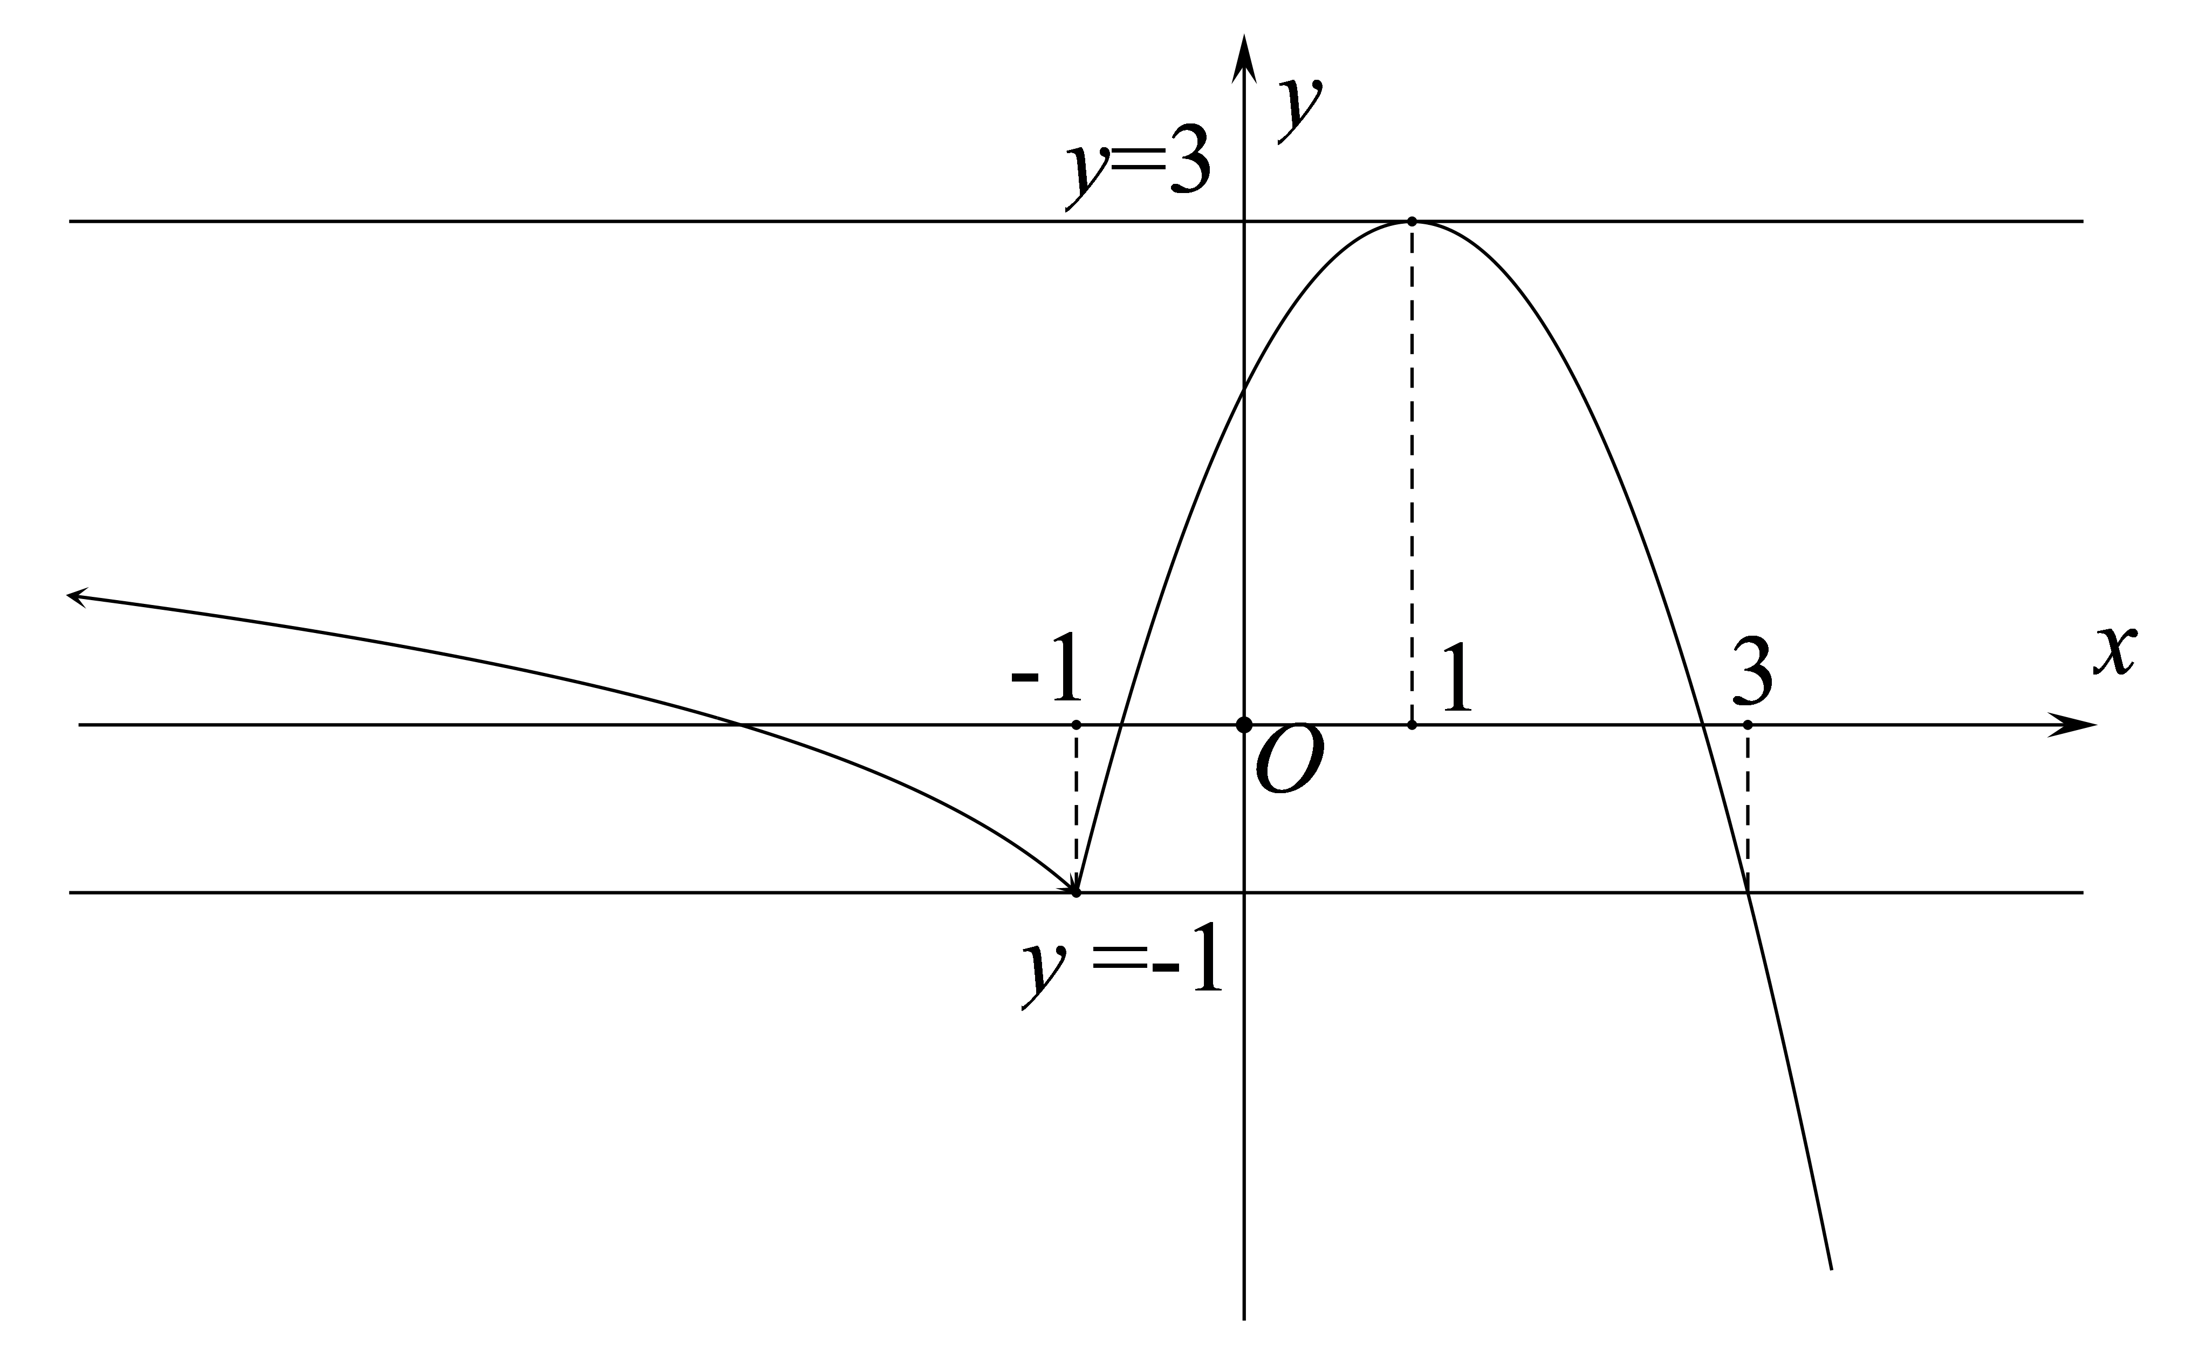
结合图象可知，
使得$f\left(x\right)$在区间$\left[t,3\right]$上的值域为$\left[-1,3\right]$，则实数t的取值范围是$\left[-81,1\right]$.
故选：B

题型二十四、简单对数函数的最值
73．函数$y=\log_{\frac{1}{2}}x$在$\left[1,9\right]$上的最大值是 ．
【答案】0
【分析】由对数函数的单调性即可求出在给定区间上的最大值.
【详解】因函数$y=\log_{\frac{1}{2}}x$在$\left[1,9\right]$上单调递减，故$x=1$时，函数$y=\log_{\frac{1}{2}}x$取得最大值，为0.
故答案为：0.
74．函数$f\left(x\right)={\text{log}}_{\frac{1}{2}}\left(x+1\right)$，$x∈\left[1,15\right]$，则其最大值与最小值之和为 ．
【答案】$-5$
【分析】因为对数函数的底数小于1，所以在定义域上是减函数，则1，15分别对应其最大值和最小值，然后再求解．
【详解】解：$∵$对数函数的底数小于1
$∴$函数$f(x)=\log_{\frac{1}{2}}(x+1),(x∈[1,15])$是减函数
$∴$最大值与最小值之和即为：$\log_{\frac{1}{2}}\left(1+1\right)+\log_{\frac{1}{2}}\left(15+1\right)=-5$
故答案为：$-5$．
75．(24-25高一上·北京大学附属中学元培学院·期中)函数$y=\left|lgx\right|$的图象与水平直线$y=C$交于不同两点，则两交点的横坐标之和（ ）
A．有最大值，无最小值 B．有最小值，无最大值
C．既有最大值，也有最小值 D．既无最大值，也无最小值
【答案】D
【分析】分析可知，$C>0$，不妨设函数$y=\left|lgx\right|$的图象与水平直线$y=C$的两个交点的横坐标分别为$x_{1}$、$x_{2}$，可得出$x_{1}={10}^{-C}$，$x_{2}={10}^{C}$，结合基本不等式可得出结论.
【详解】由$C=\left|lgx\right|≥0$，若$C=0$，可得$\left|lgx\right|=0$，解得$x=1$，不合乎题意，
所以，$C>0$，不妨设函数$y=\left|lgx\right|$的图象与水平直线$y=C$的两个交点的横坐标分别为$x_{1}$、$x_{2}$，
由$\left|lgx\right|=C$，可得$x_{1}={10}^{-C}$，$x_{2}={10}^{C}$，
所以，$x_{1}+x_{2}={10}^{-C}+{10}^{C}≥2\sqrt{{10}^{-C}⋅{10}^{C}}=2$，
当且仅当${10}^{-C}={10}^{C}$时，即当$C=0$时，等号成立，
但$C>0$，故等号不成立，即$x_{1}+x_{2}>2$，故$x_{1}+x_{2}$既不存在最小值，也不存在最大值，
故选：D.
76．(24-25高一上·云南玉溪·期末)已知函数$f\left(x\right)=\text{ln}\left(x-3\right)+\text{ln}\left(9-x\right)$．
(1)证明：$y=f\left(x\right)$的图象关于直线$x=6$对称；
(2)求$f\left(x\right)$的最大值．
【答案】(1)证明见解析；
(2)$f{\left(x\right)}_{\text{max}}=2\text{ln}3$.
【分析】（1）根据函数的定义域及解析式得$f\left(12-x\right)=f\left(x\right)$，即可证结论；
（2）根据对数复合函数的区间单调性求最大值即可.
【详解】（1）由$f\left(x\right)=\text{ln}\left(x-3\right)+\text{ln}\left(9-x\right)$的定义域为$\left(3,9\right)$，关于$x=6$对称，
任取$x∈\left(3,9\right)$，则$12-x∈\left(3,9\right)$，
所以$f\left(12-x\right)=\text{ln}\left(12-x-3\right)+\text{ln}\left(9-12+x\right)=\text{ln}\left(9-x\right)+\text{ln}\left(x-3\right)=f\left(x\right)$，
所以$y=f\left(x\right)$的图象关于直线$x=6$对称.
（2）$f\left(x\right)=\text{ln}\left(x-3\right)+\text{ln}\left(9-x\right)=\text{ln}\left(-x^{2}+12x-27\right)$，
$f\left(x\right)$在$\left(3,6\right)$上单调递增，在$\left(6,9\right)$上单调递减，
当$x=6$时，$f\left(x\right)$有最大值，则$f{\left(x\right)}_{\text{max}}=f\left(6\right)=\text{ln}\left(6-3\right)+\text{ln}\left(9-6\right)=2\text{ln}3$.

题型二十五、复合型对数函数的最值
77．(23-24高一上·广东深圳宝安区·调研)已知函数$y=\sqrt{\frac{2-x}{2+x}}+\sqrt{2^{x}-2}$的定义域为M.
(1)求M；
(2)当$x∈M$时，求函数$f\left(x\right)=2{\left(\log_{2}x\right)}^{2}+a\log_{2}x$的最大值.
【答案】(1)$M=\{x1≤x≤2\}$
(2)$f{\left(x\right)}_{max}=\{\begin{aligned}2+a,a≥-2 \\ 0,a<-2\end{aligned}$
【分析】（1）由题意可得$\{\begin{aligned}\frac{2-x}{2+x}≥0 \\ 2^{x}-2≥0 \\ x≠-2\end{aligned}$，解出不等式组即可；
（2）利用换元法令$t={\text{log}}_{2}x$，则原函数等价求函数于$g\left(t\right)=2t^{2}+at$，$t∈\left[0,1\right]$的最值，分为$a≥-2$和$a<-2$两种情形，根据二次函数的单调性得其最大值.
【详解】（1）由题意知$\{\begin{aligned}\frac{2-x}{2+x}≥0 \\ 2^{x}-2≥0 \\ x≠-2\end{aligned}$，解得$1≤x≤2$，
故$M=\left\{x|1≤x≤2 \right\}$.
（2）$f\left(x\right)=2{\left({\text{log}}_{2}x\right)}^{2}+a{\text{log}}_{2}x$，
令$t={\text{log}}_{2}x$，$t∈\left[0,1\right]$，可得$g\left(t\right)=2t^{2}+at$，$t∈\left[0,1\right]$，其对称轴为直线$t=-\frac{a}{4}$，
当$-\frac{a}{4}≤\frac{1}{2}$，即$a≥-2$时，$g{\left(t\right)}_{\text{max}}=g\left(1\right)=2+a$.
当$-\frac{a}{4}>\frac{1}{2}$，即$a<-2$时，$g{\left(t\right)}_{\text{max}}=g\left(0\right)=0$.
综上可知，$f{\left(x\right)}_{\text{max}}=\{\begin{aligned}2+a,a≥-2, \\ 0,a<-2.\end{aligned}$
78．（多选）(24-25高一上·新疆生产建设兵团第三师图木舒克第一中学·期末)设函数$f(x)={\text{log}}_{\frac{1}{3}}(-x^{2}+4x+5)$，则$f(x)$（ ）
A．在$\left[2,5\right)$上单调递减 B．在$\left[2,5\right)$上单调递增
C．有最大值$-2$ D．有最小值$-2$
【答案】BD
【分析】根据给定条件，利用二次函数、对数函数的单调性求出单调区间及最值.
【详解】函数$f(x)={\text{log}}_{\frac{1}{3}}(-x^{2}+4x+5)$中，$-x^{2}+4x+5>0$，解得$-1<x<5$，
令$u=-x^{2}+4x+5=-{(x-2)}^{2}+9≤9$，函数$u=-x^{2}+4x+5$在$[2,5)$上单调递减，
而函数$y=\log_{\frac{1}{3}}u$在$(0,+∞)$上单调递减，因此函数$f(x)$在$[2,5)$上单调递增，A错误，B正确；
当$x=2$时，$u=-x^{2}+4x+5$取得最大值9，所以$f(x)$有最小值$-2$，C错误，D正确.
故选：BD
79．(24-25高一上·浙江杭州（含周边）重点中学·期中)已知函数$f\left(x\right)$是定义在$R$上的奇函数，当$x>0$时，$f\left(x\right)={\text{log}}_{2}x$．
(1)求函数$f\left(x\right)$的解析式；
(2)若$g\left(x\right)=f\left(x\right)⋅f\left(\frac{x}{4}\right),x∈\left[1\text{,}8\right]$，求函数$g\left(x\right)$的值域
【答案】(1)$f\left(x\right)=\{\begin{aligned}{\text{log}}_{2}x,x>0 \\ 0,x=0 \\ -{\text{log}}_{2}\left(-x\right),x<0\end{aligned}$
(2)$\left[-1,3\right]$
【分析】（1）根据函数$f\left(x\right)$是定义在R上的奇函数可得$f\left(0\right)=0$，利用奇函数的定义可求$x<0$时$f\left(x\right)$的表达式，从而得到$f\left(x\right)$的解析式.
（2）计算$g\left(x\right)$表达式，利用换元法把问题转化为二次函数在区间上的值域问题，结合对称轴和函数单调性即可得到结果.
【详解】（1）$∵f\left(x\right)$是定义在$R$上的奇函数，$∴f\left(0\right)=0$．
$∵x>0$时，$f\left(x\right)={\text{log}}_{2}x$，
$∴$当$x<0$时，$f\left(x\right)=-f\left(-x\right)=-{\text{log}}_{2}\left(-x\right)$，
$∴f\left(x\right)=\{\begin{aligned}{\text{log}}_{2}x,x>0 \\ 0,x=0 \\ -{\text{log}}_{2}\left(-x\right),x<0\end{aligned}$．
（2）由题意得$g\left(x\right)=\left({\text{log}}_{2}x\right)⋅\left({\text{log}}_{2}\frac{x}{4}\right)=\left({\text{log}}_{2}x\right)⋅\left({\text{log}}_{2}x-2\right)={\left({\text{log}}_{2}x\right)}^{2}-2{\text{log}}_{2}x$，$x∈\left[1\text{,}8\right]$，
令${\text{log}}_{2}x=t,t∈\left[0,3\right]$，问题等价于求$h\left(t\right)=t^{2}-2t,t∈\left[0,3\right]$的值域，
$∵$函数$h\left(t\right)=t^{2}-2t$图象开口向上，对称轴为直线$t=1$，
$∴h\left(t\right)$在$\left[0,1\right]$上单调递减，在$\left[1,3\right]$上单调递增，
$∵h\left(1\right)=1-2=-1,h\left(0\right)=0,h\left(3\right)=9-6=3$，
$∴h{(t)}_{\text{min}}=-1,h{(t)}_{\text{max}}=3$，
$∴$函数$g\left(x\right)$的值域为$\left[-1,3\right]$．

题型二十六、已知对数函数最值求参数
80．(25-26高一上·安徽合肥肥东尚真中学·期中)函数$y=\log_{a}x$在$\left[1,3\right]$上的最大值与最小值的和为1，则$a=$（ ）
A．$\frac{1}{2}$ B．2 C．3 D．$\frac{1}{3}$
【答案】C
【分析】分$a>1$和$0<a<1$，结合函数的单调性得到方程，求出答案.
【详解】若$a>1$，则$y=\log_{a}x$在$\left[1,3\right]$上单调递增，
故$\log_{a}1+\log_{a}3=1$，解得$a=3>1$，满足要求；
若$0<a<1$，则$y=\log_{a}x$在$\left[1,3\right]$上单调递减，
故$\log_{a}1+\log_{a}3=1$，解得$a=3>1$，不符合要求；
综上，$a=3$.
故选：C
81．已知函数$f\left(x\right)={\text{log}}_{m}\left(10-2^{x}-2^{-x}\right)(m>1)$的最大值为3，则$m=$ ．
【答案】2
【分析】利用基本不等式及对数函数的单调性即可求解.
【详解】$∵$ $y=2^{x}>0,y=2^{-x}>0$，令$t=10-2^{x}-2^{-x}$，
$∴t=10-2^{x}-2^{-x}=10-\left(2^{x}+2^{-x}\right)≤10-2\sqrt{2^{x}⋅2^{-x}}=8$，
当且仅当$2^{x}=2^{-x}$，即$x=0$时等号成立，
又$y={\text{log}}_{m}t(m>1)$单调递增，$∴f{(x)}_{\text{max}}={\text{log}}_{m}8=3$，即$m^{3}=8$，解得$m=2$．
故答案为：2.
82．已知$f\left(x\right)={\text{log}}_{a}\left(1+x\right)+{\text{log}}_{a}\left(1-x\right)$（$a>0$，且$a≠1$）．
(1)判断$f\left(x\right)$的奇偶性；
(2)若$f\left(x\right)$在区间$\left[\frac{1}{4},\frac{1}{2}\right]$内的最大值为2，求$a$．
【答案】(1)$f\left(x\right)$是偶函数
(2)$a=\frac{\sqrt{3}}{2}$
【分析】（1）根据函数奇偶性的定义判断即可；
（2）根据复合函数的单调性，结合题设讨论求解即可.
【详解】（1）由题意得$\{\begin{aligned}1+x>0, \\ 1-x>0,\end{aligned}$解得$-1<x<1$，
则$f\left(x\right)$的定义域为$\left(-1,1\right)$，关于原点对称，
且$f\left(-x\right)={\text{log}}_{a}\left(1-x\right)+{\text{log}}_{a}\left(1+x\right)=f\left(x\right)$，
所以$f\left(x\right)$是偶函数．
（2）$f\left(x\right)={\text{log}}_{a}\left(1+x\right)+{\text{log}}_{a}\left(1-x\right)={\text{log}}_{a}\left(1-x^{2}\right)$，
①当$a>1$时，函数$y={\text{log}}_{a}x$在$\left[\frac{1}{4},\frac{1}{2}\right]$上单调递增，
则$f\left(x\right)$在区间$\left[\frac{1}{4},\frac{1}{2}\right]$内的最大值为2可转化为$g\left(x\right)=1-x^{2}$在区间$\left[\frac{1}{4},\frac{1}{2}\right]$内的最大值为$a^{2}$，
因为$g\left(x\right)$在区间$\left[\frac{1}{4},\frac{1}{2}\right]$单调递减，
所以$g{(x)}_{\text{max}}=g\left(\frac{1}{4}\right)=\frac{15}{16}=a^{2}$，
解得$a=\frac{\sqrt{15}}{4}$（负值舍会），与$a>1$矛盾，舍去；
②$0<a<1$时，函数$y={\text{log}}_{a}x$在$\left[\frac{1}{4},\frac{1}{2}\right]$上单调递减，
则$f\left(x\right)$在区间$\left[\frac{1}{4},\frac{1}{2}\right]$内的最大值为2可转化为$g\left(x\right)=1-x^{2}$在区间$\left[\frac{1}{4},\frac{1}{2}\right]$内的最小值为$a^{2}$，
因为$g\left(x\right)$在区间$\left[\frac{1}{4},\frac{1}{2}\right]$单调递减，
所以$g{(x)}_{\text{min}}=g\left(\frac{1}{2}\right)=\frac{3}{4}=a^{2}$，解得$a=\frac{\sqrt{3}}{2}$（负值舍会），满足$0<a<1$．
综上，$a=\frac{\sqrt{3}}{2}$．

题型二十七、已知对数函数最值求参数取值范围
83．(24-25高一上·浙江温州·期末)已知函数$f\left(x\right)=\text{ln}\left({\text{e}}^{x}+{\text{e}}^{-x}+t\right)$有最小值，则实数$t$的取值范围是（ ）
A．$t≥-1$ B．$t>-1$ C．$t≥-2$ D．$t>-2$
【答案】D
【分析】根据真数对应的函数有正的最小值可求实数$t$的取值范围.
【详解】当$t>-2$时，${\text{e}}^{x}+{\text{e}}^{-x}+t≥2+t>0$，当且仅当$x=0$时等号成立，
故${\left({\text{e}}^{x}+{\text{e}}^{-x}+t\right)}_{min}=2+t$，故$f\left(x\right)=\text{ln}\left({\text{e}}^{x}+{\text{e}}^{-x}+t\right)$有最小值$ln(2+t)$，
当$t≤-2$时，令${\text{e}}^{x}+{\text{e}}^{-x}+t>0$，则${\text{e}}^{2x}+t{\text{e}}^{x}+1>0$，
故$x<ln\frac{-t-\sqrt{t^{2}-4}}{2}$或$x>ln\frac{-t+\sqrt{t^{2}-4}}{2}$，
故函数的定义域为$\left(-∞,ln\frac{-t-\sqrt{t^{2}-4}}{2}\right)∪\left(ln\frac{-t+\sqrt{t^{2}-4}}{2},+∞\right)$，
在定义域的条件下，此时$y={\text{e}}^{2x}+t{\text{e}}^{x}+1$无最小值，故$t≤-2$舍去；
综上，$t>-2$，
故选：D
84．(23-24高一上·天津第一百中学·)已知$f\left(x\right)={\text{log}}_{2}\left(\frac{1}{x}+a\right),a>0$，若存在$t∈\left[\frac{1}{2}\text{,}1\right]$，使得函数$y=f\left(x\right)$在区间$\left[t,t+2\right]$上的最大值与最小值的差不大于1，则实数a的取值范围为（ ）
A．$\left[\frac{1}{4}\text{,}+∞\right)$ B．$\left[\frac{1}{3}\text{,}+∞\right)$ C．$\left[\frac{1}{2}\text{,}+∞\right)$ D．$\left[\frac{3}{4}\text{,}+∞\right)$
【答案】B
【分析】利用对数型复合函数的单调性分析得$f(x)$的单调性，从而得到$f(x)$在$\left[t,t+2\right]$上的最值，由条件得到关于$a$的不等式，解之即可得解.
【详解】函数$f\left(x\right)={\text{log}}_{2}\left(\frac{1}{x}+a\right),a>0$的定义域为$\left(-∞,-\frac{1}{a}\right)∪(0,+∞)$，
因为函数$y=\frac{1}{x}+a$在$(0,+∞)$上单调递减，$y=\log_{2}x$在$(0,+∞)$上单调递增，
所以$f(x)$在$(0,+∞)$上单调递减，又$t∈\left[\frac{1}{2}\text{,}1\right]$，
所以$f(x)$在区间$\left[t,t+2\right]$上单调递减，其最大值与最小值分别为$f(t)$，$f(t+2)$，
则$f(t)-f(t+2)=\log_{2}\left(\frac{1}{t}+a\right)-\log_{2}\left(\frac{1}{t+2}+a\right)≤1$，
即$\log_{2}\left(\frac{1}{t}+a\right)≤1+\log_{2}\left(\frac{1}{t+2}+a\right)$，则$\log_{2}\left(\frac{1}{t}+a\right)≤\log_{2}2\left(\frac{1}{t+2}+a\right)$，
得$\frac{1}{t}+a≤2\left(\frac{1}{t+2}+a\right)$，整理得$at^{2}+(2a+1)t-2≥0$，
令$h(t)=at^{2}+(2a+1)t-2\left(a>0\right)$，则其图象开口向上，对称轴为$t=-\frac{2a+1}{2a}<0$，
所以$h(t)$在$t∈\left[\frac{1}{2}\text{,}1\right]$上单调递增，
因为存在$t∈\left[\frac{1}{2}\text{,}1\right]$，使得函数$y=f\left(x\right)$在区间$\left[t,t+2\right]$上的最大值与最小值的差不大于1，
所以存在$t∈\left[\frac{1}{2}\text{,}1\right]$，使得$h(t)≥0$成立，即$h\left(1\right)≥0$，
则$a×1^{2}+(2a+1)×1-2≥0$，解得$a≥\frac{1}{3}$，
所以$a$的取值范围为$\left[\frac{1}{3}\text{,}+∞\right)$.
故选：B.

题型二十八、对数函数奇偶性问题
85．(25-26高一上·安徽合肥肥东尚真中学·期中)已知函数$f\left(x\right)=\text{lg}\left(1+x\right)+\text{lg}\left(1-x\right)$.
(1)求函数$f\left(x\right)$的定义域；
(2)判断函数$f\left(x\right)$的奇偶性；
(3)若$f\left(x\right)=\text{lg}g\left(x\right)$，判断函数$g\left(x\right)$在$\left(0,1\right)$内的单调性并用定义证明.
【答案】(1)$\left(-1,1\right)$
(2)偶函数
(3)单调递减，证明见解析
【分析】（1）根据函数有意义求解即可；
（2）利用函数奇偶性的定义判断即可；
（3）根据题设易得$g\left(x\right)=1-x^{2}$，进而根据函数单调性的定义求证即可.
【详解】（1）由题意得，$\{\begin{aligned}1+x>0 \\ 1-x>0\end{aligned}$，解得$-1<x<1$，
所以函数$f\left(x\right)$的定义域为$\left(-1,1\right)$.
（2）由$f\left(x\right)=\text{lg}\left(1+x\right)+\text{lg}\left(1-x\right)$，
则$f\left(-x\right)=\text{lg}\left(1-x\right)+\text{lg}\left(1+x\right)=f\left(x\right)$，故函数$f\left(x\right)$为偶函数.
（3）由$f\left(x\right)=\text{lg}\left(1+x\right)+\text{lg}\left(1-x\right)=lg\left(1-x^{2}\right)$，则$g\left(x\right)=1-x^{2}$，
函数$g\left(x\right)$在$\left(0,1\right)$上单调递减，证明如下：
任取$0<x_{1}<x_{2}<1$，
则$g\left(x_{1}\right)-g\left(x_{2}\right)=1-x_{1}^{2}-\left(1-x_{2}^{2}\right)=x_{2}^{2}-x_{1}^{2}=\left(x_{2}-x_{1}\right)\left(x_{2}+x_{1}\right)>0$，即$g\left(x_{1}\right)>g\left(x_{2}\right)$，
所以函数$g\left(x\right)$在$\left(0,1\right)$上单调递减.
86．(24-25高一下·云南玉溪·)已知$f\left(x\right)={\text{log}}_{3}\frac{3+2x}{a-2x}\left(a>0\right)$是奇函数．
(1)求$a$的值及$f\left(x\right)$的定义域；
(2)求不等式$f\left(2x-3\right)+f\left(3x-2\right)≥0$的解集．
【答案】(1)$a=3$，$\left(-\frac{3}{2},\frac{3}{2}\right)$
(2)$\left[1,\frac{7}{6}\right)$
【分析】（1）由奇函数的性质$f\left(-x\right)+f\left(x\right)=0$可得$a=3$，从而可得$f\left(x\right)={\text{log}}_{3}\frac{3+2x}{3-2x}$，即可求其定义域；
（2）根据对数型复合函数求其单调性在$\left(-\frac{3}{2},\frac{3}{2}\right)$上单调递增，$f\left(x\right)={\text{log}}_{3}\left(-1+\frac{6}{3-2x}\right)$，然后利用单调性即可求解.
【详解】（1）因为$f\left(x\right)={\text{log}}_{3}\frac{3+2x}{a-2x}\left(a>0\right)$是奇函数，所以$f\left(-x\right)+f\left(x\right)=0$恒成立，
所以${\text{log}}_{3}\frac{3-2x}{a+2x}+{\text{log}}_{3}\frac{3+2x}{a-2x}=0$，即${\text{log}}_{3}\frac{9-4x^{2}}{a^{2}-4x^{2}}={\text{log}}_{3}1$，
所以$9-4x^{2}=a^{2}-4x^{2}$，即$a^{2}=9$，因为$a>0$，所以$a=3$，
$f\left(x\right)={\text{log}}_{3}\frac{3+2x}{3-2x}$，$\frac{3+2x}{3-2x}>0$，解得$-\frac{3}{2}<x<\frac{3}{2}$，
所以函数$f\left(x\right)$的定义域为$\left(-\frac{3}{2},\frac{3}{2}\right)$．
（2）函数$f\left(x\right)={\text{log}}_{3}\frac{3+2x}{3-2x}={\text{log}}_{3}\frac{-\left(3-2x\right)+6}{3-2x}={\text{log}}_{3}\left(-1+\frac{6}{3-2x}\right)$，
因$y=-1+\frac{6}{3-2x}$在$\left(-\frac{3}{2},\frac{3}{2}\right)$上单调递增，$y=\log_{3}x$为增函数，
由复合函数定义可得$f\left(x\right)$在$\left(-\frac{3}{2},\frac{3}{2}\right)$上单调递增，
因为$f\left(2x-3\right)+f\left(3x-2\right)≥0$，
所以$f\left(2x-3\right)≥-f\left(3x-2\right)=f\left(2-3x\right)$，因为$f\left(x\right)$在$\left(-\frac{3}{2},\frac{3}{2}\right)$上单调递增，
所以$\{\begin{aligned}2x-3≥2-3x \\ -\frac{3}{2}<2-3x<\frac{3}{2} \\ -\frac{3}{2}<2x-3<\frac{3}{2}\end{aligned}$，所以$1≤x<\frac{7}{6}$，
所以不等式$f\left(2x-3\right)+f\left(3x-2\right)≥0$的解集为$\left[1,\frac{7}{6}\right)$．
87．已知函数$f\left(x\right)$是偶函数，且当$x≥0$时，$f\left(x\right)={\text{log}}_{a}\left(3-ax\right)(a>0且a≠1)$.
(1)求当$x<0$时$f\left(x\right)$的解析式；
(2)若$f\left(x\right)$在$\left(1,4\right)$上单调递增，求$g\left(a\right)={\left(\frac{1}{2}\right)}^{a}$的取值范围.
【答案】(1)$f\left(x\right)={\text{log}}_{a}\left(3+ax\right)$
(2)$\left[\frac{\sqrt[4]{2}}{2},1\right)$
【分析】（1）根据偶函数的性质$f(x)=f(-x)$，以及$x≥0$时的函数解析式，即可得到$x<0$时的函数解析式；
（2）根据复合函数同增异减的原则，排除$a>1$，再结合对数函数的真数要大于0，列出方程组，解方程组得到$a$的范围，最后根据$g\left(a\right)={\left(\frac{1}{2}\right)}^{a}$在定义域内单调递减求取值范围即可.
【详解】（1）当$x<0$时，$-x>0$，又$f\left(x\right)$是偶函数，
则$x<0$时，$f\left(x\right)=f\left(-x\right)={\text{log}}_{a}\left(3+ax\right)$.
（2）由于$f\left(x\right)$在$\left(1,4\right)$上单调递增，
显然$a>1$时，$t=3-ax$单调递减，$\log_{a}t$单调递增，
则$f(x)=\log_{a}(3-ax)$单调递减，不合题意，
故$\{\begin{aligned}0<a<1 \\ 3-4a≥0\end{aligned}$，解得$0<a≤\frac{3}{4}$，
又$g\left(a\right)={\left(\frac{1}{2}\right)}^{a}$在$\left(0,\frac{3}{4}\right]$上单调递减，$g\left(0\right)={\left(\frac{1}{2}\right)}^{0}=1$，$g\left(\frac{3}{4}\right)={\left(\frac{1}{2}\right)}^{\frac{3}{4}}=\frac{\sqrt[4]{2}}{2}$，
所以$g\left(a\right)={\left(\frac{1}{2}\right)}^{a}$的取值范围是$\left[\frac{\sqrt[4]{2}}{2},1\right)$.

题型二十九、恒成立问题
88．(25-26高一上·贵州瓮安中学·月考)若不等式$x^{2}+\log_{a}x<0$在$\left(0,\frac{1}{2}\right)$内恒成立，则实数$a$的取值范围是 ．
【答案】$\left(1,16\right]$
【分析】将问题转化为$\log_{a}x<-x^{2}$，分类讨论底数范围作出函数图象，数形结合计算参数即可.
【详解】不等式$x^{2}+\log_{a}x<0$在$\left(0,\frac{1}{2}\right)$内恒成立，等价于$\log_{a}x<-x^{2}$在$\left(0,\frac{1}{2}\right)$内恒成立，
①当$0<a<1$时，在$\left(0,\frac{1}{2}\right)$内，${\text{log}}_{a}x>0$，$-x^{2}<0$，∴$\log_{a}x<-x^{2}$不成立；
②当$a>1$时，作出函数$y={\text{log}}_{a}x$与$y=-x^{2}$的图象，
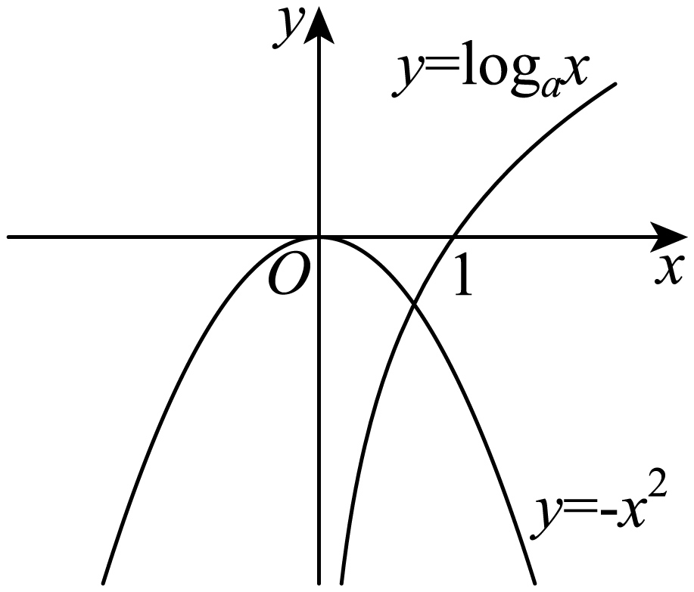
由图可得，要使$\log_{a}x<-x^{2}$在$\left(0，\frac{1}{2}\right)$内恒成立，
必须满足$\{\begin{aligned}a>1 \\ \log_{a}\left(\frac{1}{2}\right)≤-{\left(\frac{1}{2}\right)}^{2}\end{aligned}$，解得$1<a≤16$，
$∴$实数$a$的取值范围是$\left(1,16\right]$．
故答案为：$\left(1,16\right]$．
89．(24-25高一上·湖北部分恩施高中、襄阳五中、郧阳中学等学校·)已知函数$f\left(x\right)={\text{log}}_{a}\left(\frac{1}{a^{2}}-a^{x}\right)$，其中$a>0$，且$a≠1$．
(1)求函数$f\left(x\right)$的定义域；
(2)已知$f\left(-3\right)=-3$，若不等式$f\left(x\right)+{\text{log}}_{\frac{1}{2}}\left(1+2^{x+2}\right)>m-2+x$对任意实数$x∈\left[-4,-3\right]$恒成立，求实数m的取值范围．
【答案】(1)当$a>1$，定义域为$(-∞,-2)$；当$0<a<1$时，定义域为$(-2,+∞)$
(2)$m<3-\log_{2}3$
【分析】（1）根据指数函数的单调性，分情况求出函数定义域；
（2）先求出$a$，然后参变分离，问题转化成${\text{log}}_{2}\frac{\frac{1}{4}-2^{x}}{\left(1+2^{x+2}\right)⋅2^{x}}>m-2$，求出不等式左边的最小值即可.
【详解】（1）设$y=\frac{1}{a^{2}}-a^{x}=a^{-2}-a^{x}$，由题知$y>0$，即$a^{-2}>a^{x}$，
根据指数函数的单调性，
当$a>1$时，由$a^{-2}>a^{x}$，解得$x<-2$；
当$0<a<1$时，由$a^{-2}>a^{x}$，解得$x>-2$.
综上，当$a>1$，定义域为$(-∞,-2)$；当$0<a<1$时，定义域为$(-2,+∞)$
（2）$f\left(-3\right)=-3$时，即${\text{log}}_{a}\left(\frac{1}{a^{2}}-a^{-3}\right)=-3$，即$\frac{1}{a^{2}}-\frac{1}{a^{3}}=\frac{1}{a^{3}}$，解得$a=2$，
由于$x∈\left[-4,-3\right]$，此时$\frac{1}{4}-2^{x}∈\left[\frac{1}{8},\frac{3}{16}\right]$，
$f\left(x\right)+{\text{log}}_{\frac{1}{2}}\left(1+2^{x+2}\right)>m-2+x$，
则${\text{log}}_{2}\left(\frac{1}{4}-2^{x}\right)+{\text{log}}_{\frac{1}{2}}\left(1+2^{x+2}\right)>m-2+x$，
即${\text{log}}_{2}\left(\frac{1}{4}-2^{x}\right)-{\text{log}}_{2}\left(1+2^{x+2}\right)>m-2+\log_{2}2^{x}$，
即${\text{log}}_{2}\left(\frac{1}{4}-2^{x}\right)-{\text{log}}_{2}\left(1+2^{x+2}\right)-\log_{2}2^{x}>m-2$，
即${\text{log}}_{2}\frac{\frac{1}{4}-2^{x}}{\left(1+2^{x+2}\right)⋅2^{x}}>m-2$，
设$y=\frac{\frac{1}{4}-2^{x}}{\left(1+2^{x+2}\right)⋅2^{x}}=\frac{\frac{1}{4}-2^{x}}{2^{x}+4⋅2^{2x}}$，
令$u=\frac{1}{4}-2^{x}$，则$u∈\left[\frac{1}{8},\frac{3}{16}\right]$，
此时$y=\frac{u}{\frac{1}{4}-u+4⋅{\left(\frac{1}{4}-u\right)}^{2}}=\frac{u}{4u^{2}-3u+\frac{1}{2}}=\frac{2u}{8u^{2}-6u+1}=\frac{2}{8u-6+\frac{1}{u}}$，
根据对勾函数的单调性，$y=8u-6+\frac{1}{u}$在$u∈\left(0,\frac{\sqrt{2}}{4}\right)$上递减，
注意到$\frac{3}{16}<\frac{\sqrt{2}}{4}$，则$y=8u-6+\frac{1}{u}$在$u=\frac{1}{8}$取得最大值，即$y=8u-6+\frac{1}{u}≤3$，
则$y=\frac{2}{8u-6+\frac{1}{u}}≥\frac{2}{3}$，此时${\text{log}}_{2}\frac{2}{3}>m-2$，则$m<3-\log_{2}3$
90．(24-25高一下·内蒙古赤峰·期末)已知函数$f(x)={\text{log}}_{a}(2-x)+{\text{log}}_{a}(x+1)$.
(1)当$a>1$时，求$f(x)$的单调递减区间；
(2)当$f(x)≤2$在$x∈[\frac{1}{2},\frac{7}{4}]$上恒成立，求$a$的取值范围.
【答案】(1)$(\frac{1}{2},2)$
(2)$(0,\frac{\sqrt{11}}{4}]∪[\frac{3}{2},+∞)$
【分析】（1）求出函数定义域，再利用对数函数、二次函数单调性求出递减区间.
（2）按$a>1,0<a<1$分类求出函数$f(x)$在指定区间上的最大值，再建立不等式求解即得.
【详解】（1）函数$f(x)={\text{log}}_{a}(2-x)+{\text{log}}_{a}(x+1)$有意义，则$\{\begin{aligned}2-x>0 \\ x+1>0\end{aligned}$，解得$-1<x<2$，
此时$f(x)={\text{log}}_{a}[(2-x)(x+1)]={\text{log}}_{a}(-x^{2}+x+2)$，令$t=-x^{2}+x+2$，
函数$t=-x^{2}+x+2$在$(-1,\frac{1}{2})$上单调递增，在$(\frac{1}{2},2)$上单调递减，
而当$a>1$时，函数$y=\log_{a}t$在$(0,+∞)$上单调递增，
所以函数$f(x)$的单调递减区间是$(\frac{1}{2},2)$.
（2）由（1）得，当$a>1$时，函数$f(x)$在$[\frac{1}{2},\frac{7}{4}]$上单调递减，$f{(x)}_{\text{max}}=f(\frac{1}{2})={\text{log}}_{a}\frac{9}{4}$，
依题意，${\text{log}}_{a}\frac{9}{4}≤2⇔ {\text{log}}_{a}\frac{9}{4}≤{\text{log}}_{a}a^{2}⇔a^{2}≥\frac{9}{4}$，解得$a≥\frac{3}{2}$；
当$0<a<1$时，函数$f(x)$在$[\frac{1}{2},\frac{7}{4}]$上单调递增，$f{(x)}_{\text{max}}=f(\frac{7}{4})={\text{log}}_{a}\frac{11}{16}$，
依题意，${\text{log}}_{a}\frac{11}{16}≤2⇔{\text{log}}_{a}\frac{11}{16}≤{\text{log}}_{a}a^{2}⇔0<a^{2}≤\frac{11}{16}$，解得$0<a≤\frac{\sqrt{11}}{4}$，
所以$a$的取值范围是$(0,\frac{\sqrt{11}}{4}]∪[\frac{3}{2},+∞)$.

题型三十、有解问题
91．(24-25高一下·江西新九校协作体·期中)已知函数$f\left(x\right)=\log_{2}\left(a⋅2^{x}+2^{-x}+x^{2}\right)\left(a∈R\right)$是偶函数．
(1)求$f\left(0\right)$的值；
(2)若关于$x$的不等式$f\left(x\right)≥\frac{1}{x}+m$在$\left[1,2\right]$上有解，求实数m的取值范围．
【答案】(1)1
(2)$\left(-∞,\log_{2}33-\frac{5}{2}\right]$
【分析】（1）根据偶函数的性质$f\left(-x\right)=f\left(x\right)$求出参数$a$的值，即可得到函数解析式，再代入计算可得；
（2）依题意关于$x$的不等式$\log_{2}\left(2^{x}+2^{-x}+x^{2}\right)-\frac{1}{x}≥m$在$\left[1,2\right]$上有解，令$h\left(x\right)=2^{x}+2^{-x}+x^{2}$，$x∈\left[1,2\right]$，利用作差法证明函数的单调性，即可得到$g\left(x\right)$在$\left[1,2\right]$上的单调性，从而求出$g{\left(x\right)}_{max}$，即可得解.
【详解】（1）因为函数$f\left(x\right)$为偶函数，所以$f\left(-x\right)=f\left(x\right)$，
即$\log_{2}\left[a⋅2^{-x}+2^{x}+{\left(-x\right)}^{2}\right]=\log_{2}\left(a⋅2^{x}+2^{-x}+x^{2}\right)$，
所以$a⋅2^{-x}+2^{x}+x^{2}=a⋅2^{x}+2^{-x}+x^{2}$，整理得$\left(a-1\right)\left(2^{x}-2^{-x}\right)=0$恒成立，
所以$a-1=0$，解得$a=1$，所以$f\left(x\right)=\log_{2}\left(2^{x}+2^{-x}+x^{2}\right)$，故$f\left(0\right)=\log_{2}2=1$．
（2）由（1）可得，关于x的不等式$\log_{2}\left(2^{x}+2^{-x}+x^{2}\right)-\frac{1}{x}≥m$在$\left[1,2\right]$上有解，
令$h\left(x\right)=2^{x}+2^{-x}+x^{2}$，$x∈\left[1,2\right]$，取$1≤x_{1}<x_{2}≤2$，
则$h\left(x_{1}\right)-h\left(x_{2}\right)=2^{x_{1}}+2^{-x_{1}}+x_{1}^{2}-\left(2^{x_{2}}+2^{-x_{2}}+x_{2}^{2}\right)=\left(2^{x_{1}}-2^{x_{2}}\right)\left(1-\frac{1}{2^{x_{1}+x_{2}}}\right)+\left(x_{1}-x_{2}\right)\left(x_{1}+x_{2}\right)$．
因为$1≤x_{1}<x_{2}≤2$，所以$x_{1}-x_{2}<0$，$x_{1}+x_{2}>0$，$2^{x_{1}}<2^{x_{2}}$，$\frac{1}{2^{x_{1}+x_{2}}}<1$，
所以$\left(2^{x_{1}}-2^{x_{2}}\right)\left(1-\frac{1}{2^{x_{1}+x_{2}}}\right)<0$，$\left(x_{1}-x_{2}\right)\left(x_{1}+x_{2}\right)<0$，即$h\left(x_{1}\right)-h\left(x_{2}\right)<0$，
所以$h\left(x\right)$在$\left[1,2\right]$上单调递增，
又$y=\log_{2}x$在定义域上单调递增，因此$f\left(x\right)$在$\left[1,2\right]$上单调递增．
令$g\left(x\right)=\log_{2}\left(2^{x}+2^{-x}+x^{2}\right)-\frac{1}{x}$，$x∈\left[1,2\right]$，
因为函数$f\left(x\right)$与函数$y=-\frac{1}{x}$在$\left[1,2\right]$上均单调递增，
所以$g\left(x\right)$在$\left[1,2\right]$上单调递增，且$g{\left(x\right)}_{max}=g\left(2\right)=\log_{2}\frac{33}{4}-\frac{1}{2}=\log_{2}33-\frac{5}{2}$，
所以$m≤\log_{2}33-\frac{5}{2}$，故实数$m$的取值范围为$\left(-∞,\log_{2}33-\frac{5}{2}\right]$．
92．(23-24高一上·江苏苏州常熟中学·调研)已知函数$f\left(x\right)={\text{log}}_{2}\frac{x}{4}{\text{log}}_{2}\frac{x}{2}$.
(1)当$x∈\left[2,8\right]$时，求函数$f\left(x\right)$的值域；
(2)若不等式$f\left(x\right)≥m{\text{log}}_{2}x$在$x∈\left[4,16\right]$上有解，求$m$的取值范围.
【答案】(1)$\left[-\frac{1}{4},2\right]$
(2)$\left(-∞,\frac{3}{2}\right]$
【分析】（1）换元令$\log_{2}x=t$，结合二次函数的性质求值域.
（2）换元令$\log_{2}x=t$，整理可得$t+\frac{2}{t}-3≥m$在$t∈\left[2,4\right]$上有解，根据存在性问题分析求解.
【详解】（1）因为$f\left(x\right)=\log_{2}\frac{x}{4}\log_{2}\frac{x}{2}=\left(\log_{2}x-2\right)\left(\log_{2}x-1\right)$，
由对数函数单调性可知，当$x∈\left[2,8\right]$时，$\log_{2}x∈\left[1,3\right]$，
令$\log_{2}x=t$，$t∈\left[1,3\right]$，函数$g\left(t\right)=\left(t-2\right)\left(t-1\right)$，$t∈\left[1,3\right]$，
函数$g\left(t\right)=t^{2}-3t+2$的开口向上，对称轴为$t=\frac{3}{2}$，
由二次函数性质可知当$t=\frac{3}{2}$时，$g{\left(t\right)}_{\text{min}}=-\frac{1}{4}$，当$t=3$时，$g{\left(t\right)}_{\text{max}}=2$，
所以可得当$x∈\left[2,8\right]$时，函数$f\left(x\right)$的值域为$\left[-\frac{1}{4},2\right]$.
（2）当$x∈\left[4,16\right]$时，$\log_{2}x∈\left[2,4\right]$，令$\log_{2}x=t$，$t∈\left[2,4\right]$，
不等式$f(x)≥m\log_{2}x⇔t^{2}-3t+2≥mt$，则$t^{2}-3t+2≥mt$在$t∈\left[2,4\right]$上有解，
即$t+\frac{2}{t}-3≥m$在$t∈\left[2,4\right]$上有解，函数$y=t+\frac{2}{t}-3$在$t∈\left[2,4\right]$上单调递增，
当$t=4$时，$y_{\text{max}}=\frac{3}{2}$.
所以$m$的取值范围是$\left(-∞,\frac{3}{2}\right]$.
93．(24-25高一上·江苏启东中学·月考)已知$f\left(x\right)={\text{log}}_{\frac{1}{2}}\frac{1-ax}{x-1}$是奇函数.
(1)求$a$的值；
(2)解关于$x$的不等式$\left|f\left(x\right)\right|>1$；
(3)若关于$x$的方程$f\left(x\right)={\text{log}}_{\frac{1}{2}}\left(x+k\right)$在$[2,3]$上有解，求$k$的取值范围.
【答案】(1)$a=-1$
(2)$\left(-3,-1\right)∪\left(1,3\right)$
(3)$-1≤k≤1$
【分析】（1）根据奇函数性质计算即可；
（2）先解绝对值不等式，再借助对数函数单调性解不等式即可；
（3）法1，通过将对数方程转化为关于$x$的表达式，再通过换元法将其转化为关于新变量$t$的函数，根据函数单调性求出值域，从而确定$k$的取值范围.法2，运用复合函数单调性规则判定单调性，再结合对数函数单调性解不等式组即可.
【详解】（1）法1.因为$f\left(x\right)$是奇函数，
所以$f\left(x\right)+f\left(-x\right)={\text{log}}_{\frac{1}{2}}\frac{1-ax}{x-1}+{\text{log}}_{\frac{1}{2}}\frac{1+ax}{-x-1}={\text{log}}_{\frac{1}{2}}\left(\frac{1-ax}{x-1}⋅\frac{1+ax}{-x-1}\right)=0$，
所以$\frac{1-ax}{x-1}⋅\frac{1+ax}{-x-1}=1,1-a^{2}x^{2}=1-x^{2}$，所以$a^{2}=1$，解得$a=±1$，
当$a=1$时，$\frac{1-ax}{x-1}=-1<0$，不合题意舍去；
当$a=-1$时，$f\left(x\right)={\text{log}}_{\frac{1}{2}}\frac{1+x}{x-1}$，定义域为$\left(-∞,-1\right)∪\left(1,+∞\right)$关于原点对称，
所以$a=-1$时，$f\left(x\right)$是奇函数，故$a=-1$.
法2. 已知$f(x)$是奇函数，所以其定义域关于原点对称.
由$\frac{1-ax}{x-1}>0$得$(ax-1)(x-1)<0$.
当$a>0$时，不等式$(ax-1)(x-1)<0$的解为$\frac{1}{a}<x<1$.
若定义域关于原点对称，则$\frac{1}{a}=-1$，但是这个方程无解.
当$a<0$时，不等式$(ax-1)(x-1)<0$的解为$x<\frac{1}{a}$或$x>1$.
由$\frac{1}{a}=-1$，可解得$a=-1$.
当$a=-1$时，$f(x)=\log_{\frac{1}{2}}\frac{1+x}{x-1}$. $f(x)+f(-x)=\log_{\frac{1}{2}}\frac{1+x}{x-1}+\log_{\frac{1}{2}}\frac{1-x}{-x-1}$.
可得$f(x)+f(-x)=\log_{\frac{1}{2}}\left(\frac{1+x}{x-1}⋅\frac{1-x}{-x-1}\right)$.
化简$\frac{1+x}{x-1}⋅\frac{1-x}{-x-1}$，分子分母同时乘以$-1$得到$\frac{1+x}{x-1}⋅\frac{x-1}{x+1}=1$.
所以$f(x)+f(-x)=\log_{\frac{1}{2}}1=0$，即$f(-x)=-f(x)$，满足奇函数性质.
故$a=-1$.
（2）由（1）知$f\left(x\right)={\text{log}}_{\frac{1}{2}}\frac{1+x}{x-1}$，定义域为$\left(-∞,-1\right)∪\left(1,+∞\right)$，
由$\left|f\left(x\right)\right|>1$得，$\left|{\text{log}}_{2}\frac{1+x}{x-1}\right|>1$，所以${\text{log}}_{2}\frac{1+x}{x-1}>1$或${\text{log}}_{2}\frac{1+x}{x-1}<-1$，
由${\text{log}}_{2}\frac{1+x}{x-1}>1$解得$1<x<3$，
由${\text{log}}_{2}\frac{1+x}{x-1}<-1$解得$-3<x<-1$，
所以不等式$\left|f\left(x\right)\right|>1$的解集为$\left(-3,-1\right)∪\left(1,3\right)$.
（3）法1. 因为${\text{log}}_{\frac{1}{2}}\frac{1+x}{x-1}={\text{log}}_{\frac{1}{2}}(x+k)$在$x∈[2,3]$有解，
根据对数函数的性质，若${\text{log}}_{a}m={\text{log}}_{a}n$，则$m=n$（$a>0,a≠1$），
所以$x+k=\frac{1+x}{x-1}$，得$k=-x+\frac{1+x}{x-1}$，进一步化简为$k=\frac{2}{x-1}-(x-1)$.
设$t=x-1$，已知$x∈[2,3]$，则$t∈[1,2]$.
对于函数$y=\frac{2}{t}-t$，在$[1,2]$上单调递减.
所以当$t=1$时，$y$取得最大值$y_{\text{max}}=\frac{2}{1}-1=1$；
当$t=2$时，$y$取得最小值$y_{\text{min}}=\frac{2}{2}-2=-1$，
即$y=\frac{2}{t}-t∈[-1,1]$.
所以当$k∈[-1,1]$时，方程$f(x)={\text{log}}_{\frac{1}{2}}(x+k)$在[2,3]上有解.
故$k$的取值范围是$[-1,1]$.
法2.令$u=\frac{1+x}{x-1}=1+\frac{2}{x-1}$在[2,3]上单调递减，又$y={\text{log}}_{\frac{1}{2}}u$单调递减.
所以$y=f\left(x\right)$在$\left[2,3\right]$上是增函数.
$g\left(x\right)={\text{log}}_{\frac{1}{2}}\left(x+k\right)$在$\left[2,3\right]$上是减函数，
所以只需要$\{\begin{aligned}f\left(2\right)≤g\left(2\right) \\ f\left(3\right)≥g\left(3\right)\end{aligned}$，即可保证关于$x$的方程$f\left(x\right)={\text{log}}_{\frac{1}{2}}\left(x+k\right)$在$[2,3]$上有解.
代入函数解析式得，$\{\begin{aligned}{\text{log}}_{\frac{1}{2}}3≤{\text{log}}_{\frac{1}{2}}\left(2+k\right) \\ {\text{log}}_{\frac{1}{2}}2≥{\text{log}}_{\frac{1}{2}}\left(3+k\right)\end{aligned}$，解得$-1≤k≤1$，
即当$-1≤k≤1$时关于$x$的方程$f\left(x\right)={\text{log}}_{\frac{1}{2}}\left(x+k\right)$在$\left[2,3\right]$上有解.

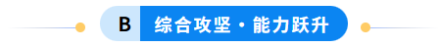
一、单选题
1．(24-25高一下·河南漯河普通高中·期末)若函数$f\left(x\right)=\left(x^{2}+ax\right)\text{lg}\frac{2+x}{2-x}$为奇函数，则$a=$（ ）
A．$-1$ B．0 C．1 D．2
【答案】B
【分析】由题意可知函数$f\left(x\right)$的定义域为$\left(-2,2\right)$，根据奇函数定义取特值可得$a=0$，并结合奇函数定义检验即可.
【详解】令$\frac{2+x}{2-x}>0$，解得$-2<x<2$，可知函数$f\left(x\right)$的定义域为$\left(-2,2\right)$，
若函数$f\left(x\right)$为奇函数，则$f\left(1\right)+f\left(-1\right)=0$，
可得$\left(1+a\right)\text{lg}3+\left(1-a\right)lg\frac{1}{3}=2a⋅lg3=0$，即$a=0$，则$f\left(x\right)=x^{2}\text{lg}\frac{2+x}{2-x}$，
可得$f\left(x\right)+f\left(-x\right)=x^{2}\text{lg}\frac{2+x}{2-x}+{\left(-x\right)}^{2}\text{lg}\frac{2-x}{2+-x}=x^{2}\left(\text{lg}\frac{2+x}{2-x}+\text{lg}\frac{2-x}{2+-x}\right)=0$，
即$f\left(x\right)=-f\left(-x\right)$，可知函数$f\left(x\right)$为奇函数，
所以$a=0$.
故选：B.
2．(24-25高一下·广东深圳·期末)若函数$f(x)=\log_{2}\left(x^{2}-ax\right)$在区间$(1,2)$上单调递增，则$a$的取值范围是（ ）
A．$(-∞,1]$ B．$(-∞,2]$ C．$(0,1]$ D．$(0,2]$
【答案】A
【分析】首先根据对数函数的单调性确定函数$g\left(x\right)=x^{2}-ax$的单调区间，结合对数函数的定义域可求出答案.
【详解】因为函数$f\left(x\right)=\log_{2}\left(x^{2}-ax\right)$在区间$\left(1,2\right)$上单调递增，
所以$g\left(x\right)=x^{2}-ax$在区间$\left(1,2\right)$上单调递增，且$g\left(x\right)>0$在区间$\left(1,2\right)$上恒成立.
所以$\{\begin{aligned}-\frac{-a}{2}≤1 \\ g\left(1\right)=1-a≥0\end{aligned}$，解得$a≤1$.
故选：A.
3．(24-25高一下·湖南永州·期中)已知函数$f\left(x\right)=\{\begin{aligned}{\text{log}}_{a}x-x+\frac{1}{x},0<x≤3 \\ \frac{1}{x}-x-1,x>3\end{aligned}$，$∀x_{1},x_{2}∈\left(0,+∞\right)$且$x_{1}≠x_{2}$，$\frac{f\left(x_{1}\right)-f\left(x_{2}\right)}{x_{2}-x_{1}}-\frac{1}{x_{1}x_{2}}≥1$，则实数$a$的取值范围是（ ）
A．$\left[\frac{1}{3},1\right)$ B．$\left(0,\frac{1}{3}\right]$ C．$\left(0,\frac{1}{2}\right]$ D．$\left[\frac{4}{5},1\right)$
【答案】B
【分析】设$x_{2}-x_{1}>0$，可得$f\left(x_{1}\right)+x_{1}-\frac{1}{x_{1}}≥f\left(x_{2}\right)+x_{2}-\frac{1}{x_{2}}$，令$g\left(x\right)=f\left(x\right)+x-\frac{1}{x}$，可得$g\left(x_{1}\right)≥g\left(x_{2}\right)$对$x_{1},x_{2}∈\left(0,+∞\right)$恒成立，分$0<x_{1}<x_{2}≤3$或$0<x_{1}<3≤x_{2}$或$3<x_{1}<x_{2}$三种情况讨论可求得$a$的范围.
【详解】不妨设$x_{2}-x_{1}>0$，即$x_{2}>x_{1}>0$，则有$f\left(x_{1}\right)-f\left(x_{2}\right)-\frac{x_{2}-x_{1}}{x_{1}x_{2}}≥x_{2}-x_{1}$，
即$f\left(x_{1}\right)+x_{1}-\frac{1}{x_{1}}≥f\left(x_{2}\right)+x_{2}-\frac{1}{x_{2}}$，
令$g\left(x\right)=f\left(x\right)+x-\frac{1}{x}$，$x>0$，则$g\left(x_{1}\right)≥g\left(x_{2}\right)$对$x_{1},x_{2}∈\left(0,+∞\right)$恒成立．
又$g\left(x\right)=\{\begin{aligned}{\text{log}}_{a}x,0<x≤3 \\ -1,x>3\end{aligned}$，
①若$0<x_{1}<x_{2}≤3$，则$g\left(x_{1}\right)-g\left(x_{2}\right)={\text{log}}_{a}\frac{x_{1}}{x_{2}}≥0$，得$a∈\left(0,1\right)$；
②若$0<x_{1}<3≤x_{2}$，则$g\left(x_{1}\right)-g\left(x_{2}\right)={\text{log}}_{a}x_{1}≥-1$，得$a∈\left(0,\frac{1}{3}\right]$；
③若$3<x_{1}<x_{2}$，则$g\left(x_{1}\right)-g\left(x_{2}\right)=0$符合题意．
综上，$a∈\left(0,\frac{1}{3}\right]$．
故选：B．
4．(24-25高一下·浙江91联盟·期中)已知函数$f\left(x\right)$是定义在$R$上的奇函数，当$x≥0$时，$f\left(x\right)=2^{x}+m$（$m$为常数），则$f\left(-\log_{2}3\right)$的值为（ ）
A．2 B．$-2$ C．$\frac{2}{3}$ D．$-\frac{2}{3}$
【答案】B
【分析】根据题意先求出$m$的值，再由奇函数化简所求即可.
【详解】因为函数$f\left(x\right)$是定义在$R$上的奇函数，当$x≥0$时，$f\left(x\right)=2^{x}+m$，
所以$f(0)=1+m=0$，解得$m=-1$，
又因为$f(-\log_{2}3)=-f(\log_{2}3)$，$\log_{2}3>0$，
所以$f(\log_{2}3)=2^{\log_{2}3}-1=2$，
所以$f(-\log_{2}3)=-f(\log_{2}3)=-2$，
故选：B

二、多选题
5．(24-25高一下·浙江湖州·期末)已知$a={\text{log}}_{2}5$，$b={\text{log}}_{3}\frac{1}{5}$，则（ ）
A．$ab>0$ B．$4^{a}⋅9^{b}=1$ C．$\frac{1}{a}-\frac{1}{b}>1$ D．${\text{log}}_{6}12=\frac{2b-a}{b-a}$
【答案】BCD
【分析】应用指对数互化、对数运算法则、换底公式及对数函数的性质分别判断各个选项即可.
【详解】对于A，$a={\text{log}}_{2}5>{\text{log}}_{2}1=0,b={\text{log}}_{3}\frac{1}{5}<{\text{log}}_{3}1=0$，所以$ab<0$，故A不正确；
对于B，由$a={\text{log}}_{2}5$，$b={\text{log}}_{3}\frac{1}{5}$得$2^{a}=5,3^{b}=\frac{1}{5}$，$4^{a}⋅9^{b}={\left(2^{a}\right)}^{2}⋅{\left(3^{b}\right)}^{2}=5^{2}⋅{\left(\frac{1}{5}\right)}^{2}=1$，故B正确；
对于C，$\frac{1}{a}-\frac{1}{b}=\log_{5}2-\log_{\frac{1}{5}}3=\log_{5}2+\log_{5}3=\log_{5}6>1$，故C正确；
对于D，$\frac{2b-a}{b-a}=\frac{2\log_{3}\frac{1}{5}-\log_{2}5}{\log_{3}\frac{1}{5}-\log_{2}5}=\frac{\frac{2lg5}{lg3}+\frac{lg5}{lg2}}{\frac{lg5}{lg3}+\frac{lg5}{lg2}}=\frac{\frac{2}{lg3}+\frac{1}{lg2}}{\frac{1}{lg3}+\frac{1}{lg2}}=\frac{lg\left(2^{2}×3\right)}{lg\left(2×3\right)}=\frac{lg12}{lg6}=\log_{6}12$，故D正确.
故选：BCD.
6．(24-25高一下·河北保定第三中学·期末)已知函数$f\left(x\right)=\{\begin{aligned}3^{x}+m,x<1 \\ \log_{3}x+x^{2}-m,x≥1\end{aligned}$，若$\left[0,+∞\right)$包含于$f\left(x\right)$的值域，则满足条件的实数m可以是（ ）
A．$m≥1$ B．$m≥-1$ C．$-1≤m<0$ D．$m<0$
【答案】AC
【分析】分析分段函数两部分的值域，确保包含$\left[0,+∞\right)$，分情况列不等式即可求解.
【详解】当$x<1$时，$f\left(x\right)=3^{x}+m$单调递增，所以$f\left(x\right)=3^{x}+m∈\left(m,3+m\right)$；
当$x≥1$时，$f\left(x\right)=\log_{3}x+x^{2}-m$单调递增，
所以$f\left(x\right)=\log_{3}x+x^{2}-m∈\left[1-m,+∞\right)$，
因为$\left[0,+∞\right)$包含于$f\left(x\right)$的值域，
所以$1-m≤0$或$\{\begin{aligned}m<0 \\ m<1-m \\ 1-m≤3+m\end{aligned}$，解得$m≥1$或$-1≤m<0$.
所以满足条件的实数m可以是$m≥1$或$-1≤m<0$.
故选：AC

三、解答题
7．(24-25高一上·江苏南通海门区·期末)已知函数$f\left(x\right)=\log_{2}\left(1-x\right)-\log_{2}\left(1+x\right)$．
(1)判断$f\left(x\right)$的奇偶性，并证明；
(2)判断$f\left(x\right)$的单调性，并利用单调性的定义证明你的结论；
(3)任意$x∈\left[-\frac{2}{5}，\frac{3}{5}\right]，\left|f\left(x\right)\right|≤3m-m^{2}$，求实数$m$的所有整数解.
【答案】(1)奇函数，证明见解析
(2)$f\left(x\right)$在$\left(-1,1\right)$上单调递减，证明见解析
(3)$m=1$或$m=2$
【分析】（1）利用奇偶性的定义结合对数的运算证明即可；
（2）利用单调性的定义任取$x_{1},x_{2}$满足$-1<x_{1}<x_{2}<1$，结合对数的运算判断$f\left(x_{1}\right)-f\left(x_{2}\right)$的符号证明即可；
（3）由$f\left(x\right)$在$x∈\left[-\frac{2}{5}，\frac{3}{5}\right]$上的单调性求出$\left|f\left(x\right)\right|$的最值，解不等式即可.
【详解】（1）函数$f\left(x\right)$是奇函数，证明如下：
$f\left(x\right)=\log_{2}\left(1-x\right)-\log_{2}\left(1+x\right)$，所以$\{\begin{aligned}1-x>0 \\ 1+x>0\end{aligned}$，解得函数定义域$D=\left\{x|-1<x<1 \right\}$,
因为任意$x∈D$，都有$-x∈D$，
又$f\left(-x\right)=\log_{2}\left(1+x\right)-\log_{2}\left(1-x\right)=-f\left(x\right)$，所以函数$f\left(x\right)$是奇函数.
（2）$f\left(x\right)$在$\left(-1,1\right)$上单调递减，证明如下：
法一：任取$x_{1},x_{2}$满足$-1<x_{1}<x_{2}<1$，
因为$f\left(x_{1}\right)-f\left(x_{2}\right)=\log_{2}\left(1-x_{1}\right)-\log_{2}\left(1+x_{1}\right)-\left[\log_{2}\left(1-x_{2}\right)-\log_{2}\left(1+x_{2}\right)\right]$
＝$\left[\log_{2}\left(1-x_{1}\right)-\log_{2}\left(1-x_{2}\right)\right]+\left[\log_{2}\left(1+x_{2}\right)-\log_{2}\left(1+x_{1}\right)\right]$，
因为$1-x_{1}>1-x_{2}>0$，$1+x_{2}>1+x_{1}>0$，且$y=\log_{2}x$单调递增，
所以$\log_{2}\left(1-x_{1}\right)>\log_{2}\left(1-x_{2}\right)$，$\log_{2}\left(1+x_{2}\right)>\log_{2}\left(1+x_{1}\right)$，
依据同向不等式的可加性，
所以$\left[\log_{2}\left(1-x_{1}\right)-\log_{2}\left(1-x_{2}\right)\right]+\left[\log_{2}\left(1+x_{2}\right)-\log_{2}\left(1+x_{1}\right)\right]>0$，
即$f\left(x_{1}\right)>f\left(x_{2}\right)$，所以$f\left(x\right)$在$\left(-1,1\right)$上单调递减．
法二：任取$x_{1}，x_{2}$满足$-1<x_{1}<x_{2}<1$，因为$f\left(x\right)=\log_{2}\frac{1-x}{1+x}$，
所以$f\left(x_{1}\right)-f\left(x_{2}\right)=\log_{2}\frac{\left(1-x_{1}\right)}{\left(1+x_{1}\right)}-\log_{2}\frac{\left(1-x_{2}\right)}{\left(1+x_{2}\right)}=\log_{2}\frac{\left(1-x_{1}\right)\left(1+x_{2}\right)}{\left(1+x_{1}\right)\left(1-x_{2}\right)}$，
因为$\left(1-x_{1}\right)\left(1+x_{2}\right)=1+x_{2}-x_{1}-x_{1}x_{2}$，$\left(1+x_{1}\right)\left(1-x_{2}\right)=1+x_{1}-x_{2}-x_{1}x_{2}$，
所以$\left(1-x_{1}\right)\left(1+x_{2}\right)>\left(1+x_{1}\right)\left(1-x_{2}\right)>0$，即$\frac{\left(1-x_{1}\right)\left(1+x_{2}\right)}{\left(1+x_{1}\right)\left(1-x_{2}\right)}>1$，
所以$f\left(x_{1}\right)-f\left(x_{2}\right)>0$，即$f\left(x_{1}\right)>f\left(x_{2}\right)$，所以$f\left(x\right)$在$\left(-1,1\right)$上单调递减．
（3）由第（2）问知$f\left(x\right)$在$\left[-\frac{2}{5}，\frac{3}{5}\right]$上单调递减，
所以$\log_{2}\frac{7}{3}=f\left(-\frac{2}{5}\right)≥f\left(x\right)≥f\left(\frac{3}{5}\right)=\log_{2}\frac{1}{4}=-2$，
因为$\log_{2}\frac{7}{3}<\log_{2}4=2$，
所以${\left|f\left(x\right)\right|}_{max}=max\left\{\left|f\left(\frac{3}{5}\right)\right|，\left|f\left(-\frac{2}{5}\right)\right|\right\}=2$，
所以$2≤3m-m^{2}$，即得$m^{2}-3m+2=\left(m-2\right)\left(m-1\right)≤0$，解得$1≤m≤2$，
因为$m∈\text{Z}$，所以$m=1$或$m=2$．
8．已知函数$f\left(x\right)={\text{log}}_{2}\left(x^{2}-ax+1\right)$．
(1)若$a=2$，求$f\left(x\right)$的定义域；
(2)若$f\left(x\right)$在$\left[2,+∞\right)$上单调递增，求$a$的取值范围；
(3)设$g\left(x\right)=4^{x}-2^{x+1}$，若对任意$x_{1}∈\left(0,1\right)$，存在$x_{2}∈\left[-1,1\right]$，使得不等式$f\left(x_{1}\right)≥g\left(x_{2}\right)$成立，求$a$的取值范围．
【答案】(1)$\left(-∞,1\right)∪\left(1,+∞\right)$
(2)$\left(-∞,\frac{5}{2}\right)$
(3)$\left(-∞,\sqrt{2}\right]$
【分析】（1）根据对数函数的真数大于0列不等式，即可求解.
（2）根据复合函数单调性的判断方法及对数函数的定义域列出关于$a$的不等式组，即可求解.
（3）由题意可知$f\left(x\right)≥g{\left(x\right)}_{min}$恒成立，先利用换元法和二次函数的性质得出$g{\left(x\right)}_{min}=-1$，即$f\left(x\right)≥-1$对于任意$x∈\left(0,1\right)$恒成立，再根据对数函数的单调性和参变分离法可得$a≤x+\frac{1}{2x}$对于任意$x∈\left(0,1\right)$恒成立，最后利用基本不等式得出$x+\frac{1}{2x}≥\sqrt{2}$，从而可得出$a$的取值范围.
【详解】（1）若$a=2$，则$f\left(x\right)={\text{log}}_{2}\left(x^{2}-2x+1\right)$，令$x^{2}-2x+1>0$，得$x≠1$，
故$f\left(x\right)$的定义域为$\left(-∞,1\right)∪\left(1,+∞\right)$．
（2）令$t=x^{2}-ax+1$，则$y={\text{log}}_{2}t$.
因为函数$y={\text{log}}_{2}t$是$\left(0,+∞\right)$上的增函数，$f\left(x\right)$在$\left[2,+∞\right)$上单调递增，
所以根据复合函数单调性的判断方法可得：
函数$t=x^{2}-ax+1$在$\left[2,+∞\right)$上单调递增,且$t>0$在$\left[2,+∞\right)$上恒成立，
所以$\{\begin{aligned}\frac{a}{2}≤2 \\ 2^{2}-2a+1>0\end{aligned}$，解得$a<\frac{5}{2}$.
故$a$的取值范围为$\left(-∞,\frac{5}{2}\right)$.
（3）因为对任意$x_{1}∈\left(0,1\right)$，存在$x_{2}∈\left[-1,1\right]$，使得不等式$f\left(x_{1}\right)≥g\left(x_{2}\right)$成立，
所以$f\left(x\right)≥g{\left(x\right)}_{min}$.
令$u=2^{x}$，$x∈\left[-1,1\right]$，因为$g\left(x\right)=4^{x}-2^{x+1}={\left(2^{x}\right)}^{2}-2×2^{x}$，
所以$y=u^{2}-2u$，$u∈\left[\frac{1}{2},2\right]$.
又二次函数$y=u^{2}-2u$的图象开口向上，对称轴为直线$u=1$，
所以当$u=1$时，函数$y=u^{2}-2u$有最小值$-1$，故当$x∈\left[-1,1\right]$时，$g{\left(x\right)}_{min}=-1$.
所以$f\left(x\right)≥-1$对于任意$x∈\left(0,1\right)$恒成立，即$x^{2}-ax+1≥\frac{1}{2}$对于任意$x∈\left(0,1\right)$恒成立，
故$a≤x+\frac{1}{2x}$对于任意$x∈\left(0,1\right)$恒成立.
又由基本不等式可得：$x+\frac{1}{2x}≥\sqrt{2}$，当且仅当$x=\frac{\sqrt{2}}{2}$时等号成立，
故$a≤\sqrt{2}$，即$a$的取值范围为$\left(-∞,\sqrt{2}\right]$．

